БЕЛОРУССКИЙ ГОСУДАРСТВЕННЫЙ УНИВЕРСИТЕТ
Биологический факультет
Кафедра микробиологии

СОГЛАСОВАНО  Председатель учебно-методической  комиссии биологического факультета  Поликсенова В.Д.  .  « » 2016 г. | СОГЛАСОВАНО  Декан  биологического факультета  Лысак В.В.  .  « 26 » 10 2016 г.  Регистрационный номер № УД-556 . .

ЭЛЕКТРОННЫЙ УЧЕБНО-МЕТОДИЧЕСКИЙ КОМПЛЕКС ПО УЧЕБНОЙ ДИСЦИПЛИНЕ

Прикладные аспекты иммунологии

для специальности
1-31 01 03 Микробиология

Составители: | канд. хим. наук, Герловский Д.О.

Рассмотрено и утверждено
на заседании
Научно-методического совета БГУ

« » 2016 г.
протокол № .
РЕЦЕНЗЕНТЫ:

Отделение биочиповых технологий Республиканской молекулярно-генетической лаборатории канцерогенеза Государственного учреждения «Республиканский научно-практический центр онкологии и медицинской радиологии им. Н.Н. Александрова»;

Денис Александрович Макаревич, ведущий научный сотрудник лаборатории прикладной биохимии «Институт биоорганической химии НАН Беларуси», кандидат биологических наук.

СОДЕРЖАНИЕ

ПОЯСНИТЕЛЬНАЯ ЗАПИСКА | 4
1. ТЕОРЕТИЧЕСКИЙ РАЗДЕЛ | 5
2. ПРАКТИЧЕСКИЙ РАЗДЕЛ | 149
3. КОНТРОЛЬ САМОСТОЯТЕЛЬНОЙ РАБОТЫ СТУДЕНТОВ | 161
Тесты для самоконтроля | 161
Темы рефератов | 164
Вопросы для подготовки к экзамену | 165
4. ВСПОМОГАТЕЛЬНЫЙ РАЗДЕЛ | 169
Учебно-программные материалы | 169
Список рекомендуемой литературы и Интернет-ресурсов | 169

ПОЯСНИТЕЛЬНАЯ ЗАПИСКА

Учебно-методический комплекс (УМК) по учебной дисциплине «Прикладные аспекты иммунологии» создан в соответствии с требованиями Положения об учебно-методическом комплексе на уровне высшего образования и предназначен для студентов специальности 1-31 01 03 Микробиология. Содержание разделов УМК соответствует образовательному стандарту высшего образования данной специальности. Главная цель УМК – оказание методической помощи студентам в систематизации учебного материала в процессе подготовки к итоговой аттестации по курсу «Прикладные аспекты иммунологии».
Структура УМК включает:
- Учебно-методическое обеспечение дисциплины.

1.1. Теоретический раздел (курс лекций для теоретического изучения дисциплины в объеме, установленном учебным планом по специальности, а также материалы к лекциям, схемы и рисунки).

1.2. Практический раздел (материалы для проведения лабораторных занятий по дисциплине в соответствии с учебным планом).

2. Контроль самостоятельной работы студентов (материалы текущей и итоговой аттестации, позволяющие определить соответствие учебной деятельности обучающихся требованиям образовательного стандарта высшего образования и учебно-программной документации, в т.ч. вопросы для подготовки к экзамену, задания, тесты, вопросы для самоконтроля, тематика рефератов и др.).

3. Вспомогательный раздел.

3.1. Учебно-программные материалы (учебная программа УВО).

3.2. Информационно-аналитические материалы (список рекомендуемой литературы, перечень электронных образовательных ресурсов и их адреса и др.).

1. ТЕОРЕТИЧЕСКИЙ РАЗДЕЛ

Курс лекций для студентов биологического факультета специальности 1-31 01 03 Микробиология:
Герловский Д.О. Прикладные аспекты иммунологии: Курс лекций / Д. О. Герловский. – Мн.: БГУ, 2016. – 138 с.

Белорусский Государственный Университет
БИОЛОГИЧЕСКИЙ ФАКУЛЬТЕТ
Кафедра микробиологии

ПРИКЛАДНЫЕ АСПЕКТЫ
ИММУНОЛОГИИ

Курс лекций
по дисциплине «Прикладные аспекты иммунологии»
для студентов
специальности 1-31 01 03
«Микробиология»

МИНСК
2016
УДК
ББК

Авторы-составители:
Д.О. Герловский

Рекомендовано Советом
биологического факультета
_______________ г., протокол № __

Р е ц е н з е н т ы:
кандидат химических наук, А.Г. Сыса;
кандидат биологических наук Д.А. Макаревич (Институт биоорганической химии Национальной академии наук Беларуси)

Прикладные аспекты иммунологии: курс лекций по дисциплине «Прикладные аспекты иммунологии»: для студентов спец. 1-31 01 03 «Микробиология» / Сост. Д.О. Герловский – Минск: БГУ, 2016. – 136 с.

В учебно-методическом пособии рассмотрены основные термины и понятия, относящиеся к прикладным аспектам иммунологии,

Предназначено для студентов специальности 1-31 01 03 «Микробиология».

УДК __________________
ББК __________________

© БГУ, 2016

Содержание
Введение
- Строение антител
- Получение поликлональных и моноклональных антител
Получение иммунных антисывороток
Выделение и очистка антител
Получение и применение моноклональных антител
ГАТ-зависимая селекция
Гибридомы
Селекция гибридных клеток на среде ГАТ
Определение антителопродуцирующей способности гибридом
Константа комплексообразования реакции антиген-антитело. Способы определения афинности и авидности антител.
- Метки, используемые для конструирования тест-систем: сравнительная характеристика
Ферменты
Метки используемые в радиоиммунологических исследованиях
Флуоресцентные органические красители
Коллоидное золото
Наночастицы серебра
Углеродные наночастицы
Магнитные наночастицы
Преобразующие флуорофоры
Инфракрасные маркеры
Квантовые точки
Липосомы
Латексные наночастицы
Ультрадисперсные частицы диоксида кремния
- Техника биоконьюгации и способы введения меток в макромолекулы
Получение конъюгатов-иосителей с гаптенами, содержащими карбоксильную группу
Получение конъюгатов-носителей с гаптенами, содержащими аминогруппу
Получение конъюгатов фермент — белок
Перйодатный метод (метод Накане)
Получение конъюгатов с помощью гомобифункциональных сшивающих реагентов
Получение конъюгатов с помощью гетеробифункциональных сшивающих реагентов

Получение конъюгатов гаптен — фермент
Получение конъюгатов ферментов с гаптенами, содержащими карбоксильную группу
Метод смешанных ангидридов
Методы введения радиоактивной метки
- Методы иммунохимического анализа с использованием радиоактивных изотопов
Радиоиммуннологический анализ

Иммунорадиометрический метод анализа (ИРМА)
Иммуноанализ с использованием флуоресцентной метки
Реакция иммунофлуоресценции (РИФ)

Флуоресцентный иммуноанализ с временным разрешением

Метод проточной цитофлуориметрии
Методы иммунохимического анализа с использованием ферментной метки. Иммуноферментный анализ (ИФА)
Гетерогенный метод иммуноферментного анализа
Гомогенные методы ИФА
Люминесцентный иммунный анализ (ЛИА)
Элиспот
Иммуноблот (вестернблот)
Иммуногистохимические и иммуноцитохимические методы исследования
Иммунохроматографический анализ
Иммуносенсоры
Иммуносигнатура
Иммуномагнитная сепарация
Технология магнитной сепарации для Т-клеточной иммунотерапии
Метод иммуноафинной хроматографии
Иммуноприципитация
Приготовление нерастворимых сорбентов для иммуноафинной хроматографии
- Инженерия антител
Химерные антитела первого поколения
Гиперхимерные антитела второго поколения
Технология получения рекомбинантных фаговых антител
Иммунотоксины и рекомбинантные иммуноферменты
Абзимы, каталитические антитела
Иммуноадгезины
Иммунолипосомы
Иммунополимеры
- Иммунодиагностика
Иммунопрофилактика
Иммунотерапия
Неспецифические показатели иммунного статуса
Специфические показатели иммунного статуса
Иммунопрофилактика
Активная и пассивная иммунизация
Иммунотерапия
- Трансплантационный иммунитет
Предсуществующие антитела
Стандартный тест перекрестной совместимости по комплементзависимой цитототоксичности (cross-match)
Оценка перекрестной совместимости с помощью проточной цитометрии
Оценка перекрестной совместимости с помощью Luminex
Механизмы отторжения

Введение
Начиная с 60-х годов, иммунология все больше превращается в системную дисциплину – иммунобиологию, иммунобиотехнология. Идеи и методы иммунологии проникли во все без исключения, в том числе самые частные, биологические и медицинские специальности, и с успехом применяются для изучения живых систем на всех уровнях (молекулярном, биохимическом и физиологическом). В рамках данного спецкурса планируется рассмотрение иммунологических подходов и методов, используемых для решения широкого круга прикладных и исследовательских научных задач. Исследовательская задача с использованием иммунологических методов заключается в идентификации биомолекул и биоструктур, их визуализации и мониторинга, количественной оценки, изучение их структуры, функций, биологических свойств и места в системе биопроцессов. Клинические исследования и диагностика на сегодняшний день основаны на серотипировании, иммуноферментном анализе, иммуногистохимии и др. методах, без которых трудно себе представить современные медицину, ветеринарию и область защиты растений. В рамках данного спецкурса планируется рассмотрение иммунотерапии, иммунодиагностики и иммунопрофилактики, что подразумевает применение иммунологических подходов и методов для создания лекарств и вакцин с целью лечения и предупреждения заболеваний человека и животных. Определенный вклад в развитие иммунологических методов сделано в рамках биотехнологии. Биотехнология - получение, изоляция и очистка биоактивных и пр. веществ из природных источников и генетически модифицированных организмов и контроль их качества и биобезопасности, которые в последнее время редко обходятся без иммунологических инструментов и методов. В последствии, все эти методы были объединены в комплекс знаний прикладных аспектов иммунологии. В данном курсе лекций будут рассмотрены основные свойства антител, их получение и применение, методы на основе антител, иммунохимия, способы биоконьюгации и введение метки в биомолекулы а также экспериментальная биология. Не меньше внимания будет уделено ммунологическим подходам и методам, применяемым в медицине и даже в быту. Курс лекций ставит своими задачами помочь читателю свободно ориентироваться в большом разнообразии широкого спектра современных методик, их аналитических и сравнительных характеристик, экспериментального материала, а также сформировать навык грамотного подбора оптимальных методических средств, в зависимости от поставленных исследовательских задач. Курс предназначен для студентов, уже обладающих хорошей подготовкой по таким базовым дисциплинам, как иммунология, микробиология, биохимия, биотехнология, молекулярная биология, а также знакомых с основными принципами функционирования лабораторных приборов. Кроме того, дисциплина требует от обучаемых представлений о ряде аспектов физико-химической биологии, биофизики, генной инженерии и компьютерных технологий.
- Строение антител
Антитела в организме выполняют две основные функции. Первая — это распознавание и специфическое связывание соответствующих антигенов, вторая — эффекторная, заключающаяся в индукции важнейших физиологических процессов, направленных на уничтожение антигена: лизис чужеродных клеток через активацию системы комплемента, стимуляция специализированных иммунокомпетентных клеток, выделение фармакологически активных веществ и т. д.
Развитие иммунохимии в течение последних лет позволило установить строение антител, выявить стереохимические основы их функционирования. Особое внимание было уделено изучению структуры активных центров антител, что привело к созданию полицентровой модели связывания антигена. Исследования динамических структурных свойств иммуноглобулинов способствовало установлению характера связи между антигенсвязывающими и эффекторнымн функциями.
Иммуноглобулины по своей химической структуре относятся к большому классу природных соединений — гликопротеидам, высокомолекулярным соединениям, состоящим из последовательности L-аминокислот, соединенных между собой пептидными связями. Кроме аминокислот в структуру иммуноглобулинов включены олигосахариды.
Последовательность аминокислотных остатков в полипептидной цепочке определяет собой первичную структуру белковой молекулы:
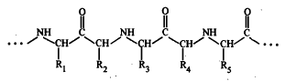
Полипептидная цепочка за счет образования водородных связей между карбонильным атомом кислорода и атомом водорода аминогрупп отдельных аминокислотных остатков способна определенным образом укладываться в пространстве, образуя так называемые а-спиральные участки и b-структуру. Такая локальная упорядоченная конформация отдельных участков полипептидной цепи получила название вторичной структуры. В целом вся полипептидная цепь образует компактную трехмерную структуру— третичную структуру. В водном растворе молекула белка сворачивается так, чтобы неполярные, или гидрофобные, боковые цепи аминокислотных остатков находились во внутренней, малодоступной для молекул воды области, а полярные, или ионизированные, группы образовывали внешний контактирующий с водой слой. Такое расположение аминокислотных остатков полипептидной цепи является термодинамически наиболее выгодным состоянием, причем следует отметить, что это сворачивание пептидной цепи является высокоспецифичным и обусловлено первичной структурой молекулы.
Помимо рассмотренных причин сворачивания белков, обусловленных так называемыми гидрофобными взаимодействиями, определенный вклад в стабилизацию трехмерной структуры вносят дисперсионные силы Лондона, возникающие в результате комплементарного распределения электронных облаков отдельных, рядом расположенных атомов. Энергия этого типа взаимодействий сильно зависит от расстояния между атомами и максимальна при так называемом ван-дер-ваальсовом расстоянии контакта, равном сумме ван-дер-ваальсовых радиусов взаимодействующих атомов.
Дополнительный вклад в поддержание трехмерной структуры молекул белков дают водородные и электростатические связи между боковыми группами аминокислот, а также ковалентные связи между отдельными частями полипептидной цепочки, например дисульфидные, или S—S-связи, возникающие между двумя остатками цистеина.
Некоторые молекулы белков состоят из несвязанных между собой ковалентно отдельных субъединиц. Такая пространственная организация получила название четвертичной структуры белков.
Несмотря на огромное разнообразие антител и их гетерогенность, все они обладают некоторыми общими структурными элементами, обеспечивающими выполнение их основных функций.
По своим антигенным, эффекторным свойствам и структурным особенностям иммуноглобулины подразделяются на пять основных
классов: IgM, IgG, IgA, IgD и IgE (Ig обозначает иммуноглобулин).
Общей структурной единицей всех иммуноглобулинов является комплекс из четырех полипептидных цепей —двух идентичных между собой легких цепей с молекулярной массой 23000 каждая (L-цепи, от английского слова light — легкий) и тяжелый с молекулярной массой по 53 000 (Н-цепи, от английского heavy —тяжелый).
Каждая из лёгких цепей прочно соединена с NН₂-концевыми участками тяжелых цепей благодаря наличию межцепочечных дисульфидных связей и множеству слабых гидрофобных, электростатических и других межатомных взаимодействий. Аналогичные связи существуют и между свободными участками тяжелых цепей. В целом структура такого комплекса напоминает латинскую букву «Y» или «Т» и характерна для иммуноглобулинов классов IgG, IgD и IgE.
При действии протеолитического фермента папаина молекула IgG распадается на три фрагмента, два из которых идентичны и сохраняют способность связывать антигены (так называемые Fab-фрагменты, от английского fragment antigen binding) и третий, способный к кристаллизации (так называемый Fc-фрагмент, от английского fragment cristalline). Именно Fc-фрагмент ответствен за эффекторную функцию антител — связывание белка комплемента Clq, транспорт через мембраны, взаимодействие с мембранными рецепторами и т. д.
Другой протеолитический фермент пепсин разрывает пептидную связь, расположенную ближе к СООН-концу цепи, от S—S-связи между Н-цепями в Fc-фрагменте. В результате образуются так называемый pFc'-фрагмент, представляющий собой остатки тяжелых цепей, и соединенные дисульфидными связями два Fab-фрагмента, обозначаемые как F(ab') 2-фрагмент. Последний также сохраняет способность к связыванию антигенов.
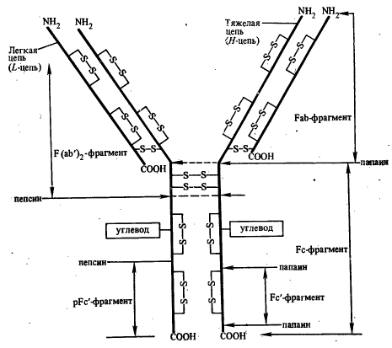
Антигенсвязывающий центр расположен в NН₂-концевых частях Н- и L-цепей. Таким образом, каждая молекула IgG, а также F(аЬ')2-фрагменты содержат по два антигенсвязывающих центра, а Fab-фрагмент — один.
Необходимым условием для использования антител в иммуноферментном анализе является сохранение их способности специфически взаимодействовать с соответствующими антигенами.
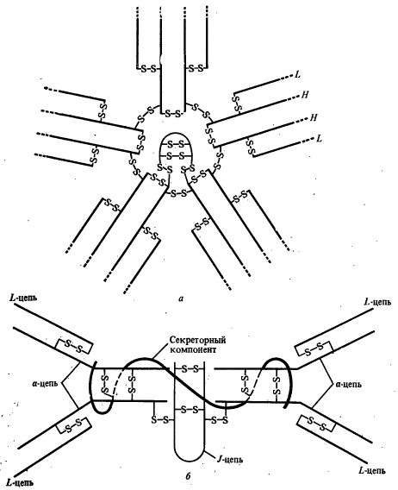
Поэтому часто используют не целые молекулы антител, а только их фрагменты F(ab/)₂ или Fab, полностью сохраняющие эту способность. Такой подход позволяет в некоторых случаях устранить неспецифические реакции, обусловленные, в частности, взаимодействием Fc-фрагментов антител с поверхностями носителей.
Молекулы антител имеют большое число S—S-связей, которые можно разделить на 3 категории: межцепочечные связи, образуемые внутри структурной единицы между Н- и L-цепями и между Н- и Н-цепями, внутрицепочечные S—S-связи, возникающие в пределах одной и той же легкой или тяжелой цепи (обычно 2 в легкой и 4 в тяжелой цепи), и связи между Н-цепями отдельных четырехцепочечных комплексов, обусловливающих образование полимерных молекул — IgM и IgA.

Структура иммуноглобулинов различных классов обусловлена числом и расположением S—S-связей в молекулах, а также количеством четырехцепочечных элементов. IgM присутствует в сыворотке в виде пентамера четырехцепочечных комплексов, соединенных S—S-связями между Н-цепями. Некоторое количество IgA сыворотки также присутствует в виде димерной и тетрамерной формы. Полимерные IgA и IgM содержат небольшую полипептидную цепь с Af_{r}= 14 ООО—15000, которая, по-видимому, стабилизирует полимерную структуру. Кроме того, в димерный IgA входит секреторный компонент—большой гликопротеид.
Легкие цепи иммуноглобулинов бывают только двух типов и являются общими для всех пяти классов, в то время как тяжелые цепи обладают структурными, иммунологическими и химическими особенностями, характерными для каждого класса иммуноглобулинов.
Для обозначения тяжелых цепей, относящихся к классам IgG, IgM, IgA, IgD и IgE, используют соответствующие греческие буквы. На основании различий в химическом строении Н-цепей в пределах класса можно выделить подклассы иммуноглобулинов: 4 —для IgG, 2 —для IgA и 2 —для IgM. В молекуле иммуноглобулина любого класса легкие цепи относятся только к одному типу.
2. Получение поликлональных и моноклональных антител.
Процесс введения животному антигена по разработанной схеме называется иммунизацией, а сыворотка крови иммунизированных животных — антисывороткой. В литературе описано большое разнообразие способов иммунизации, зависящих от структуры антигена, его доступных количеств, вида животного и т. д. По этим причинам условия получения иммунных сывороток подбираются эмпирически. Тем не менее имеются общие закономерности, которые позволяют выбрать условия получения высокоактивных антисывороток.
Иммуногенность антигена - это способность антигенов в организме иммунизированного животного образовывать антитела. Иммуногенность как биологическое свойство антигена является более сложным, чем антигенность. Антигенности того или иного вещества недостаточно, чтобы вызвать образование антител.
Иммуногенность веществ сильно зависит от их молекулярной массы: чем выше молекулярная масса, тем выше иммуногенность. Отсюда вытекает важное практическое следствие - сшивка биополимеров (белков, полисахаридов) между собой и другими белками повышает иммуногенность.
Зависимость иммуногенности от молекулярной массы, по-видимому, определяется следующими причинами:
во-первых, увеличение времени пребывания антигена в организме при возрастании его молекулярной массы;
во-вторых, у высокомолекулярных антигенов существенно возрастает способность взаимодействовать с макрофагами;
в-третьих, с увеличением молекулярной массы в антигене увеличивается как общее количество антигенных детерминант, так и их разнообразие, что повышает эффективность взаимодействия антигенов как с В-, так и с Т-лимфоцитами.
Плотность расположения и количество антигенных детерминант на поверхности антигенов также имеет важное значение: по мере увеличения этих показателей иммуногенность в начале растет, а затем начинает уменьшаться. Так, например, для динитрофенильной гаптеновой группы было показано, что из конъюгатов, содержащих 3, 16 и 28 групп на молекулу бычьего альбумина, максимальной антигенностью обладал конъюгат, содержащий 16 молекул гаптена.
Очень важным является понятие «чужеродность» иммуногена. Установлено, что чем более антиген отличается по своей структуре от гомологичного антигена иммунизируемого животного, тем выше его иммуногенность. Например, инсулины человека и многих видов животных имеют близкую первичную структуру и поэтому для них инсулин человека малоиммуногенен. «Чужеродность» зависит от генетических особенностей иммунизируемого животного, поэтому часто иммуногенность связывают с генетической чужеродностью антигена.
Из лабораторных животных чаще всего берут для иммунизации кроликов, морских свинок или мышей в зависимости от количества имеющегося антигена, доступности животного и т. д. Возможность использования группы лабораторных животных позволяет решить проблему отбора из них наиболее иммунореактивных. Иммунизировать удобнее самцов, так как у них иммуногенный ответ менее подвержен влиянию гормональных циклов. Для получения антител против вирусов эффективными оказались куры, у которых антитела накапливаются в яйцах. Большие количества антисывороток получают иммунизацией крупных, животных: козлов, баранов, ослов, лошадей.
Для получения специфических антисывороток важное значение имеет гомогенность (чистота) антигена. Это обусловлено тем, что примеси чужеродных антигенов могут обладать большей иммуногенностью, чем основной антиген, в результате чего, несмотря на небольшое количество примеси, против нее может образоваться достаточное количество антител. Так, например, вирусные антигены, выделенные из культуры ткани животных, содержат примесь тканевых антигенов, против которых вырабатываются антитела, дающие ложноположительные реакции в иммунохимическом анализе.
Степень иммунного ответа также зависит от количества введенного антигена. При определенных концентрациях антигена, как высоких, так и низких, наступает торможение гуморального иммунного ответа, называемое толерантностью. Это обусловливает необходимость выбора оптимальной дозы в каждом конкретном случае, с учетом чистоты препарата и его иммуногенности. Доза иммуногена для одной инъекции кролику или морской свинке составляет в среднем 100—300 мкг на 2 кг массы.
Способ введения антигена (подкожно, внутривенно, в лимфатический узел, внутрибрюшинно) и периодичность введения влияют на иммунологическую активность антисывороток. Так как иммунный ответ формируется в организме постепенно, принято различать первичный ответ (после первого введения антигена) и вторичный ответ (после повторных инъекций антигена). Первичные и вторичные антисыворотки отличаются по составу антител и их специфичности. Обычно высокоактивные антисыворотки получают после нескольких циклов иммунизации. Однако очень длительные иммунизации могут привести к снижению специфичности из-за постепенного увеличения титра антител к примесным антигенам.
Получение иммунных антисывороток.
Адъюванты — это соединения, которые при введении в организм вызывают неспецифическое усиление иммунного ответа и тем самым повышают способность организма реагировать на любой иммуноген. Адъювантными свойствами обладают масла, липосомы, клетки бактерий, полимеры и др. Адъюванты, введенные в организм вместе с иммуногеном, выполняют две функции: во-первых, они способствуют более медленному освобождению иммуногена из участков инъекции, что замедляет его поступление в кровоток, в результате чего увеличивается вероятность встречи иммуногена с иммунокомпетентными клетками, а также резко снижается его токсичность. во-вторых, адъюванты вызывают сильное воспаление в месте введения иммуногена, при этом активируется фагоцитоз и стимулируется местная циркуляция лимфоцитов, происходит неспецифическая стимуляция иммунокомпетентных клеток. Для усиления такой неспецифической иммуностимуляции в состав адъюваитов дополнительно включают препарат бактериальных клеток рода Bacillus pertussium. В настоящее время для целей иммунизации широко применяется коммерческий препарат полного адъюванта Фрейнда, в состав которого входят смесь минеральных масел, эмульгатор и убитые микобактерии.
Препарат адъюванта можно приготовить в лабораторных условиях, тщательно смешав три части минерального масла, одну часть безводного ланолина, четыре части 0,15 М К-фосфатного буфера и препарат микобактерий до конечной концентрации 10 мг/мл так, чтобы частички микобактерий равномерно распределились по всему объему. Адъювант смешивают с водным раствором иммуногена в отношении 2:1 до образования нерасслаивающейся эмульсии, в которой водный раствор иммуногена находится в мицеллах (вода в масле).
Способы иммунизации. Введение иммуногена приводит к активации лимфоидных клеток, расположенных вблизи от места инъекции. Наиболее эффективно вводить иммуноген малыми порциями в большое количество точек. Введение иммуногена можно осуществлять различными способами.
Внутрикожное введение. На очищенном от шерсти участке кожи животного делают острым скальпелем несколько царапин, а затем втирают в это место раствор иммуногена (25 мкл). Применение этого способа позволяет получать высокий иммунный ответ уже после однократного введения, в результате чего значительно сокращается расход иммуногена.
Подкожная иммунизация. В точки, расположенные вдоль позвоночника животного, вводят 5—6 порций раствора иммуногена объемом приблизительно 2 мл.
Внутримышечное введение. Одновременно часть иммуногена вводят в мышцу задних ног животного и небольшими порциями.
Внутрибрюшинное введение. Этот способ используют для иммунизации мелких лабораторных животных, таких, как мыши или морские свинки.
Прямое введение иммуногена в лимфатические узлы. Иммуноген инъецируют в лимфоидные узлы, расположенные в подколенной ямке задних ног кролика, что позволяет уменьшить его количество до 10—50 мкг, а объем вводимого раствора — до 25 мкл.
Внутривенное введение. Этот способ обычно применяется для повторных инъекций, после которых проводят отбор крови у животного. Раствор иммуногена вводят непосредственно в кровоток (в вену уха кролика, в яремную вену барана или козы). Адъювант в этом способе введения антигена не применяется, поскольку он оказывает токсический эффект и животное может погибнуть.
Более редко используются такие способы иммунизации, как введение иммуногена в подушечки лап или в конъюнктиву глаза, которые вызывают сильные болевые ощущения у животного.
Выделение и очистка антител.
Для увеличения относительного количества антител обычно используют γ-глобулиновую или IgG-фракции иммунной сыворотки. Наиболее полное выделение γ-глобулиновой фракции без снижения ее иммунологической активности достигается при осаждении сульфатом аммония (30% от насыщенного раствора), после чего осадок длительно диализуется с частой сменой буферных растворов.
Другим широко распространенным способом является осаждение полиэтиленгликолем с М_{r}= 4000—6000. В 10%-ном растворе полиэтиленгликоля происходит агрегация всех белков с М_{r}>150000, в результате чего осаждаются белки γ-глобулиновой фракции, а белки меньшей молекулярной массы остаются в растворе. (Обычно используют двухкратное осаждение 20%-ным раствором полиэтиленгликоля)
С целью повышения чувствительности и специфичности анализа во многих случаях полезно использовать для сорбции на твердой фазе и для получения конъюгатов IgG-фракцию нативной сыворотки. Наиболее простой и доступный способ выделения IgG — метод ионообменной хроматографии на ДЭАЭ-сефадексе или ДЭАЭ-целлюлозе.
Получение и применение моноклональных антител.
Как это было сделано?
Успех пришел, как всегда, неожиданно, как побочный продукт исследования, имевшего иные цели. В начале 70-х годов молодой немецкий иммунолог Георг Кёлер, получивший стипендию для работы в знаменитом Базельском институте иммунологии, заинтересовался вопросом о генетической изменчивости антител. В то время можно было ожидать, что антитела мутируют (генетически изменяются) с большей частотой, чем другие белки. Для исследования надо было изолировать клон АОК, продуцирующий антитела определенной специфичности, получить из него стабильную клеточную линию, поддерживаемую в пробирке (в культуре), и проследить, с какой частотой появятся там генетически измененные варианты. Для реализации проекта. Кёлер поехал в Англию, в лабораторию Цезаря Мильштейна, изучавшего клоны плазмоцитом, и они вместе разработали оригинальный подход к этой проблеме: решили получить гибрид нормальной АОК и опухолевой клетки. В случае успеха такой гибрид унаследовал бы от нормальной клетки способность к синтезу антител, а от опухолевой — бессмертие и способность к неограниченному и бесконтрольному росту. Это им удалось осуществить.
Проблемы получения моноклональных антител.
В организме в процессе созревания антителообразующих клеток (АОК) образуется большое количество — миллионы генетически однородных семейств клеток — клонов, каждый из которых специализируется на синтезе только одного варианта антител, и в этом причина большого разнообразия антител, индуцируемых даже одним антигеном. Таких клонов на много больше, чем требуется антител для распознавания любого, случайно взятого антигена. Антиген, попадая в организм, стимулирует размножение тех клонов, которые продуцируют антитела к его детерминантам.
Казалось бы, выход прост: надо вырастить отдельные клоны антителообразующих клеток в пробирке — в культуре тканей — и они будут продуцировать моноклональные антитела, то есть антитела одной строго определенной специфичности, продукт одного клона. Но и это оказалось невозможным: нормальные клетки смертны, вскоре после высаживания в культуру они погибают. Дело не доходит до образования клонов АОК. Добавление в культуру факторов роста несколько продлевает их жизнь, но тоже не решает проблемы.
Путь решения проблемы неожиданно указали
злокачественные опухоли (плазмоцитомы).
1. Известны опухоли у человека — плазмоцитомы, вырабатывающие
и секретирующие в кровь иммуноглобулины, по структуре своей неотличимые от антител.
2. Плазмоцитома всегда или почти всегда сохраняет свойства и функции клетки, из которой произошла. Плазмоцитома происходит из "юных" плазматических клеток, то есть как раз из тех клеток, которые синтезируют антитела.
3. Они образуют строго однородный по всем свойствам моноклональный иммуноглобулин.
4.Опухоль, и в этом ее принципиальное отличие от нормальных предшественников, бессмертна. Ее можно культивировать в пробирке или пересаживать от одного животного другому неограниченное число раз и в течение неограниченного времени.
5. В отличие от нормальной ткани опухоль автономна, организм "хозяина" неспособен (за очень редкими исключениями) остановить неограниченный рост злокачественного опухолевого клона.
6. Плазмоцитомы возникают не только спонтанно, но их можно довольно легко индуцировать у мышей.
ГАТ-зависимая селекция.
Имеются два пути синтеза предшественников нуклеиновых кислот: основной и резервный. Основной — это путь новообразования нуклеотидов, звеньев, входящих в состав нуклеиновых кислот. Этот путь включает несколько этапов и блокируется противоопухолевым препаратом аминоптерином (А). Однако клетки не гибнут от этого препарата, поскольку обладают резервным путем - способностью синтезировать нуклеотиды и нуклеиновые кислоты, реутилизируя продукты распада ранее синтезированных нуклеиновых кислот: гипоксантина (Г) и тимидина (Т). Добавление Г и Т в питательную среду, содержащую А, снимает токсический эффект последнего.
Предпосылкой для ГАТ-зависимой селекции является наличие вариантов плазмоцитомных клеток, дефектных по гипоксантин-гуанин-фосфорибозилтрансферазе (ГТФРТ) или по тимидинкиназе (ТК). Эти клетки отмирают в культуральной среде, содержащей гипоксантин, аминоптерин и тимидин (ГАТ), поскольку не обладают способностью обойти аминоптериновый блок основного пути биосинтеза ДНК за счет биосинтеза гипоксантина и тимидина. 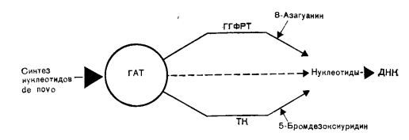
Дефектные по ГГФРТ линии плазмоцитом получают путем селекции клеток, резистентных к 8-азагуанину. Линии, дефектные по ТК, выделяют по резистентности к 5-бромдезоксиуридину. Все клетки, способные усваивать Г и Т, включали их токсичные аналоги и погибали.
Выживали лишь те редкие мутанты, которые были неспособны усваивать Г и Т, то есть были лишены резервного пути. Из потомства этих клеток дополнительно отбирали еще и такие мутанты, которые утратили способность к синтезу собственных иммуноглобулинов.
Гибридомы.
Методы гибридизации соматических (то есть не половых) клеток хорошо известны и широко применяются для разных целей. Для этого использовали вирус, способствующий слиянию клеток. Разнородные клетки, у которых слились оболочки, образовывали двуядерные гибриды, которые сохраняли способность к клеточным делениям. В процессе клеточного деления хромосомы обоих ядер перемешивались и образовывали общее ядро. Таким образом, возникал истинный гибрид, потомок двух соматических клеток, или гибридома. Гибридому можно получить и между нормальной антителобразующей клеткой (АОК) и опухолевой, плазмоцитомной клеткой. Плазмоцитома была взята потому, что она больше всего соответствовала АОК по типу дифференцировки. Весь ее синтетический аппарат был настроен на синтез иммуноглобулинов. Проблема заключалась в том, как отделить заданную гибридому от присутствующих в системе отдельных неслившихся клеток и от гибридов иного состава или иной специфичности, чем требуемые.
Для достижения этой цели авторы гибридомной технологии разработали специальную схему, использующую отбор клеток в селектирующей среде. Прежде всего был получен особый мутант мышиной плазмоцитомы, рост которого можно было контролировать составом питательной среды. Для получения мутанта использовали особенности синтеза нуклеиновых кислот (ДНК и РНК), имеющихся во всех клетках и необходимых для их существования. Как было описано выше, имеются два пути синтеза предшественников нуклеиновых кислот: основной и резервный. Основной - это путь новообразования нуклеотидов и резервный путь.
Для селекции гибридом надо было получить мутант плазмоцитомы, не способный пользоваться резервным путем и, следовательно, погибающий в среде, содержащей Г, Т и А (ГАТ-среда). Такой мутант получили путем добавления в среду токсических аналогов Г и Т. Все клетки, способные усваивать Г и Т, включали их токсичные аналоги и погибали.
Выживали лишь те редкие мутанты, которые были неспособны усваивать Г и Т, то есть были лишены резервного пути. Из потомства этих клеток дополнительно отбирали еще и такие мутанты, которые утратили способность к синтезу собственных иммуноглобулинов. Теперь все было готово для получения гибридом, то есть гибридов нормальных АОК и плазмоцитомных клеток (рисунок 1).
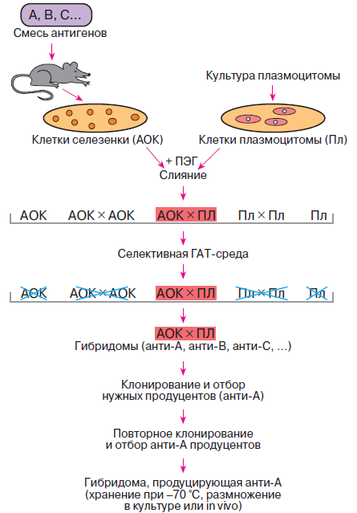
Рисунок 1 - Схема получения гибридом: А, В, С - многокомпонентная смесь антигенов, использованная для иммунизации; АОК -
антителообразующие клетки селезенки; Пл - клетки плазмоцитомы, не растущие в селективной ГАТ-среде; ПЭГ - полиэтиленгликоль; ГАТ-среда, содержащая гипоксантин, аминоптерин, тимидин; анти-А, анти-В, анти-С - моноклональные антитела соответственно к А-, В-, С-антигенам.

Получение антителообразующих лимфоцитов.
В дальнейшем речь пойдет только о слиянии клеток плазмоцитомы мыши с лимфоцитами того же вида. Слияние клеток плазмоцитомы и лимфоцитов человека или крысы имеет свои особенности. Для иммунизации используют инбредные линии мышей, сингенные, по отношению к плазмоцитоме или аллогенным штаммам. В последнем случае для лучшего роста гибридных клеток после слияния следует использовать гибриды F1 мышей BAIB/C и мышей, иммунизированных с целью выделения у них нормальных клеток селезенки. Для культивирования гибридом in vivo также необходимо использование гибридов F1. Для проведения иммунизации подходят любые схемы, стимулирующие образование выраженного гуморального иммунного ответа.
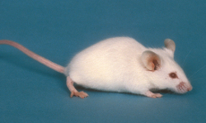
Рисунок 2 – Линия мыши, используемая для получения гибридом.

Получение клеток.
Мышей забивают цервикальной дислокацией, извлекают в условиях стерильности селезенку и готовят суспензию отдельных клеток. Клетки селезенки трижды отмывают средой для слияния, не содержащей сыворотки. Используют суспензию, содержащую 2*10⁷ лимфоцитов. Если число лимфоцитов меньше предусмотренного, то к суспензии добавляют еще 2*10⁸ ядерных клеток селезенки.
Слияние клеток.
Плазмоцитомные клетки в количестве 2*10⁷, взятые в логарифмической фазе культивирования дважды отмытые культуральной средой для слияния, добавляют к отмытым клеткам селезенки мыши. Суспензию клеток тщательно перемешивают и центрифугируют при 300 g. После удаления надосадочной фракции осадок ресуспендируют в небольшом количестве среды. Затем в течение 2 мин по каплям добавляют 1 мл раствора полиэтиленгликоля (ПЭГ). Избыток ПЭГ разводят добавлением бессывороточной среды для слияния. Добиваются равномерного распределения клеток во всем объеме жидкости. Клетки собирают центрифугированием при 300 g, надосадочную фракцию отбрасывают. Все процедуры проводят в условиях минимальной обсемененности микробами (в ламинарном боксе) при комнатной температуре.
Селекция гибридных клеток на среде ГАТ.
Слившиеся клетки аккуратно ресуспендируют в 40 мл среды ГАТ. К этой суспензии для поддержания роста добавляют 10⁷ свежевыделенных ядерных клеток селезенки. Из суспензии клеток отбирают 192 пробы по
200 мкл и вносят их в плоскодонные планшеты для микрокультуральных работ. Культуры клеток инкубируют в водонасыщенной атмосфере, содержащей 5% СО₂ при 37 °С. Начиная с 4-го дня после слияния, производят замену половины надосадочной фракции в лунках с культурой свежей порцией среды ГАТ; замену повторяют каждые 3 или 4 дня. Для этого половину надосадочной фракции клеточной культуры аккуратно декантируют стерильными пастеровскими пипетками, соединенными с водоструйным насосом (рисунок 3).
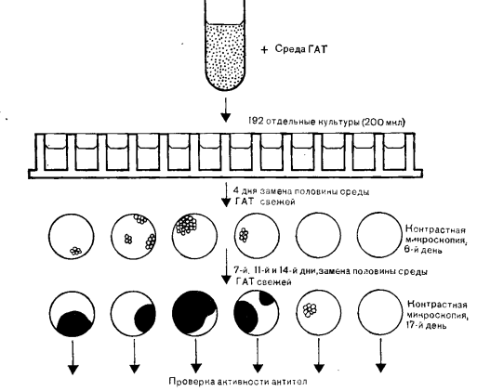
Рисунок 3 – Высев и отбор клеток гибридом на среде ГАТ.

Определение антителопродуцирующей способности гибридом.
При обычных условиях культивирования через 2—3 нед количество клеток в гибридном клоне достигает величины, делающей возможной определение антител. Из культуральных лунок отбирают при помощи автоматической пипетки по 50 мкл надосадочной фракции. Для обнаружения антител можно использовать любой высокочувствительный метод.
Следующий этап после получения гибридом — клонирование и отбор нужных клонов. Выжившие в ГАТ клетки рассевали в специальные пластиковые планшеты, содержащие обычно 96 лунок емкостью примерно по 0,2 см³. В каждую лунку помещали в среднем по 10 гибридомных клеток, которые культивировали в присутствии "кормящих" клеток, не имеющих отношения к гибридомам, но способствующих их росту. После нескольких дней культивирования содержимое каждой лунки проверяли на присутствие антител нужной специфичности. Для этого использовали микрометоды выявления антител к соответствующему антигену. Клетки из лунок, содержащих нужные антитела, клонировали, то есть повторно рассевали по таким же лункам, но из расчета 1 клетка на лунку, вновь культивировали и проверяли на присутствие нужных антител. Процедуру повторяли 1—2 раза. Таким образом, отбирали клоны, продуцирующие антитела только одной нужной специфичности, то есть моноклональные антитела.

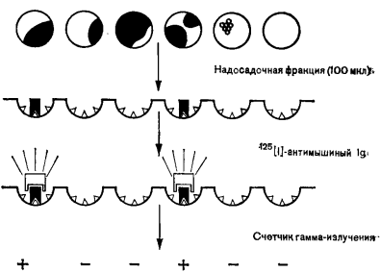
Рисунок 4 - Определение способности клеток гибридом образовывать иммуноглобулины.
Поскольку в иммунологических методах используется определенный класс иммуноглобулинов, следующим этапом в данной техенологии, является определение класса иммуноглобулинов производимых гибридной клеткой.
Определение класса образуемых антител можно осуществить по нижеприведенной схеме (рисунок 5):
- Сорбированный на полистироле антиген обрабатывают культуральной жидкостью, для связывания образовавшихся иммуноглобулинов.
- Связавшиеся иммуноглобулины обрабатывают меченными антивидовыми антителами.
- После отмывки регистрируют сигнал с помощью соответствующих методов.
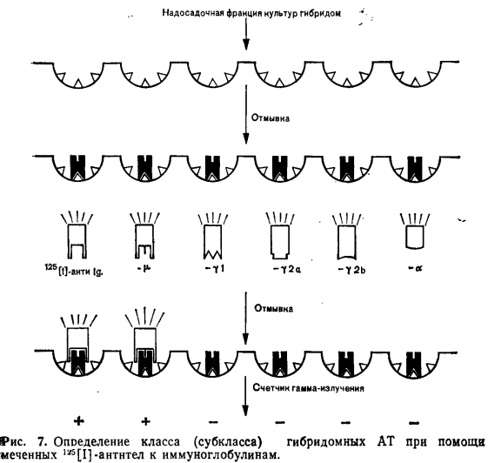
Рисунок 5 – Определение класса иммуноглобулинов с помощью меченных антивидовых антител.
Таким образом, с помощью вышеописанных методов, получают гибридомы, продуцирующие моноклональные антитела, которые в дальнейшем культивируют либо хранят при низких температурах.
Константа комплексообразования реакции антиген-антитело. Способы определения афинности и авидности антител.
Истинные значения констант связывания важны для определения термодинамических характеристик процесса взаимодействия антиген — антитело. Для практических целей, в частности для разработки методов иммуноферментного анализа, достаточно знать эффективные значения, характеризующие свойства используемых антител.
Рассмотрим принципиальные подходы к определению констант равновесия. Из уравнения следует, что для расчетов необходимо знать концентрации свободного и связанного с антителами антигена в условиях равновесия. Обычно для этого используют антигены, меченные маркером, который с высокой чувствительностью может быть определен одним из доступных физико-химических методов.
Все методы, позволяющие определять концентрации свободного и связанного антигена, можно условно разбить на две большие группы. К первой относятся методы, в которых стадия разделения свободного и связанного антигена осуществляется путем избирательного осаждения, аффинного связывания или гельфильтрации. Если реагенты достаточно сильно различаются своими молекулярными массами и размерами, то процедура разделения существенно упрощается. В случае корпускулярных антигенов оставшиеся несвязанные антитела могут быть отделены либо центрифугированием, либо пропусканием смеси через фильтр, задерживающий антиген. Для низкомолекулярных антигенов используется равновесный диализ.
Вторая группа включает методы, базирующиеся на изменении физико-химических свойств антигенов при комплексообразовании с антителами: тушении или усилении флуоресценции, изменении степени поляризации флуоресценции, ингибировании ферментативной активности.
Равновесный диализ — наиболее распространенный метод изучения реакции антиген — антитело. Метод основан на различной способности антител и гаптена проходить через полупроницаемые мембраны. Раствор каждого реагента известной концентрации в одном и том же растворителе с одинаковой ионной силой и значением рН помещают по разные стороны мембраны. Молекулы гаптена диффундируют в раствор антител и связываются с ними. При достижении равновесия концентрация свободного гаптена выравнивается по обе стороны мембраны. Измерив равновесную концентрацию гаптена, можно рассчитать количество гаптена, связанного с антителами, и определить по уравнению константу связывания.
Методы фракционного осаждения используются для разделения комплексов антиген — антитело и несвязавшегося антигена. Они основаны на способности высокомолекулярных комплексов антиген — антитело избирательно осаждаться различными реагентами. При установлении в системе равновесия осаждающий реагент добавляют в такой концентрации при которой комплекс антиген—антитело и несвязавшиеся антитела становятся нерастворимыми и выпадают в осадок, который легко может быть удален центрифугированием.
Флуоресцентные методы основаны на способности остатков триптофана в молекулах белков флуоресцировать при возбуждении УФ светом. Взаимодействие ряда антигенов с антителами приводит к изменению интенсивности флуоресценции, что может быть использовано для оценки количества антигена, вступившего в реакцию с антителами. В зависимости от химической структуры антигена может наблюдаться как усиление, так и гашение флуоресценции. Степень гашения интенсивности свечения зависит от концентрации активных центров антител, константы их ассоциации с антигеном и пропорциональна концентрации образовавшихся специфических комплексов. Методы флуоресценции просты, не занимают много времени и имеют высокую чувствительность, что сокращает расход реагентов.
Методы тушения биолюминесценции основаны на использовании в качестве маркера АТР, пришитой к молекуле антигена. В составе такого комплекса молекула АТР сохраняет активность в реакции биолюминесценции, катализируемой светлячковой люциферазой. При добавлении антител образуется комплекс с антигеном, в котором молекула АТР становится недоступной ферменту, в результате чего ингибируется реакция биолюминесценции.
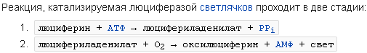
Определение константы комплексообразования АГ-АТ.
Запишем уравнение взаимодействия антиген-антитело.
Константа равновесия данной реакции имеет следующий вид:
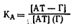
Из системы уравнений материального баланса:
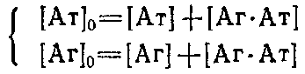
С учетом для константы равновесия комплексообразования можно легко получить выражения равновесной концентраций образовавшегося комплекса:
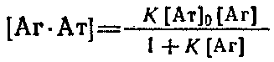
Один из часто используемых способов расчета константы состоит в исследовании зависимости образующегося комплекса от общей концентрации антигена АГ₀. Если при достаточно больших концентрациях антигена в системе выполняется условие, то уравнение принимает вид:
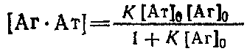
Эта зависимость является аналогом уравнения Михаэлиса-Ментен в ферментативной кинетике. Из выражения следует, что при предельных значениях концентрации AГ0 концентрация комплекса стремится к общей концентрации центров связывания АГ0. Для вычисления К определяют концентрацию антигена, при которой половина антител находится в виде комплекса с антигеном. С учетом выражений и можно получить:
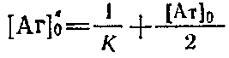
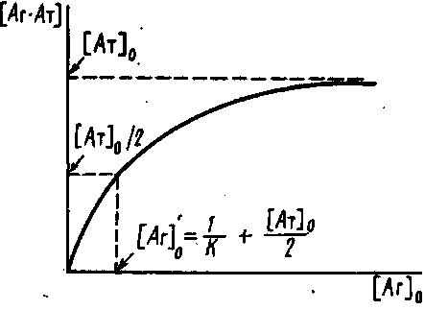
Иногда для вычисления константы связывания К используют представление экспериментальных данных зависимости концентрации комплекса от концентрации свободного антигена в системе двойных обратных координат:
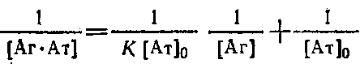
При постоянной концентрации антител в системе варьируют начальную концентрацию антигена и в условиях равновесия определяют концентрацию свободного и связанного в комплекс антигена. График в двойных обратных координатах представляет собой прямую линию с тангенсом угла наклона, отсекающую на оси ординат отрезок:
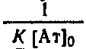
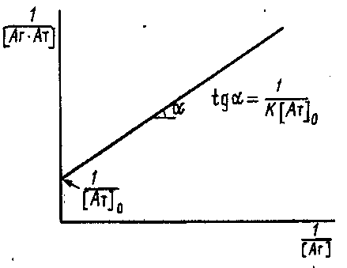
Наиболее часто для анализа комплексообразования используют метод Скэтчарда, основанный на исследовании зависимости отношения равновесной концентрации комплекса к концентрации свободного антигена от концентрации комплекса.
Аналитический вид уравнения Скэтчарда легко получить из выражения для константы комплексообразования и уравнения материального баланса:
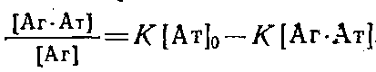
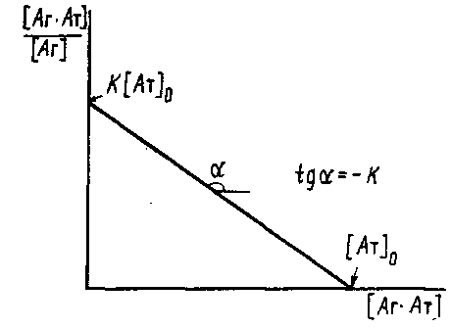
В качестве еще одного преобразования уравнений используют следующее:
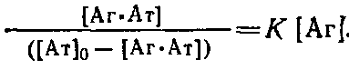
Разделив числитель и знаменатель части равенства на концентрацию антител АТ₀ и логарифмируя выражение, получаем
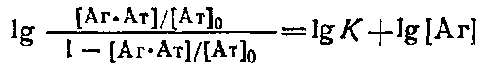
В координатах:
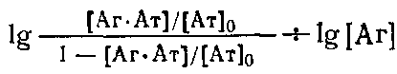
называемых координатами Хилла, должна получаться прямая с тангенсом угла наклона, равным единице, пересекающая ось ординат в точке IgK.
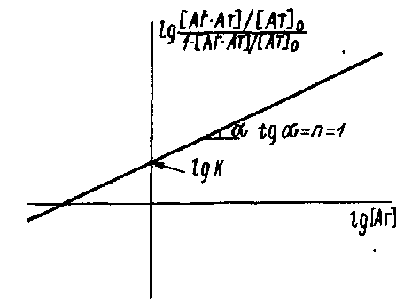

3. Метки, используемые для конструирования тест-систем: сравнительная характеристика.
Маркеры, используемые в биохимических методах анализа (в том числе в тест-системах), обеспечивают формирование детектируемого сигнала, величина которого отражает содержание антигена. Регистрация специфических комплексов без использования маркера – непосредственно по изменению того или иного параметра реакционной среды – возможна лишь в крайне ограниченном числе случаев и при этом обычно характеризуется невысокой чувствительностью. Использование маркера может обеспечить амплификацию сигнала (например, для маркера-фермента, когда детектируются продукты катализируемой им реакции) или возможность использовать высокочувствительные методы детекции.
Существующее разнообразие маркеров крайне велико и классифицируется разными способами. Все маркеры можно разделить на индивидуальные молекулы (радиоактивные метки, ферменты, красители), молекулярные кластеры (наночастицы разной природы) и метки со сложной структурой (латексные или кремниевые частицы с инкапсулированными красителями). Из этого разнообразия можно выделить маркеры, удовлетворяющие требованиям современных тест-методов. Маркеры, используемые в иммунохимических тест-методах, должны обладать следующими характеристиками:
- простота детекции;
- высокая чувствительность детекции (высокое значение отношения сигнал / шум) в широком диапазоне условий;
- сохранение детектируемых свойств при работе со сложными матриксами;
- стабильность конъюгата маркер–иммунореагент при хранении.
Представленным требованиям в той или иной степени удовлетворяет лишь часть из возможных маркеров – ферменты, органические флуорофоры, липосомы и наночастицы различной природы, которые будут рассмотрены далее.
Важное значение при классификации маркеров имеют способы их детекции. В основе прямой детекции лежат непосредственно регистрируемые физические свойства маркера: поглощение света, флуоресценция, электропроводность, магнитные свойства и др. Непрямые способы основаны на детекции продуктов реакции, проведенной с участием маркера. Стоит отметить, что одни и те же маркеры могут детектироваться разными способами и, соответственно, относиться к нескольким группам.
Ферменты
Фермент в качестве маркера обеспечивает эффективное усиление аналитического сигнала, трансформируя большое число молекул субстрата (для ряда ферментов число оборотов при катализе достигает нескольких тысяч в минуту). С использованием ферментов в качестве маркеров реализовано несколько видов иммунохимических тест-методов – твердофазный иммуноферментный анализ, иммунофильтрационные тесты, иммуноаффинные колонки. В большинстве тест-методов в качестве ферментативного маркера используется пероксидаза; это обусловлено ее высокой каталитической активностью, а также рядом детально охарактеризованных реакций окислительной трансформации хромогенов, применяемых в иммуноферментных аналитических наборах.
Основными требованиями к молекулам ферментов для возможности их использования в качестве меток являются следующие: высокая удельная каталитическая активность, доступность, возможность получения фермента в высоко очищенном состоянии, сохранение каталитической активности после химической модификации при получении конъюгатов фермент-антитело (антиген), стабильность, простота и чувствительность метода определения концентрации (активности) фермента. Для ферментативной метки антигенов или антител могут быть применены разнообразные ферменты: пероксидаза хрена, щелочная фосфотаза, бета-галактозидаза и т. д. Пероксидаза катализирует реакцию:
AH₂ + H₂O₂ → A + 2H₂O
В качестве AH₂ могут быть разные соединения. Так, восстановленный бесцветный о-фенилендиамин в пероксидазной реакции превращается в окисленную окрашенную форму с максимумом оптического поглощения при 435 нм, регистрируемую фотометрически. В качестве субстратов используют: 5-аминосалициловую кислоту, п-оксифенилпропионовую кислоту, окисление иодид ионов.
Щелочная фосфатаза катализирует гидролиз фосфорных эфиров: 4-нитрофенилфосфат превращается в 4-нитрофенол, регистрируемый по оптической плотности при 405 нм; 4-метилумбеллиферилфосфат превращается в 4-метилумбеллиферон, флуоресцирующий с высоким квантовым выходом при 450 нм (флуоресценцию возбуждают при 365 нм).
β-Галактозидаза катализирует гидролиз лактозы с образованием глюкозы и галактозы. Если вместо природного субстрата взять 4-метилумбеллиферил-β-D-галактозид, при гидролизе образуются галактоза и 4-метилумбеллиферон, регистрируемый флуориметрически.
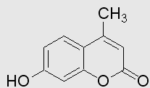
Рисунок – структурная формула 4-метилумбеллиферона
В качестве метки в иммуноферментном анализе обычно также используют глюкозооксидазу из Aspergillus niger.
Принцип измерения каталитической активности основан на регистрации продукта реакции — перекиси водорода с помощью пероксидазы хрена.
В иммуноферментном анализе часто используют бактериальную глюкозо-6-фосфатдегидрогеназу из Leuconostos mesenteroides. Фермент не содержит SH-групп и обладает высокой стабильностью.
Фиксируют скорость изменения оптической плотности раствора при длине волны 340 нм.
Малатдегидрогеназа катализирует реакцию восстановления оксалоацетата до малата под действием NADH:
Каталитическую активность измеряют по скорости уменьшения оптической плотности восстановленной формы NADH при длине волны 340 нм.
Однако детекция по продукту катализируемой реакции обуславливает и определенные недостатки применения ферментов-меток в тест-системах. Продолжительность анализа увеличивается, т.к. после формирования специфического комплекса нужно время для его выявления. Стабильность ферментов, особенно в растворе, не очень велика. Поэтому, чтобы обеспечить воспроизводимость результатов анализа, нужны дополнительные разработки. Отметим, что в некоторых тест-методах ферменты используются не как непосредственные маркеры антител или антигенов, а как дополнительные средства усиления сигнала. Описаны тест-системы, в которых детектируемый оптический сигнал формируется с помощью двух маркеров – наночастицы и фермента.
Метки используемые в радиоиммунологических исследованиях.
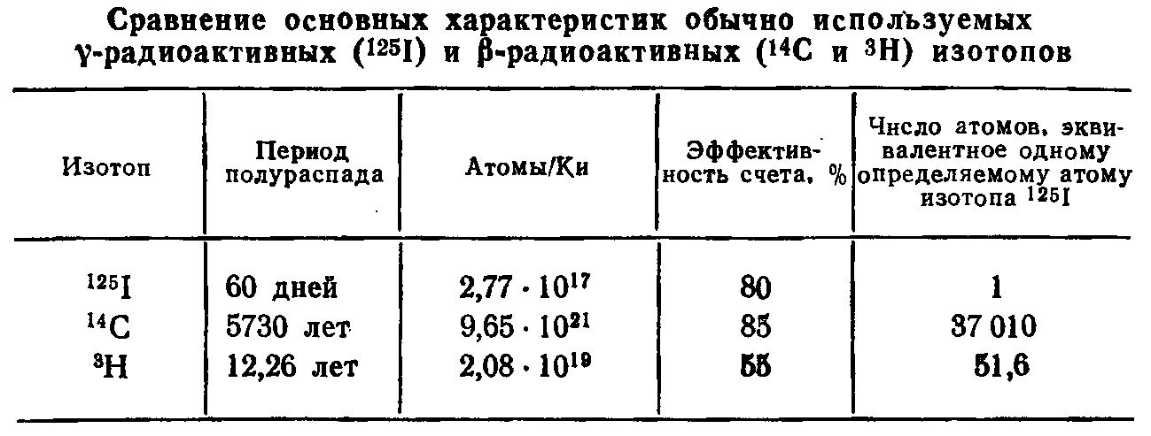

Флуоресцентные органические красители
В качестве флуоресцентных маркеров в биохимических исследованиях используется большое число низкомолекулярных органических красителей: флуоресцеин, техасский красный, нильский красный, Alexa 750 и др. Описано их применение и в иммунохроматографических тест-системах.
Недостатки органических флуорофоров как аналитических реагентов – низкая фотостабильность, сильное концентрационное тушение и снижение интенсивности флуоресценции под действием компонентов тестируемого матрикса. Квантовый выход большинства органических красителей в органических растворителях высокий – 0,7–0,97, но в водной среде он не превышает 0,5.
Чтобы увеличить интенсивность свечения, детектируемого при проведении анализа, при мечении аффинных белковых реагентов (например, антител) можно использовать высокие мольные соотношения флуорофора к белку. Однако это может вызвать изменения структуры белка и его реакционной способности. Альтернативные способы увеличить нагрузку маркера без непосредственного воздействия на аналитический реагент основываются на инкапсуляции флуорофоров в латексные, полимерные или кремниевые нано- или микроструктуры.
Общее преимущество наночастиц как аналитических маркеров заключается в возможности использовать их большую суммарную поверхность, чтобы ускорить аналитические реакции и увеличить количество целевого продукта. В ряде систем применяются также особенности влияния размера на те или иные свойства наночастиц, например, на их окраску, взаимодействие с разными видами излучения.
Описано иммуноаналитическое применение наночастиц различных классов – коллоидное золото, коллоидное серебро, углеродные наночастицы, магнитные наночастицы, преобразующие флуорофоры, инфракрасные маркеры, квантовые точки, липосомы, латексные и кремниевые наночастицы и др. Учитывая это разнообразие маркеров, методов получения на их основе аналитических реагентов, а также способов детекции, рассмотрим только основные классы наночастиц, чаще всего используемых в иммунохимических тест-методах.
Коллоидное золото
Интенсивное применение коллоидного золота (КЗ) как маркера для иммуноанализа началось после работы 1981 года Horisberger M., описывающей получение конъюгата КЗ с антителами и его использование в микроскопии. На сегодняшний день КЗ является самым распространенным маркером в мембранных системах иммуноанализа благодаря доступности, простоте получения реагентов и детектирования.
Интенсивная окраска частиц КЗ обусловлена эффектом поверхностного плазмонного резонанса. Конъюгаты наночастиц КЗ с иммунореагентами могут быть получены посредством как прямой адсорбции, так и иммобилизации тиол-содержащих реагентов с последующей ковалентной модификацией.
Варьируя условия синтеза КЗ, можно получить препараты различной формы и размера. Вопрос об оптимальном маркере для тест-систем до сих пор остается открытым. Имеются эмпирические рекомендации по использованию в иммунохроматографии наночастиц КЗ со средним диаметром 30-40 нм, но особенности определяемого соединения и формата анализа могут существенно влиять на этот выбор. В иммунохроматографии могут применяться препараты КЗ как малого диаметра – 3-5 нм (с практически эквимолярным соотношением антитело : коллоид в конъюгате), так и большого диаметра – до 50 нм. Переход к более крупным частицам КЗ требует специальных решений по обеспечению их стабильности в растворе и предотвращению агрегации.
Оптический сигнал, генерируемый частицами КЗ в тест-системах, может быть усилен с помощью ферментов, наночастиц или солей серебра, либо дополнительного препарата КЗ. Свойства наночастиц КЗ позволяют проводить их выявление (и, соответственно, регистрацию результатов иммуноанализа) не только по окрашиванию определенных зон тест-системы, как это делается в традиционной иммунохроматографии, но и по тушению флуоресценции, изменениям электропроводности либо люминесценции, а также по изменениям спектров поглощения при агрегации частиц КЗ, взаимодействующих с аналитом. Однако самый простой и быстрый вариант – колориметрическая детекция с возможностью визуальной качественной оценки результатов – продолжает оставаться наиболее востребованным.
Наночастицы серебра
Для наночастиц серебра, как и для КЗ, характерны интенсивное поглощение света, возможность варьирования размеров наночастиц и зависящих от размеров спектров поглощения. При использовании в тест-системах наночастицы серебра могут детектироваться колориметрическими и вольтамперометрическими способами, а также по изменению оптических свойств в процессе агрегации.
Следует учитывать, что нестабилизированные наночастицы серебра в растворах подвергаются быстрому окислению и легко агрегируют. Поэтому ряд работ посвящен изучению взаимодействия коллоидного серебра с различными средами и разработке методов стабилизации таких частиц.
Углеродные наночастицы
Углеродные наночастицы разнообразны по структуре: наносажа, графен, одностенные и многостенные нанотрубки, фуллерены, аморфный углерод. В 1993 г. van Аmerongen А. и соавторы впервые использовали наночастицы аморфного углерода как метки для иммунохроматографических тест-систем. Данный подход был успешно применен и в ряде последующих работ, преимущественно – той же научной группы. Основные достоинства углеродного маркера – высокая стабильность и контрастность окрашивания на мембране (черные частицы на белом фоне). Высокий коэффициент экстинкции наночастиц обеспечивает крайне низкий предел их обнаружения, который для приборной регистрации достигает пикомолярных концентраций (2 пМ). Кроме оптических свойств, для регистрации углеродных наночастиц используют и их электрические характеристики, разрабатывая методы анализа с амперометрической и вольамперометрической детекцией.
Магнитные наночастицы
Эффективным аналитическим реагентом являются растворы парамагнитных частиц – коллоидные препараты кластеров металлов или их оксидов, способные перемещаться в магнитном поле. Наиболее широкое распространение в аналитических системах получили ферромагнетики – смеси оксидов железа Fe₂O₃ и FeO. Магнитные свойства наночастиц могут быть использованы как для концентрирования аналитических реагентов, так и для выявления специфических комплексов.
Применение магнитных наночастиц в иммунохроматографии описано в ряде работ. Маркер может детектироваться как по отклику (намагничивание) на внешнее магнитное поле, так и по окраске (ферромагнитные частицы – интенсивного коричневого цвета). Магнитные детекторы выявляют маркеры во всем объеме мембраны, без каких бы то ни было эффектов экранирования, характерных для оптических методов.
Преобразующие флуорофоры
Преобразующие флуорофоры (up-converting phosphors (UCP)) представляют собой комбинацию иона-донора и иона-акцептора энергии в одной субмикронной кристаллической структуре. При инфракрасном облучении ион-донор высвобождает энергию, квант энергии переходит на акцептор, который в свою очередь испускает фотон в видимой или ближней инфракрасной области в зависимости от состава кристалла. При детекции маркера эти испускаемые фотоны регистрируются.
При получении преобразующих флуорофоров в качестве донора широко применяются кристаллы итрий-фторида натрия (NaYF4) с гексагональной кристаллической решеткой. Роль акцептора в большинстве случаев играют комплексы трехвалентных лантанидов – самарий, иттербий и др. Благодаря эмиссии в ближней инфракрасной области тест-системы на основе лантанидных комплексов характеризуются низким фоновым сигналом, что позволяет с их помощью тестировать различные сложные матриксы, такие как кровь, слюна, экстракты пищевых продуктов.
Инфракрасные маркеры
В качестве инфракрасных маркеров в тест-системах используются композитные материалы Y₂O₃:Nd³⁺ или YF₃: Er³⁺. При облучении светом в видимом диапазоне (500-900 нм) эти соединения флуоресцируют в ближней инфракрасной области спектра (900-1100 нм).
Как и для преобразующих флуорофоров, для данных соединений характерно высокое соотношение сигнал : шум, обеспечиваемое благодаря низкому собственному свечению носителя. Главный недостаток инфракрасных маркеров на основе лантанидов – нестабильность из-за тушения флуоресценции, которое можно снизить введением меток в латексные, полимерные или кремниевые наночастицы.
Квантовые точки
Полупроводниковые квантовые точки (КвТ) представляют собой нанокристаллы бинарных соединений из элементов II–VI и III–V групп Периодической системы Менделеева, линейные размеры которых по всем трем направлениям меньше радиуса экситона Бора данного соединения (1–10 нм). Например, для CdSe радиус экситона Бора составляет 6 нм, и размер КвТ, соответственно, варьирует от 1 до 6 нм. Малые размеры полупроводниковых нанокристаллов приводят к тому, что образующаяся при облучении пара электрон – дырка (экситон) перемещается внутри кристалла и испускает фотон: частица флуоресцирует. Квантовые точки характеризуются высокой внутренней энергией носителей заряда, а также зависимостью оптических параметров от размеров. Частицы такого же состава, но больших (по сравнению с радиусом экситона Бора) размеров эти свойства утрачивают.
Как правило, в состав квантовых точек, кроме ядра, входят и дополнительные компоненты – металлическая оболочка и полимерное покрытие (рисунок 6 ). Ядро, формирующееся из таких соединений, как CdS, CdSe, InP и др., обеспечивает флуоресцентные свойства КвТ, причем спектры эмиссии в существенной степени зависят от состава ядра (рисунок 6). Металлическая оболочка (ZnS, ZnSe и др.) препятствует неизлучательному переходу энергии, стабилизирует наночастицу и усиливает флуоресценцию. Кроме того, металлическая оболочка предотвращает фото-окислительную деградацию ядра, концентрирует свободные электроны в объеме. Для большей стабильности, водорастворимости квантовых точек и исключения негативного влияния металлических поверхностей на биомолекулы КвТ покрывают полимерными оболочками. В состав таких покрытий вводят амино-, карбокси- или другие функциональные группы, обеспечивающие возможность конъюгирования КвТ с биомолекулами. Модификация поверхности КвТ полимерами и биомолекулами практически не влияет на их оптические свойства.
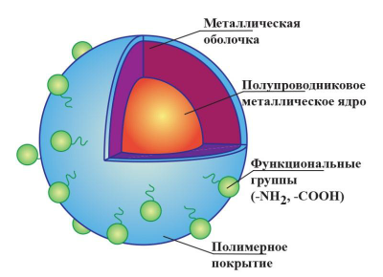
Рисунок 6 - Схематическое строение квантовой точки.
КвТ как аналитические маркеры могут регистрироваться по флуоресценции (прямая детекция) или электрохимическими способами (непрямая детекция). КвТ характеризуются широким спектром поглощения, возбуждением в широком диапазоне длин волн, узким симметричным пиком эмиссии (полуширина 20–30 нм для препаратов, гомогенных по размерам). Варьируя состав и размер КвТ, можно добиться любой длины волны испускаемого света. В отличие от органических красителей, которые подвергаются быстрому фотовыцветанию, КвТ могут быть использованы в нескольких повторных циклах возбуждение–испускание. Квантовые точки характеризуются высоким квантовым выходом флуоресценции как в органических, так и в водных средах (0,5–0,9), тогда как для органических флуорофоров квантовый выход флуоресценции в водных растворах существенно ниже (0,2–0,6).
Липосомы
Липосомы представляют собой структуры из амфифильных молекул, формирующие в результате самосборки оболочку и внутреннюю полость. Во внутреннем слое оболочки находятся гидрофобные части молекул, образующих липосому, тогда как гидрофильные части выходят на ее поверхность (наружную либо внутреннюю). Для аналитических целей используются липосомы размером от 50 до 800 нм. В аналитических системах липосомы используются для концентрирования маркера и его присоединения к селективному реагенту (обычно – антителу, иммобилизуемому на внешней поверхности липосомы). Маркерами, инкапсулированными внутри липосомы, могут быть цветные красители, флуоресцентные красители, ферменты, электроактивные компоненты и др. Включение в липосому значительного числа молекул маркера позволяет снизить предел обнаружения на 2-3 порядка по сравнению с непосредственным мечением иммунных комплексов.
Главным недостатком липосом является низкая стабильность при хранении и работе в сложных матриксах. Липосомы легко подвергаются лизису при добавлении поверхностно-активных веществ и разрушаются при использовании стандартных протоколов высушивания.
Латексные наночастицы
Латексные наночастицы представляют собой частицы из полистирола, полиметилметакрилата и других полимерных материалов диаметром от 50 до 500 нм (т.е. находятся у верхней границы нанодиапазона, а порой – и за ее пределами). Существуют методы синтеза цельных и полых латексных частиц. Основная область аналитического использования латексов – агглютинация.
В состав латексных частиц могут входить маркеры разных типов – красители, флуорофоры, магнитные наночастицы и др. При этом возможна как иммобилизация маркеров на поверхности частицы, так и их включение в объем частицы при синтезе и диспергировании. Имеется ряд коммерчески доступных латекстных частиц, меченных флуорофорами. Некоторые красители и флуорофоры сложно ковалентно присоединить к антителам или антигенам, так как у них отсутствуют активные группы, а модификация ухудшает флуоресценцию. Применение латексов решает эту проблему, позволяя включить маркер в частицу в немодифицированном виде. Латексы, как и липосомы, могут концентрировать большое число маркеров, амплифицируя аналитический сигнал. Еще одним преимуществом является возможность сочетания в латексной частице маркеров разных цветов (что позволяет одновременно идентифицировать до сотни соединений) или объединения в ее составе маркера и средства разделения детектируемых комплексов (например, флуорофоров и магнитных частиц). Наконец, важное достоинство латексных частиц – доступность и низкая стоимость.
Ультрадисперсные частицы диоксида кремния
Кремниевые наночастицы могут детектироваться за счет собственных флуоресцентных свойств (зависящих от размера) или инкапсулированных реагентов. Инкапсуляция разнообразных маркеров позволяет детектировать получаемые комплексы по окраске, флуоресценции или электропроводности. Концентрирование красителей в кремниевых наночастицах (как и для рассмотренных выше липосом и латексов) обеспечивает низкий предел обнаружения аналита. Инкапсулированные красители характеризуются высокой фотостабильностью, устойчивостью к компонентам среды. Стабильна и собственная флуоресценция наночастиц диоксида кремния.
4. Техника биоконьюгации и способы введения меток в макромолекулы.

Для того чтобы гаптен обладал иммуногенными свойствами, либо был зафиксирован с помощью физико-химисеких способов детекции, необходимо получить конъюгат гаптена с высокомолекулярным носителем либо меткой. В качестве носителей обычно используют бычий сывороточный альбумин (БСА), альбумин сыворотки человека, овальбумин, тироглобулин и синтетические пептиды типа полилизина. Особых преимуществ у какого-либо носителя не отмечено и поэтому чаще всего им является наиболее доступный белок — БСА. В качестве меток используются различные вышеописанные частицы.

Известно несколько способов нахождения количества молекул гаптена, пришитых к носителю:

спектрофотометрический способ

электрофорез в полиакриламидном геле в присутствии додецилсульфата натрия или по аминокислотному гидролизу конъюгата
титрование свободных аминогрупп в исходном белке и конъюгате

радиоизотопный метода, в котором используют меченный радиоактивным изотопом гаптен.

Получение конъюгатов-иосителей с гаптенами, содержащими карбоксильную группу.
Наиболее широко распространен метод смешанных ангидридов, который состоит в простом эквимолярном смешивании гаптена (Г) и БСА (Б) с изобутилхлорформиатом и основанием (метилморфолин, трибутиламин, триэтиламин):

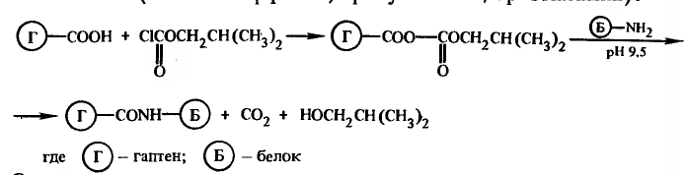

Конъюгаты могут быгь получены и с помощью водорастворимых карбодиимидов, таких, как 1-этил-3-(3-диметиламинопропил) карбодиимид гидрохлорид или 1-циклогексил-3-(2-метилморфолино-этил) карбодиимид-п-толуолсульфонат:

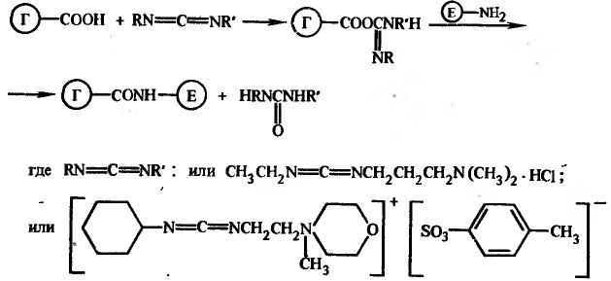

Получение конъюгатов-носителей с гаптенами, содержащими аминогруппу.

Гаптены с доступной для модификации аминогруппой можно разделить на две группы по способам их конъюгирования с носителями. К первой группе относятся ароматические амины. Аминогруппа этих соединений превращается в диазониевую соль под действием нитрита натрия и серной кислоты, а затем вступает в реакцию с белками при рН 9:

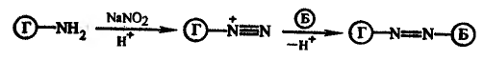

Реакция протекает по гистидииовому, тирозиновому или триптофановому остаткам белка-носителя. Для гаптенов, содержащих ароматические нитрогруппы, например хлорамфеникол, используют этот же метод получения конъюгатов, причем в данном случае нитрогруппу гаптена предварительно восстанавливают до аминогруппы.
Ко второй группе относятся гаптены, содержащие алифатические аминогруппы. Их конъюгаты получают с помощью водорастворимых карбодиимидов. С помощью другого способа такие амины превращают в п-нитробензоиламиды, которые затем восстанавливают до производного, содержащего ароматическую аминогруппу, и конъюгируют с белком через диазониевую соль:
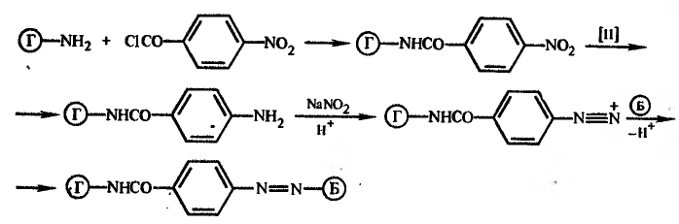
Гаптены с алифатическими амино-группами могут быть также конъюгированы с е-аминогруппами белков-носителей через гомобифункциональные реагенты, такие, как глутаровый диальдегид или толуол-2,4-диизоцианат.
Получение конъюгатов-носителей с гаптеиами, содержащими гидроксильную или карбонильную группу. К гаптенам этого класса относятся различные спирты, фенолы, кетоны, сахара, полисахариды, нуклеозиды, а также такие биологически важные соединения, как стероиды. Обычно эти соединения не используют непосредственно для получения конъюгатов, а превращают их в какие-либо производные, содержащие СООН-группу, которые затем конъюгируют с белками, уже описанными способами.
Соединения, включающие ОН-группу, такие, например, как стероиды, обычно превращают в производные с СООН-группой с помощью реакций:
1) этерификации с ангидридами дикарбоновых кислот (например,
янтарный ангидрид или малеиновый ангидрид):
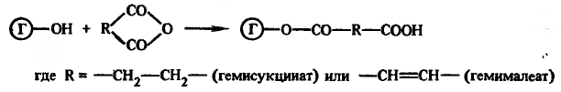
2) карбоксиметилирования с бром- или иодуксусной кислотой:
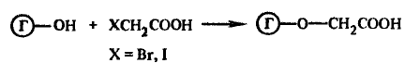
3) взаимодействия с фосгеном с образованием хлоркарбонатов:
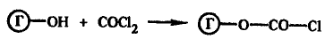
В соединении с фенольными ОН-группами, карбоксильная группа может вводиться через диазотированную п-аминофенилуксусную кислоту:
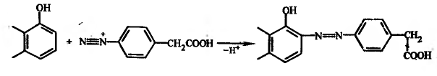
Получение конъюгатов фермент — белок.
Для высокочувствительных методов ИФА необходимы конъюгаты белок—фермент, в которых белок сохраняет иммунологическую активность и не происходит инактивация фермента. Таким требованиям наилучшим образом отвечает конъюгат белок — фермент состава 1:1. При увеличении числа молекул фермента сушественно уменьшается иммунологическая активность белка, так как при этом возрастают стерические препятствия для
протекания иммунной реакции и увеличивается вероятность того, что фермент окажется связанным с активным центром антитела или антигенной детерминантой антигена. В то же время при уменьшении числа молекул фермента, связанных с белком, значительно понижается ферментативная активность по сравнению с ростом неспецифических взаимодействий конъюгата.
Из реакционной смеси конъюгаты выделяют диализом или путем гельфильтрации, а для очистки иногда применяют аффинную хроматографию. В химических методах получения конъюгатов белок-фермент можно выделить две группы по типу сшивающих реагентов — гомобифункциональных и гетеробифункциональных. Кроме того, для получения конъюгатов белков с перокендазой хрена широко используется перйодатный метод. В последнее время все большее распространение получают нехимические методы синтеза конъюгатов белок-фермент, основанные на образовании иммунологической связи антиген-антитело.
Перйодатный метод (метод Накане).
Этот метод был впервые предложен японскими исследователями Накане и Каваои (1974) и с тех пор наиболее употребим для получения конъюгатов антител или белков с пероксидазой хрена. Суть метода состоит в модификации пероксидазы хрена с образованием активных альдегидных групп, которые затем реагируют с аминогруппами антител с образованием основания Шиффа. Альдегидные группы в пероксидазе возникают при окислении перйодатом натрия углеводных компонентов фермента, аминогруппы которого предварительно или блокированы 1-фтор-2,4-динитробензолом или протонированы:
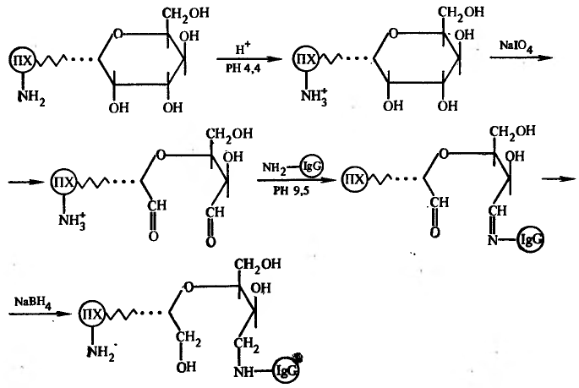
Для стабилизации основания Шиффа конъюгат иногда обрабатывают боргидридом натрия. Однако наряду с увеличением стабильности конъюгата при обработке ферментативная активность уменьшается приблизительно на 20%.
Получение конъюгатов с помощью гомобифункциональных сшивающих реагентов.
Весьма удобным в качестве сшивающего реагента оказался глутаровый альдегид, который взаимодействует с е-аминогруппами лизиновых остатков антител и фермента. Механизм реакции глутарового альдегида с белками до конца не изучен. Одновременно протекает несколько реакций, приводящих к появлению смеси продукта, содержащих более прочные химические связи, чем в простых основаниях Шиффа. Однако в общем виде схему реакций можно записать в следующем виде:

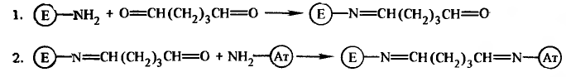
Известно несколько примеров получения конъюгатов с пероксидазой хрена, щелочной фосфатазой, глюкозооксидазой и галактозидазой с применением в качестве гомобифункционального сшивающего реагента п-бензохинона. Метод основан на реакции п-бензохинона с амино- и тиогруппами белка, скорость которой зависит от рН. Благодаря этому был разработан двухстадийный способ получения конъюгатов, когда п-бензохиноновое производное белка получают при рН 6, выделяют, а затем смешивают с другим белком при рН 8. Одна из возможных схем реакции следующая:

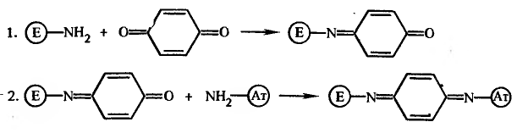
Получение конъюгатов с помощью гетеробифункциональных сшивающих реагентов.
Первым из гетеробифункциональных сшивающих реагентов для получения конъюгатов был применен оксисущинимидный эфир м-малеимидобензойной кислоты. В 1976 г. с помощью этого реагента впервые был описан синтез конъюгата инсулина с галактозидазой. Метод заключается во введении малеимидных групп в молекулу белка при взаимодействии оксисукцинимидной группы сшивающего реагента с амино группой белка с образованием пептидной связи, которые затем уже
реагируют с сульфгидрильными-группами фермента:

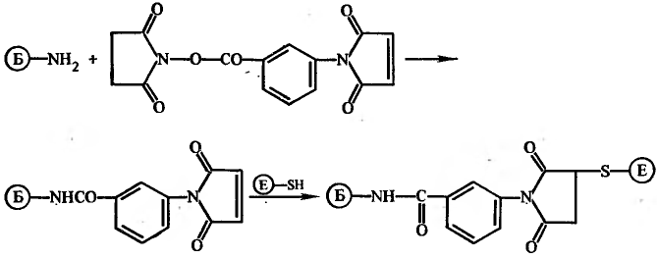
К гетеробифункциональным сшивающим реагентам относится и оксисущинимидный эфир 4-йодацетил аминобензойной кислоты. Этот реагент аналогичен по действию вышеописанному и основан на способности йодопроизводных реагировать с тио-группой с образованием тиоэфиров:
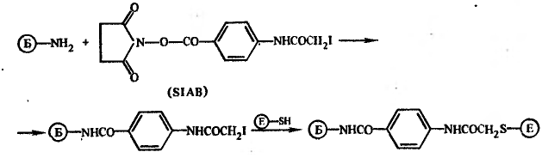
Нековалентные методы. Все описанные методы синтеза конъюгатов белок—фермент основаны на образовании ковалентной связи между молекулами белка и фермента. Но не менее перспективным направлением для получения конъюгатов является путь с использованием высокоспецифических иммунологических связей антиген — антитело или межмолекулярных связей белок—белок.
Для получения конъюгата антител с пероксидазой хрена используют антивидовые антитела к ферменту, которые образуют так называемый иммунопероксидазный комплекс (пероксидаза—антитела к пероксидазе, РАР). Аналогичный комплекс может быть получен
и для щелочной фосфатазы:

Получение конъюгатов гаптен — фермент.
Синтез конъюгатов гаптенов с ферментами основаны в принципе на тех же методах, что и синтез конъюгатов белков с ферментами. Однако есть ряд особенностей, которые необходимо учитывать при проведении синтезов. Во-первых, многие гаптены плохо растворимы в водных растворах и поэтому получение конъюгатов приходится проводить в водно-органической среде,
что сказывается на ферментативной активности конъюгата. Во-вторых, бывает очень сложно очистить конъюгат от свободного фермента, а это приводит к высоким фоновым реакциям, а поэтому синтез должен быть выполнен с высоким выходом. В-третьих, для сохранения иммуногенных свойств гаптен должен быть пришит к ферменту через углеводородную «ножку», содержащую 5—6 атомов цепи.
Кроме того, должно быть тщательно выбрано место пришивки гаптена к ферменту, так как это влияет на специфичность анализа. Показано, что специфичность анализа для гаптенов выше, если конъюгат фермент—гаптен получен способом, отличным от метода синтеза конъюгата гаптен—носитель, используемым для иммунизации.
Получение конъюгатов ферментов с гаптенами, содержащими карбоксильную группу. Самыми распространенными методами синтеза конъюгатов гаптен — фермент являются методы, основанные
на образовании пептидной связи между аминогруппой фермента и
карбоксильной группой гаптена, предварительно активированной
каким-либо реагентом:
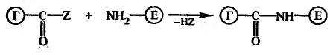
Метод смешанных ангидридов. При взаимодействии гаптенов, содержащих СООН-группу, с изобутилхлорформиатом в безводном органическом растворителе при пониженной температуре легко получаются смешанные ангидриды, которые без выделения затем взаимодействуют с амино-группами лизиновых остатков фермента:
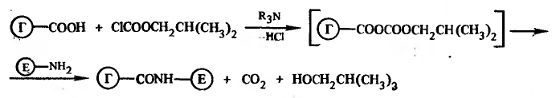
Разновидностью метода является способ с применением оксисукцинимида и дициклогексилкарбодиимида в органической среде:
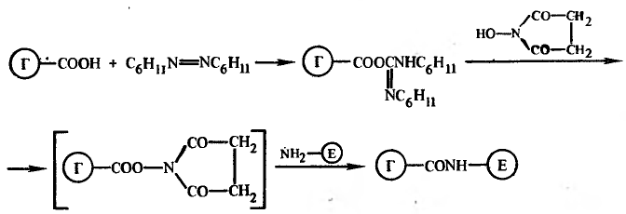
Получение конъюгатов ферментов с гаптенами, содержащими аминогруппы. Метод с применением гомобифункциональных сшивающих реагентов. Самый простой способ получения конъюгатов ферментом с гаптенами, содержащими активные амино-группы, состоит в простом смешении в щелочной среде фермента, гаптена и сшивающего реагента — глутарового альдегида или диметил-адипимидата:
Метод с применением гетеробифункциональных сшивающих реагентов. Для получения конъюгатов ферментов с гаптенами, содержащими амино-группы, в последнее время чаще всего используют гетеробифункциональные сшивающие реагенты, например оксисукцинимидный эфир п-малеимидобензойной кислоты и другие:
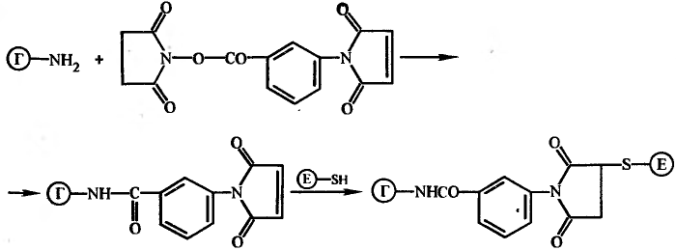
Получение конъюгатов ферментов с гаптенами, содержащими углеводные остатки. Такие гаптены, как дигоксин, аденозин и другие, имеющие в своей структуре углеводные группировки, могут быть легко конъюгированы с ферментами путем их окисления перйодатом натрия до производных с альдегидной группой и последующим взаимодействием с амино-группами фермента:
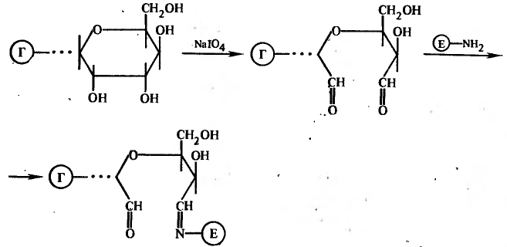
Методы введения радиоактивной метки.
Существуют следующие четыре основных метода внутреннего маркирования:
1) Бомбардировка соединения нейтронами в атомном реакторе. Обычно к этому методу редко прибегают, поскольку он не обладает избирательностью (т.е. может вызывать изменения многих атомов с образованием самых разных изотопных форм); кроме того, бомбардировка нейтронами может, по-видимому, приводить к разрушению молекул.
2) Химический синтез. Молекулу синтезируют из более простых молекул или элементов, из которых один или несколько находятся в форме радиоактивного изотопа. Такой подход применяется в случае небольших пептидных гормонов; примером может служить синтез вазопрессина из составляющих его аминокислот с применением ³Н-тирозина.
3) Биологический синтез. Молекула синтезируется в биологической системе in vivo или in vitro из радиоактивных предшественников; в качестве примера можно привести синтез простагландина из меченной тритием арахидоновой кислоты.
4) Реакции изотопного обмена. Среди методов этого типа наиболее известен метод Вилцбаха, который состоит в том, что вещество, предназначенное для маркировки, распределяют по стенкам сосуда и выдерживают в атмосфере газообразного трития (³Н) при комнатной температуре в течение недели.

Методы йодирования
Среди данных методов можно выделить методы прямого введения радиоактивного иода в молекулу белка, в остатки ароматических аминокислот:
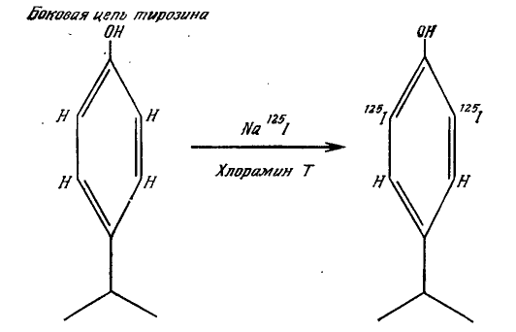
Также существуют методы опосредованного введения радиоактивного иода в молекулу белка через молекулу посредника: изначально модифицируют радиоактивным иодом низкомолекулярное вещество, к примеру ароматическую аминокислоту, затем данное соединение коньюгируют с макромолекулой иммуноглобулина либо антигена. В качестве примеров таких низкомолекулярных соединений можно привести гистами, тирамин, тирозин, фенилалланин и т.д. (рисунок 7).
После соответствующих превращений меченного низкомолекулярного вещества, к примеру активация карбоксильной группы с помощью сукцинимидной функиональной группы, происходит включение радиоактивного элемента в макромолекулу посредством взаимодействия низкомолекулярного вещества с антителом (рисунок 8).
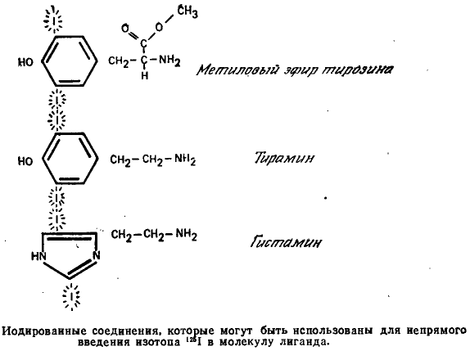
Рисунок 7 – Опосредованный способ введения радиоактивной метки.
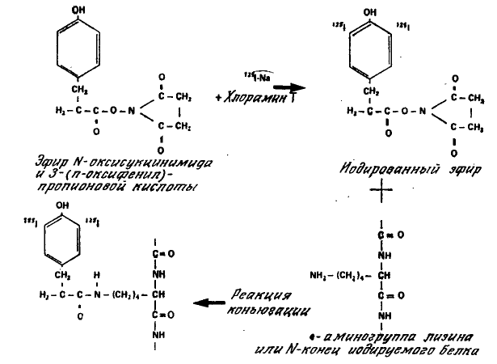
Рисунок 8 – Введение радиоактивной метки с использованием сукцинимидного эфира оксифенилпропионовой кислоты.

5. Методы иммунохимического анализа с использованием радиоактивных изотопов
Радиоиммуннологический анализ
Данный метод разработан в 50-х годах прошлого века Yalow R.S. и Berson S.A. (использован на примере определения инсулина). Основой метода РИА (рисунок 9) является конкуренция определяемого антигена из биологической жидкости с рассчитанным количеством идентичного антигена, меченного изотопом, за сайты связывания ограниченного количества антител. Комплекс антиген-антитело отделяется от свободного антигена добавлением антивидовых антител (как правило поликлональных), белка А бактерий семейства Staphylococcaceae, микробус либо других микрочастиц, меченных антивидовыми антителами к иммуноглобулинам, использованным в качестве центров связывания антигена с последующим центрифугированием. Надосадочная жидкость отбрасывается, а остаточная радиоактивность иммунных комплексов измеряется на гамма-счетчике. Таким образом, чем больше антигена содержится в биологической жидкости, тем меньшее количество радиоактивно меченного компонента окажется в составе комплексов. Для количественного определения антигена используются стандарты с известным количеством антигена и необходимо построение калибровочного графика. Как следует из указанной схемы постановки эксперимента, интенсивность радиоактивного излучения будет обратно пропорциональна концентрации антигена в образце. Позже вышеописанная схема анализа была преобразована в твердофазный вариант, который заключается в иммобилизации антител на поверхности пробирки, где и протекают все реакции. Таким образом, отпадает необходимость в осаждении иммунных комплексов и число стадий процесса сокращается.
Из вышеописанного можно сделать вывод, что РИА является конкурентным гетерогенным методом исследования. Среди преимуществ метода РИА можно выделить высокую чувствительность и специфичность. Использование радиоактивных изотопов в качестве метки обеспечивает низкое неспецифическое связывание метки и высокий уровень соотношения сигнал/шум. В настоящее время данный метод используется в практике клинической диагностики Республики Беларусь для анализа низкомолекулярных антигенов: стероидные гормоны, Т3, Т4 и т.д.

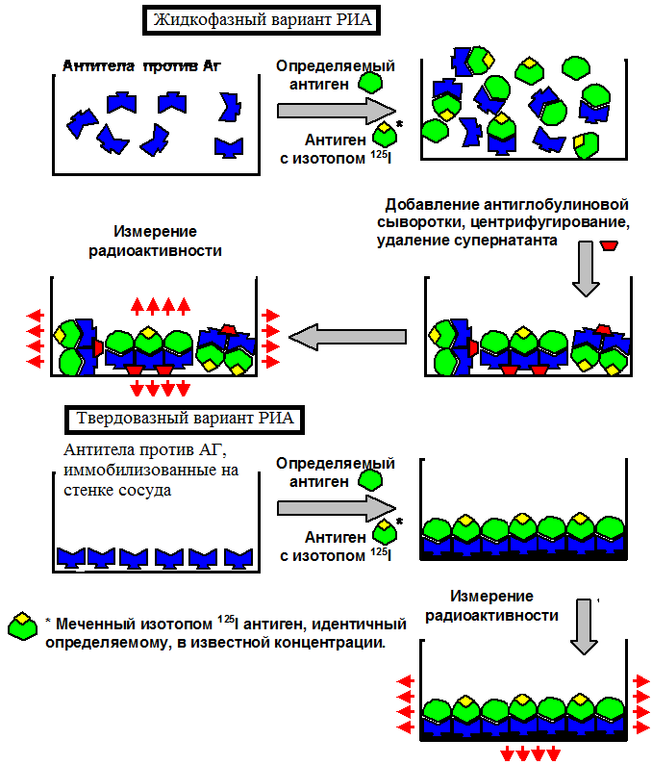Рисунок 9 - Принципиальная схема вариантов радиоиммуннологического анализа.

Иммунорадиометрический метод анализа (ИРМА)

Количественное определение антител, белковых молекул и некоторых других высокомолекулярных соединений с использованием изотопной метки получило название иммунорадиометрического анализа. В качестве примера данного метода анализа рассмотрим радиоаллергосорбентный тест (РАСТ).

Описываемый метод (рисунок 10) был разработан в начале 1970-х для анализа в сыворотке крови аллерген-специфических IgE. Принцип работы заключается в иммобилизации аллергена на пористом носителе (полимерные мембраны, бумага, губки, гранулы, пробирки). Далее добавляли биологическую жидкость, предназначенную для анализа IgE, инкубировали, отмывали. В случае присутствия соответствующих антител происходило их специфическое взаимодействие с твердым носителем через антиген. При добавлении антиглобулиновых антител (против IgE), меченных радиоактивным изотопом, происходит фиксация источника излучения на поверхности носителя. После удаления несвязавшихся реагентов исследуют интенсивность радиоактивного излучения, и на основании этого проводят качественный и количественный учет результатов.
Тесты проводимые впервые характеризовались низкой чувствительностью и плохо соотносились с клинической картиной и другими аллергологическими тестами (прик-тесты), вследствие чего не нашли достаточно широкого применения. Позднее, в конце 70-х были разработаны РАСТ второго поколения, которые характеризовались большей чувствительностью и большей продолжительности теста, однако тесты по-прежнему имели качественный характер. В 80-х – 90-х годах были разработаны РАСТ третьего поколения, которые характеризовались большей специфичностью и чувствительностью за счет использования моноклональных антител против IgE, стандартизации, использования различных меток, что позволило получать количественные результаты. По сходной схеме работают некоторые наборы отечественного производства, предназначенные для диагностики аутоиммунных заболеваний: для определения аутоантител к тиреопероксидазе (анти-ТПО), аутоантител к тиреоглобулину (анти-ТГ) в сыворотке крови человека методом иммунорадиометрического анализа. Некоторые отличия имеет схема анализа белковых молекул методом ИРМА, которые заключаются в подборе пары антител к различным гаптенам высокомолекулярного антигена. Данную схему можно представить на примере отечественного набора для диагностики рака предстательной железы с использованием специфического антигена простаты (ПСА) в качестве маркера. Одни антитела иммобилизуют на поверхности полистирольного носителя, другие – метят радиоактивной прикреплению радиоактивной метки к поверхности полистирола через пару антитело-антиген (рисунок 10).
Таким образом, использование изотопных меток (РИА, ИРМА) сыграло важную роль в развитии иммуноанализа.

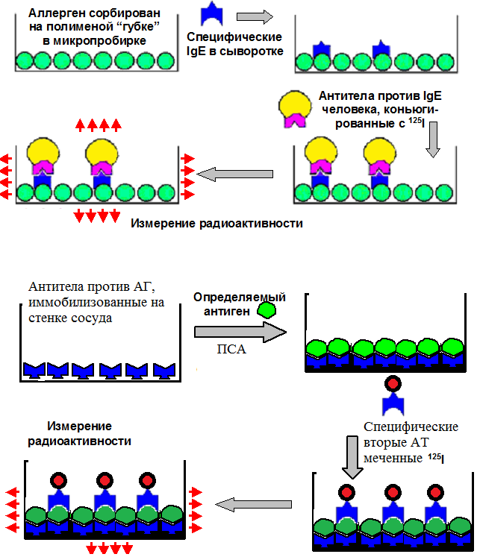

Рисунок 10 - Схема различных вариантов ИРМА анализа: радиоаллергосорбентный тест, анализ ПСА.
Именно с этих радиологических методов началось раскрытие потенциала иммуноанализа, после чего и был дан толчок к разработке других схем и коммерческому использованию. Однако, недостатки, которые имеет данный подход (в первую очередь опасность радиоактивного излучения, непродолжительный период полураспада изотопов, особенности транспортировки, хранения, утилизации отходов, необходимость использования дорогостоящего оборудования и др.) явились основанием для разработки новых методов, поиску альтернативы радиоактивной метке.
Иммуноанализ с использованием флуоресцентной метки
Реакция иммунофлуоресценции (РИФ)
Впервые данная реакция иммунофлуоресценции была предложена Coombs в 1942 г. Метод основан на определении антигенов в биологическом материале, мазках крови и др. с использованием моноклональных антител или антисывороток, меченных флуоресцентной меткой (прямая РИФ). Для удешевления метода первые (диагностические) антитела можно определять универсальным реагентом, меченной флуорохромами антииммуноглобулиновой сывороткой (непрямая РИФ). Существует множество модификаций РИФ для определения антител к инфекционным антигенам в сыворотке крови.
Основные преимущества РИФ: экономичность, широкий спектр наборов возможно использование как поликлональных, так и моноклональных антител, меченных флюоресцеина изотиоцианатом (ФИТЦ). Для снижения неспецифического свечения фона препараты обрабатывают бычьим сывороточным альбумином (БСА), меченным родамином или синькой Эванса.
Как правило РИФ применяется для быстрого обнаружения патогена в клиническом материале. Из биологического материала готовят мазок на предметном стекле, техника не отличается от таковой для обычной микроскопии. Препарат фиксируют метанолом, этанолом, ацетоном или другим растворителем. Поверхность фиксированного мазка обрабатывают меченными ФИТЦ антисыворотками или моноклональными антителами (в случае использования варианта непрямой РИФ препарат сперва обрабатывают поликлональной сывороткой против инфекционного антигена, после чего мечеными антивидовыми антителами к иммуноглобулинам, содержащимся в поликлональной сыворотке). Анализ с использованием РИФ является гетерогенным методом, поэтому один этап отделяется от другого промывкой.
Учет результатов данной реакции заключается в микроскопировании препаратов с использованием люминесцентного микроскопа, оптическая система которого имеет набор светофильтров, которые обеспечивают освещение препарата светом с заданной длинной волны. Субъективность данного метода заключается в том, что исследователь сам оценивает характер свечения, размер, форму объектов, их расположение и т.д.
При постановке реакции иммунофлуоресценции для обнаружения антител в биологическом материале, готовят препараты из эталонного штамма возбудителя. Исследуемой сывороткой обрабатывают мазок. При условии что в ней присутствуют определяемые антитела, они будут взаимодействовать с антигенами бактериальных клеток. После промывки препарата буферным раствором несвязавшиеся антитела будут удалены. При последующем добавлении меченой антисывороткой против антител человека, в случае положительного результата реакции, при наблюдении за мазком в люминесцентный микроскоп будет наблюдаться специфическое свечение клеток выбранной культуры (рисунок 11).
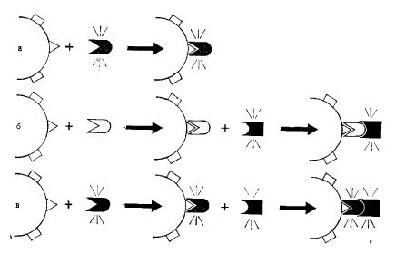
а - прямая иммунофлюоресценция: антитела к поверхностным антигенам, меченные флюорохромной меткой; б — непрямая иммунофлюоресценция: первоначально с антигенами связываются специфические иммуноглобулины, затем с первыми антителами связываются антивидовые иммуноглобулины, меченные флюорохромом; в - непрямая иммунофлюоресценция, оба иммуноглобулина мечены флюорохромом.
Рисунок 11 - Схема реакций иммунофлюоресценции.

Флуоресцентный иммуноанализ с временным разрешением
Эта одна из разновидностей ФИА, принцип которой основан на иммобилизации одного из компонентов иммунной реакции на твердой фазе и использовании технологии «сэндвича», т.е. двойного распознавания, подобно вышеописанному методу ИРМА и технологии тИФА. Тем не менее, важным отличием данного метода является использование в качестве метки хелатированных комплексных соединений лантаноидов (редкоземельных элементов самария, европия, диспрозия и тербия). Достоинствами ФИА ВР являются высокая чувствительность, техника постановки эксперимента, сходная с ИФА, а также возможность значительного усиления полезного сигнала. Фуоресцентная метка данного типа способна к флулресценции неизмеримо дольше и сильнее, чем флуоресценция фона. Стоит отметить, способность метки к восстановлению свечения, что ведет к аккумуляции (усилению) полезного сигнала. Описанная система реализуется фирмой PerkinElmer, США, и имеет название Delfia, обладает высокой чувствительностью - более 10⁻¹⁷ М при количественном определении антигенов.

Метод проточной цитофлуориметрии
Метод проточной цитофлуориметрии позволяет анализировать клетки (бактерии, дрожжи, одноклеточные водоросли, клетки растений и животных), а также другие субклеточные структуры, к примеру изолированные ядра, хромосомы и т.д. Кроме того, в настоящее время развиваются специализированные методы анализа растворимых молекул, основанные на применении полимерных микросфер с конъюгированными моноклональными антителами.
Упрощенный вид работы проточного флюориметра представлен на рисунке:
- Взвесь клеток из пробирки с культурой забирается специальной иглой (1); затем клетки при помощи узкой струи впрыскиваются в центр ламинарного потока жидкости, которая представляет собой изотонический буферный раствор (2).
- Подача проточной жидкости из соответствующего резервуара и образца из пробирки осуществляется за счет подачи избыточного давления (3);
- Поток буферного раствора с клетками проходит через проточную ячейку (4), в этом месте происходит изучение оптических свойств соответствующих клеток;
После анализа свойств клеток в проточной ячейке поток смеси буферного раствора и клеток собирается в слив (5).
Как уже было сказано, измерение оптических свойств клеток проиходит в проточной ячейке, которая является ключевым элементом цитофлуориметра. Ламинарный поток буферного раствора протекает по узкому каналу в кювете из оптически подходящего прозрачного материала. В одной из частей канала, как правило в его центре сфокусирован лазерный луч, где клетки поочередно в потоке пересекают это место (рис. Б). Во время пересечения клеткой данного участка флуоресценция, а также рассеянный ею свет лазера регистрируются соответствующей оптической системой данного прибора.

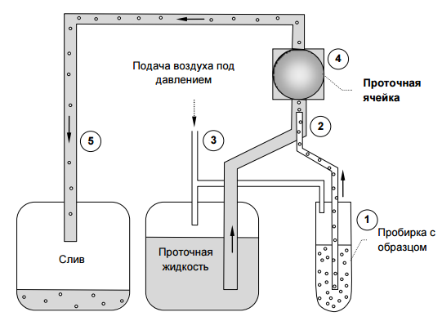
Рисунок 12 - Принципиальная схема устройства проточной системы цитофлуориметра.
Оптическая система данного цитофлуориметра состоит из одного или несколько лазерных источника света (монохроматических) и системы для детекции сигнала. При пересечении клетками лазерного луча происходят следующие явления:
1) часть монохроматического света рассеивается под действием клетки;
2) часть энергии электромагнитного излучения поглощается и преобразуется в тепло, при протекании фотохимических процессов, либо вновь испускается в виде электромагнитного излучения (флуоресценция), однако, как правило, с меньшей энергией кванта;
3) часть электромагнитного излучения проходит без преобразования, не взаимодействуя с клеткой.
При анализе свойств отдельных клеток используются процессы 1) и 2), при этом в последнем случае исследуется флуоресценция.
Явление флуоресценции клетки может происходить как за счет эндогенных химических соединений (автофлуоресценция), так и при использовании специальных экзогенных соединений. Используются красители, которые специфически взаимодействуют с теми или иными частями и структурами клеток (кпримеру, пропидиум йодид, взаимодействует с ДНК) или конъюгаты красителей, используемых в качестве метки с моноклональными иммуноглобулинами, специфичными к соответствующим цитоплазматическим и мембранным антигенам клетки. Техника с использованием иммуноглобулинов к мембранным антигенам представляет собой наиболее распространенный подход в данном методе проточной цитофлуориметрии.
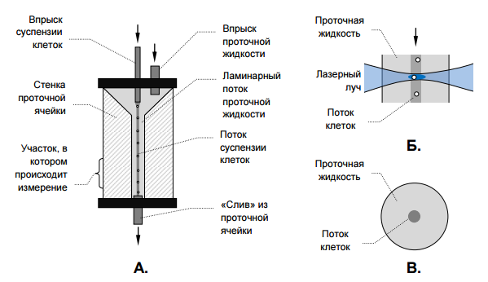

Рисунок 13 - Принципиальная схема типичной проточной ячейки (А); на рисунке показаны (Б) место, в котором клетка в потоке буферного раствора пересекает сфокусированный лазерный луч, (В) поперечный срез ламинарного потока.
Рисунок 14 - Схема цитофлуориметрии.

В самом простом случае, при применении только одного красителя, количественная оценка флуоресценции свидетельствует о числе сайтов связывания соответствующей метки с клеткой: при использовании ДНК-специфичного красителя – о концентрации ДНК в клетке, при использовании антител – об уровне экспрессии соответствующих антигенов в цитоплазме либо на поверхности клетки и т.п.
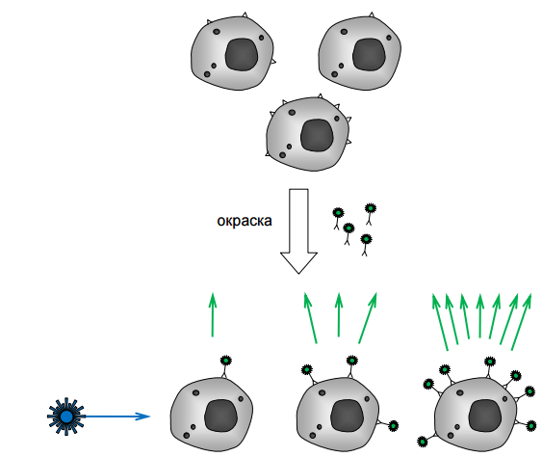
Рисунок 15 - Принцип анализа данных об интенсивности флуоресценции объектов при использовании одного вида красителя: увеличение интенсивности флуоресценции предполагает увеличение количества сайтов связывания метки с клеткой
Одновременное введение нескольких видов красителя позволяет определять популяции клеток с соответственным сочетанием изучаемых признаков (рисунок 16). Переходя к практике, следует отметить, что такой подход является очень существенным при анализе содержания в крови различных популяций лейкоцитов, каждая из которых, как известно, отличается уникальным составом поверхностных антигенов – кластеров дифференциации. Смесь антител с коньюгированными красителями при этом вводится в суспензию клеток одновременно, однако каждая клетка взаимодействует только с теми антителами, которые специфичны к экспрессируемым ею поверхностным антигенам.
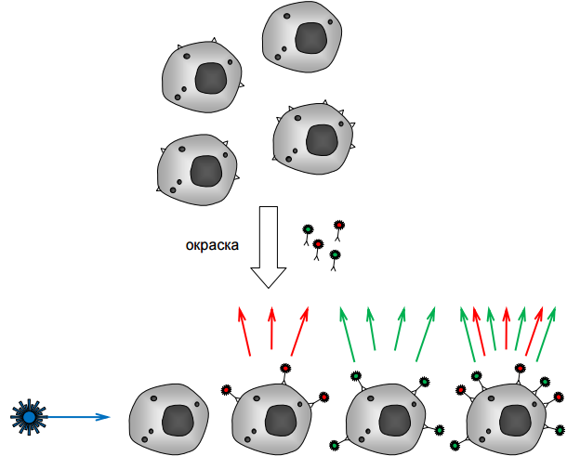
Рисунок 16 - Принцип анализа данных о флуоресценции клеток при использовании нескольких видов красителей в качестве метки: сравнение интенсивности сигнала при использовании разных видов детекторов позволяет выявить в образце различные популяции клеток с соответствующим сочетанием изучаемых признаков.

Методы иммунохимического анализа с использованием ферментной метки
Иммуноферментный анализ (ИФА)
Иммуноферментный анализ, как и другие тест-системы иммуноанализа, основан на реакции специфического взаимодействия антигенов и антител. Реакция образования иммунных комплексов является обратимой и соответственно носит равновесный характер, характеризуется сродством или аффинностью компонентов, зависит от их концентрации а также других условий взаимодействия. Для определения количества иммунных комплексов возможно прямое определение их концентрации, либо исследование оставшихся свободными сайтов специфического взаимодействия. Вторая стадия любого метода ИФА представлена формированием взаимодействия меченного ферментом коньюгата со свободными центрами связывания или специфическим комплексом. И как следует из названия, заключительной обязательной реакцией в ИФА является преобразование субстрата в продукт под действием ферментной метки, данный продукт представляет из себя соответствующий сигнал, который может измеряться каким-либо физико-химическим методом (флуориметрическим, спектрофотометрическим и т.д.).
В зависимости от принципа построения тест-систем выделяют неконкурентный и конкурентный ИФА.
В том случае, если на первой стадии в инкубационной смеси присутствует только определяемый компонент: антитело или антиген, то такой метод носит название неконкурентный. Как правило, такой принцип используется при анализе высокомолекулярных соединений.
В случае, когда на первом этапе анализа в инкубационной среде одновременно присутствуют исследуемое соединение и его модифицированный аналог (коньюгированное с ферментом либо иммобилизованное на твердой фазе анализируемое соединение), конкурирующие за специфические сайты связывания, то метод относят к конкурентным. Как правило, такой подход используется при анализе низкомолекулярных соединений.
Выделяют также гетерогенный и гомогенный ИФА. Из названия следует, что в первом случае все процессы идут при участии поверхности раздела фаз, на твердой фазе, во втором – в свободном объеме.
Следует также отметить, что количественный анализ, с использованием стандартов с заданными концентрациями аналитов, градуировочные графики, также имеют отличия в зависимости от типа ИФА, о чем будет сказано ниже.
Гетерогенный метод иммуноферментного анализа
Гетерогенный ИФА включает методы анализа, которые проводятся в двухфазной системе, причем данное разделение на отдельные фазы может происходить на любой из стадии анализа (тем не менее, первый этап имеет определяющее значение). Если изначально антиген или антитело используют в сорбированном виде на нерастворимом носителе, в иммобилизованном состоянии, за счет чего формирование специфического иммунного комплекса проходит именно на твердой фазе, то метод принято относить к твердофазным.
Наибольшее распространение в медицинской и лабораторной практике получил метод гетерогенного твердофазного ИФА (ELISA = enzyme linked immunosorbent assay). Для построения таких тест-систем обычно применяют 96-луночные полистирольные планшеты, как носитель иммобилизованного компонента, поскольку на полистироле можно легко адсорбировать белковые молекулы, в том числе антитела, а с помощью специфической обработки (коньюгация с молекулами БСА, овальбумина) и различные антигены.
В случае построения тест-системы ИФА для поиска высокомолекулярного антигена (рисунок 17), такую диагностическую систему разрабатывают по принципу «сэндвича» (двухцентровый ИФА). Другими словами - для анализа искомого антигена, его связывания и детекции применяют пару различных антител к разным неинтерферирующим антигенным детерминантам.
Первые антитела иммобилизуют на поверхности стенок лунок. Иммобилизация может идти как непосредственно путем адсорбции на полистироле, так и при использовании антивидовых антител, авидин\стрептавидин-биотиновых систем, белка А стаффилокока и т.д. Исследуемый биологический материал вносят в лунку, далее инкубируют и антиген, взаимодействуя с антителами с образованием иммунного комплекса, фиксируется на ней. Лунки тщательно отмывают промывочным буферным раствором для того, чтобы удалить неспецифическое связывание различных компонентов. После чего вносят вторые (детектирующие) иммуноглобулины против второй антигенной детерминанты искомого антигена, меченные ферментом. В качестве такой метки, как правило, используют пероксидазу хрена. После периода инкубации содержимое сливают, а лунку снова промывают, для удаления несвязавшихся меченых антител. На последнем этапе в лунки добавляют хромогенный субстрат (например, тетраметилбензидин или орто-фенилендиамин). Ферментативное преобразование субстрата приводит к появлению окрашенных продуктов такой реакции. Таким образом, в случае качественного анализа, изменение окраски содержимого лунки и будет сигнализировать о положительном результате реакции. Кроме того, интенсивность окрашивания, либо оптическая плотность, характеризует количество аналита, антигена (антител) в образце. Измерение оптической плотности раствора обычно проводят на соответствующем ИФА-ридере (планшетном фотометре). Следует заметить, что исходя из представленной схемы, чем больше аналита в исследуемом образце, тем большее количество фермента закрепиться на поверхности твердой фазы и тем интенсивнее будет окрашивание, как результат увеличения скорости ферментативной реакции.
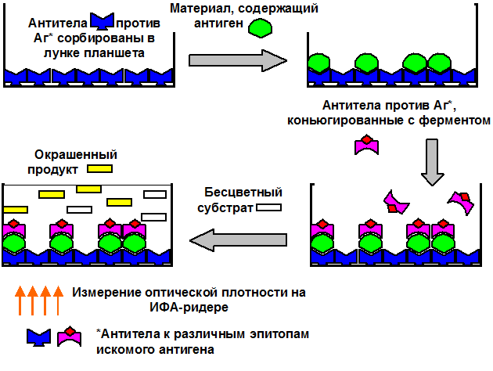 Рисунок 17 - Схема твердофазного ИФА для определения антигена.
Следовательно, градуировочный график таких тест-систем представляет из себя прямопропорциональную зависимость между количеством аналита в пробе и оптической плотностью. В качестве примера таких тест-систем отечественного производства следует привести ИФА наборы для определения белковых гормонов: тиреотропина, фоликулстимулирующего, лютеинизирующего гормонов, пролактина, тиреоглобулина, онкомаркера ПСА и т.д.
При создании тест-систем (рисунок 18) используются также полистирольные планшеты, на поверхности которых заранее с помощью тех или иных методов иммобилизуется (адсорбируется) антиген. Для исключения неспецифического связывания иммуноглобулинов с полистиролом, при создании любых твердофазных тест-систем, оставшаяся свободной поверхность лунки блокируется (бычий сывороточный альбумин, белки молока, овальбумин).
Рисунок 18 - Схема твердофазного ИФА для анализа антител
Анализируемая биологическая жидкость вносится в лунку планшета. Далее гомологичные антигену иммуноглобулины прикрепляются к иммобилизованному на твердой фазе антигену. Не сорбировавшиеся антитела удаляют промыванием буферным раствором. На следующей стадии в лунки вносят антивидовые антитела, т.е. против иммуноглобулинов определенного класса (антител) человека, коньюгированные ферментом (используя антивидовые антитела против иммуноглобулинов различных классов человека, можно судить о характере иммунного ответа). Если в исследуемой биологической жидкости присутствовали искомые иммуноглобулины, то их молекулы на данном этапе выступят в роли антигенов, которыя представляют собой мишень для взаимодействия с мечеными антивидовыми антителами. Использование после промывки хромогенного субстрата даст качественный и количественный ответ на основании развивающегося окрашивания в лунках.
Прямой конкурентный твердофазный ИФА, как уже упоминалось, используется для анализа низкомолекулярных антигенов и может быть сконструирован по следующей схеме (рисунок 19). К сорбированным на носителе антителам добавляют биологическую жидкость, содержащую анализируемый низкомолекулярный антиген и заданное количество антигена, коньюгированного с ферментом. После инкубации лунки отмывают от несвязанного меченого и свободного антигена и анализируют ферментативную активность на твердой фазе.

Рисунок 19 - Схема прямого конкурентного твердофазного ИФА
Следует заметить, что исходя из представленной схемы, чем больше аналита в исследуемом образце, тем меньшее количество фермента закрепиться на поверхности твердой фазы, как результат конкуренции, и тем менее интенсивно будет окрашивание, как результат снижения скорости ферментативной реакции. Следовательно, градуировочный график таких тест-систем представляет из себя опропорциональную зависимость между количеством аналита в пробе и оптической плотностью. В качестве примера таких тест-систем отечественного производства следует привести ИФА наборы для определения стероидных и тиреоидных гормонов: альдостерона, кортизола, прогестерона, эстрадиола, Т3, Т4 и т.д.
В непрямом конкурентном варианте ИФА применяют меченные ферментом антивидовые иммуноглобулины и сорбированный на твердой фазе конъюгат антиген-белок-носитель (БСА, овальбумин, белки молока).
Непрямой метод с использованием меченых антивидовых иммуноглобулинов является одним из наиболее распространенных схем тест-систем. На поверхности полистирольного планшета иммобилизуют конъюгат антиген-белок, далее вносят раствор, содержащий анализируемые молекулы и фиксированное количество немеченых моноклональных антител, инкубируют и после промывки и удаления несвязанных компонентов вносят добавляют фиксированное количество меченых ферментом антивидовых антител. После взаимодействия и промывки носителя анализируют ферментативную активность связавшихся на твердой фазе специфических иммунных комплексов, таким образом, величина сигнала, значение оптической плотности, находится в обратно-пропорциональной зависимости от концентрации определяемого аналита.
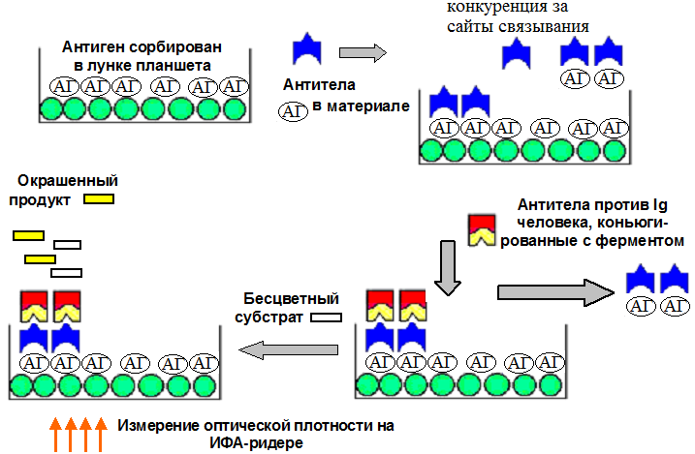
Рисунок 20 - Схема непрямого конкурентного твердофазного ИФА
Использование универсального реагента — коньюгата антивидовых антител — даёт возможность определять иммуноглобулины к разным молекулам. Более того, исследуемый образец и меченый реагент используются в системе на разных стадиях процесса, что нивелирует воздействие различных эффекторов, которые содержатся в образце, на каталитическую активность ферментной метки. Тем не менее, описанная схема анализа усложняет его использование из-за появления дополнительных стадий.
Гомогенные методы ИФА
К гомогенным иммунохимическим методам анализа относятся методы, проводимые в однофазной системе, где отсутствует стадия механического разделения образовавшихся иммунных комплексов. Все методы такого типа относятся к конкурентным и в своей основе имеют одновременное взаимодействие с моноклональными антителами исследуемого и идентичного ему меченого антигенов. После периода инкубации в растворе образуется соответствующий иммунохимический комплекс. Измерение активности фермента позволяет установить концентрацию анализируемого антигена, поскольку такая активность пропорциональна концентрации связанного или свободного меченого лиганда.
Одним из методов, получивших широкое распространение является EMIT-анализ (enzyme monitored immunoassay technique), который основан на исследовании активности ферментна в конъюгате фермент-антиген в условиях образования комплекса с антителами. Как правило такое взаимодействие приводит к изменению активности из-за конформационных изменений в молекуле фермента либо пространственном исключении проникновения молекулы субстрата к каталитическому сайту фермента. Преимуществами гомогенных методов исследования является сокращение стадий и времени на проведения анализа, недостатками – сниженная чувствительность и подверженность влиянию состава анализируемого материала на результаты анализа.
Люминесцентный иммунный анализ (ЛИА)
Данный тип анализа развивается с 70-х годов, в то время была показана потенциальная возможность применения люминесценции для определения концентрации антител и антигенов. На сегодняшний день к ЛИА относят методы, в основу которых положено использование явлении люминесценции для выявления продуктов взаимодействия антиген-антитело. При этом в качестве метки может выступать любой из компонентов хеми- или биолюминесцентной реакции (ферменты, кофакторы, субстраты и т.д.).
Реакцию люминесценции следует отнести к окислительно-восстановительному типу, в ходе которой формируются нестабильные короткоживущие молекулы, находящиеся в электронно-возбужденном состоянии. В случае перехода таких соединений в основное состояние происходит испускание света с определенной длинной волны, который успешно может быть зарегистрирован при использовании фотоумножителей, приемников, а также других устройств.
Общая схема данного процесса может быть представлена с следующем виде:
АГ + АТ-Люминофор = АГ-АТ-Люминофор + hν
В качестве основного преимущества ЛИА следует отметить высокую чувствительность данного метода.
Явления, на которых основан люминисцентный анализ, можно классифицировать на хемолюминесценцию и биолюминесценцию.
Биолюминесцентный иммуноанализ по своей сути представляет из себя разновидность ИФА, поскольку использует ферментативную реакцию и включает: фермент (люциферазы бактерий или светляков), кофакторы (NAD или АТФ), субстрат (люциферин).На основании вышесказанного, возможна следующая классификация ИА: люминесцентный иммунокофакторный анализ (ЛИКА), где кофакторы (АТФ, NAD) используются в качестве метки;
люминесцентный иммуноферментный анализ (ЛИФА), где используются ферменты люциферазы либо ферменты генерирующие кофакторы (глюкозо-6-фосфат дегидрогеназа, пируваткиназа).
Характеризуя методы биолюминесцентного анализа следует отметить высокую чувствительность (до 0,5 нМ антигена) а также перспективность для конструирования высокоэффективных гомогенных и гетерогенных методов ИА (в т.ч. модификации с использованием твердой фазы). Несомненным недостатком такого анализа является высокая стоимость ферментов люцифераз, а также наличие примесей кофакторов в исследуемых биологических материалах.
Хемолюминесцентный иммуноанализ также требует присутствия в системе фермента-катализатора, субстрата и окислителя. В конечном счете, хемолюминесцентный иммуноанализ разделяют на хемолюминесцентный иммуноферментный анализ (ХИФА), хемолюминесцентный субстратный анализ (ХИСА) и хемолюминесцентный иммуноанализ с использованием переноса энергии. В первом случае меткой является фермент, катализирующий окислительно восстановительную реакцию (к примеру, микропероксидаза (фрагмент цитохрома С), пероксидаза). В практике среди данных методов широкое использование получил ХИФА с пероксидазой в качестве метки и двумя субстратами (люциферин+люминол).
Хемолюминесцентный субстратный анализ (ХИСА). Метка, вводимая в иммуноглобулин (антиген) представляет собой молекулу субстрата (эфиры акридина, изолюминол).
Хемолюминесцентный иммуноанализ с использованием переноса энергии (ЭХИА) основан на вышеописанном твердофазном иммуноанализе («сэндвич-метод») с использованием электрохемолюминесцентной метки. В качестве твердой фазы используются магнитные микробусы, с сорбированными на поверхности моноклональными антителами к анализируемому антигену, и коньюгатов иммуноглобулинов, где в качестве метки используется с хелат рутения. Анализ проводится по принципу метода иммуномагнитной сепарации, о котором будет сказано в дальнейших разделах. Инкубационная смесь содержит клинический материал, содержащий анализируемый антиген, магнитные микробусы, с иммобилизованными антителами против искомого антигена, детектирующие вторые антителами, содержащие вышеописанную метку. Отделение иммунных комплексов происходит в специальной камере, где осуществляется выделение микробус с использованием магнитного поля, после чего следует измерение люминесценции. Детектор состоит из фотометра и электрода с магнитом. После захвата микробус со связавшимися иммунными комплексами и меткой на электрод подается напряжение (1,5 В), под действием которого происходит быстрый обмен электронами между атомами рутения и субстратом (трипропиламином). Это сопровождается люминисценцией метки, которая может быть измерена фотометрически. Такие измерения можно проводить неоднократно, так как испускание фотона сопровождается регенерацией метки.
Элиспот.
Элиспот – метод анализа клеток, которые секретируют интересующие продукты (антитела, цитокины, медиаторы и т.д.). В основу данного метода положена технология тИФА по схеме «сэндвича», вместе с тем, анализируемый продукт, который выделяется клетками, фиксируется и анализируется на месте секреции. Таким способом удается измерять небольшие количества вещества до его разведения в инкубационной среде, снижается воздействие со стороны протеаз, снижается вероятность потребления клетками, связывание с соответствующими мембранными или цитоплазматическими рецепторами. После промывки культуры фиксированный продукт проявляется с помощью меченных ферментом вторых моноклональных антител к другой антигенной детерминанте анализируемого продукта. После преобразования экзогенно добавленного субстрата в местах секреции анализируемого продукта появляется соответствующее окрашивание (одна искомая клетка-продуцент соответствует одному пятну). Количество либо процент искомых клеток-продуцентов является результатом такого анализа (рисунок 21).
Элиспот применяется для установления секреции антител, цитокинов, биологически активных веществ и медиаторов воспаления для анализа физиологического состояния клеток иммунной системы (функция клеток-регуляторов, поляризация иммунного ответа Th1-Th2-Th3, цитокиновый профиль), продукции общих и специфических иммуноглобулинов различных классов, для диагностики, и учета динамики при терапии аутоиммунных заболеваний, аллергии, иммунного ответа при трансплантациях, противоопухолевого иммунного ответа и т.д. Однако, из-за относительной дороговизны и сложности таких тест-систем данный метод не нашел широкого применения к настоящему времени.
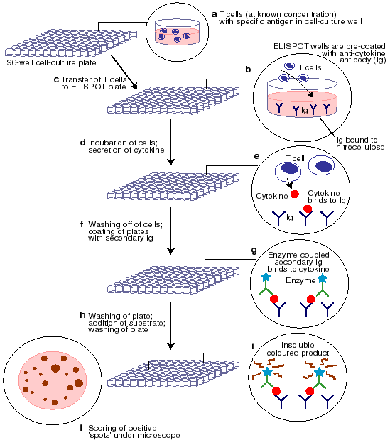
Рисунок 21 - Основные стадии анализа клеток методом элиспот на примере цитокинов, секретируемых Т клетоками.
Иммуноблот (вестернблот)
Иммуноблот – метод анализа, с помощью которого одновременно выявляют специфические иммуноглобулины к набору антигенов в плазме или другом биологическом материале. Данный метод основан натехнологии тИФА, однако в отличие от последнего является менее чувствительным, но обладает большей специфичностью.
Этапы постановки данного анализа приведены на рисунке.
Подготовительный этап обработки антигенов заключается в разрушении инфекционных частиц и обработке (SDS) додецил сульфатом натрия для преобразования всех компонентов к схожему соотношению заряд/молекулярная масса.
Получение блотов:
- Электрофорез обработанных антигенов (пропорционально размеру).
- Перенос разогнанных антигенов на целлюлозную мембрану.
- Разделение мембраны на полоски, содержащие весь спектр исследуемых антигенов.
- Обработка блота биологическим материалом больного (специфические иммуноглобулины больного взаимодействуют с соответствующими антигенами). Обработка антител антивидовыми иммуноглобулинами к антителам человека, коньюгированными с ферментом;
- Обработка субстратом и визуализация блотов (при преобразовании субстрата в продукт в месте образования иммунного комплекса образуется пятно). Анализ результата со сравнением с положительным и отрицательным контролями.
Данный метод анализа может использоваться для решение ряда научных и прикладных задач.
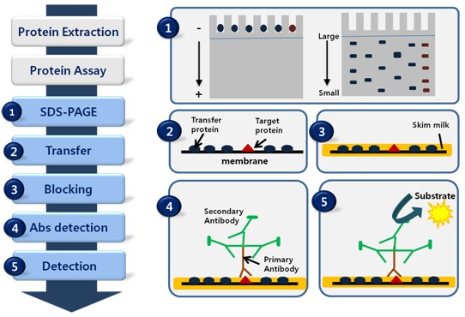
Рисунок 22 - Схема проведения анализа методом иммуноблоттинга
Иммуногистохимические и иммуноцитохимические методы исследования
Данный комплекс методов позволяет определять заданные антигены в составе естественного тканевого или клеточного микроокружения. Такие методы основаны на технологии сходной с тИФА, и реализуютя in situ, т.е. на срезах тканей или цитопрепаратах. Формирующийся продукт нерастворим и локализуется окрашенными пятнами в месте синтеза антигена, что может быть зафиксировано с помощью световой микроскопии.
Постановка данного метода заключается в заборе материала, приготовлении соответствующих препаратов, фиксацию, обработке антигенов, окрашивании препарата любыми вышеописанными методами.
Помимо исследования опухолевых клеток, иммуногистохимия находит применение для определения аутоиммунной патологии, некоторых заболеваний, вызванных инфекционным началом, фенотипирования клеток и многих других научных целей.
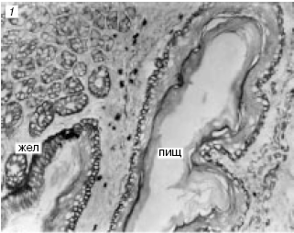 | 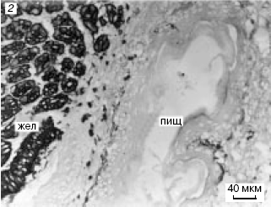
Рисунок 23 - Примеры использования иммуногистохимии для определения различных типов клеток. Последовательные срезы через желудок (жел) и пищевод (пищ) мыши, окрашенные двумя моноклональными антителами: 1 - первое моноклональное антитело реагирует с эпителием пищевода и слабее с эпителием желудка; 2- второе моноклональное антитело реагирует только с эпителием желудка.
Иммунохроматографический анализ
Иммунохроматографический метод анализа основан на принципе тонкослойной хроматографии и основан на реакции между
антителом и соответствующем ему антигеном в биологических материалах. В данном методе используются специальные тест полоски, тест кассеты или панели.
Принцип действия данного метода анализа основан на том, что при опускании тест полоски в биологическую жидкость, под действием капиллярных сил раствор начинает перемещаться вдоль полоски, на таком же принципе работает метод тонкослойной хроматографии. Вместе с жидкостью перемещаются нанесенные на нижнюю поверхность тест-полоски коньюгаты специфических моноклональных антител, которые способны аффинно взаимодействовать с анализируемым антигеном.
По принципу построения таких тест систем можно выделить 2 формата: прямой ИХА и конкурентный метод ИХА.
В случае прямого (соответствует схеме «сэндвич») ИХА применяют конъюгат метка-антитело, нанесенный на соответствующую мембрану для конъюгата. На первой линии, где визуализируется результат иммобилизованы моноклональные антитела, специфические к данному аналиту, а на месте второй линии (контрольной)
- антивидовые иммуноглобулины, специфически взаимодействующие с первичным антителам, входящими в состав коньюгата. При внесении биологической жидкости, содержащей анализируемый антиген, на мембрану с конъюгатом метка-антитело происходит взаимодействие аналита с иммуноглобулином. После чего, образовавшийся иммунный комплекс под действием капиллярных сил попадает в тестовую зону, в которой он связывается со специфическими вторыми иммуноглобулинами, образуя «сэндвич» следующего состава: Ат-Аг-Ат-метка. Избыток
образовавшегося конъюгата продвигается далее и связывается с антивидовыми иммуноглобулинами на контрольной линии. В ходе вышеописанных процессов появление 2-х линий на тест-системе является положительным ответом на анализ. При условии отсутствия
антигена в образце конъюгат антитело-метка связывается с антивидовыми иммуноглобулинами только на линии контроля, визуализируется одна линия на тест-полоске, что свидетельствует о правильной работе данного продукта.
В качестве примеров использования метода прямого ИХА можно привести выявление высокомолекулярных частиц - вирусы, к примеру ВИЧ, различных белковых гормонов (например, хорионический гонадотропин в тест-полосках на беременность), антигены либо антитела против возбудителей инфекций (рисунок ).
В случае конкурентого метода ИХА анализ используемый для выявления низкомолекулярных веществ. Данный метод основан на конкурентном взаимодействии антигена и иммобилизованного конъюгата антиген-белок-носитель за фиксированное количество сайтов связывания специфических иммуноглобулинов, содержащихся в конъюгате антитело-метка. При появлении анализируемого образца, содержащего антиген, он взаимодействует с конъюгатом антитело-метка. Далее образовавшийся иммунокомплекс перемещается через тестовую зону, в этом месте сорбирован конъюгат антиген-белок-носитель. Иммунный комплекс не способен связаться с этим конъюгатом так как имеет стерические затруднения, поскольку низкомолекулярные вещества, как правило, имеют одну антигенную детерминанту а антитела, соответственно, имеют один сайт взаимодействия с антигеном, который на данный момент является связанным с аналитом. При дальнейшем передвижении иммунный комплекс взаимодействует с антивидовыми антителами, иммобилизованными на линии контроля. В результате проведения такого теста возможно отсутствие окрашенной полосы в тестовой зоне при одновременном наличии окраски в зоне контроля, что свидетельствует о том, что количество анализируемого вещества в биологическом образце превышает его заданное пороговое значение для данного вида теста. В случае отсутствия анализируемого антигена в биологической жидкости конъюгат антитело-метка взаимодействует с конъюгатом антиген-белок-носитель, сорбированным на тестовой линии. Непровзаимодействовавший конъюгат антитело-метка передвигается в зону контрольной линии и взаимодействует там с антивидовыми иммуноглобулинами. В результате -
визуализация двух окрашенных полосок (контрольной и тестовой) есть отрицательный результат анализа данного вида тест-системы.
В случае конкурентого метода ИХА анализ используемый для выявления низкомолекулярных веществ. Данный метод основан на конкурентном взаимодействии антигена и иммобилизованного конъюгата антиген-белок-носитель за фиксированное количество сайтов связывания специфических иммуноглобулинов, содержащихся в конъюгате антитело-метка. При появлении анализируемого образца, содержащего антиген, он взаимодействует с конъюгатом антитело-метка. Далее образовавшийся иммунокомплекс перемещается через тестовую зону, в этом месте сорбирован конъюгат антиген-белок-носитель. Иммунный комплекс не способен связаться с этим конъюгатом так как имеет стерические затруднения, поскольку низкомолекулярные вещества, как правило, имеют одну антигенную детерминанту а антитела, соответственно, имеют один сайт взаимодействия с антигеном, который на данный момент является связанным с аналитом. При дальнейшем передвижении иммунный комплекс взаимодействует с антивидовыми антителами, иммобилизованными на линии контроля.
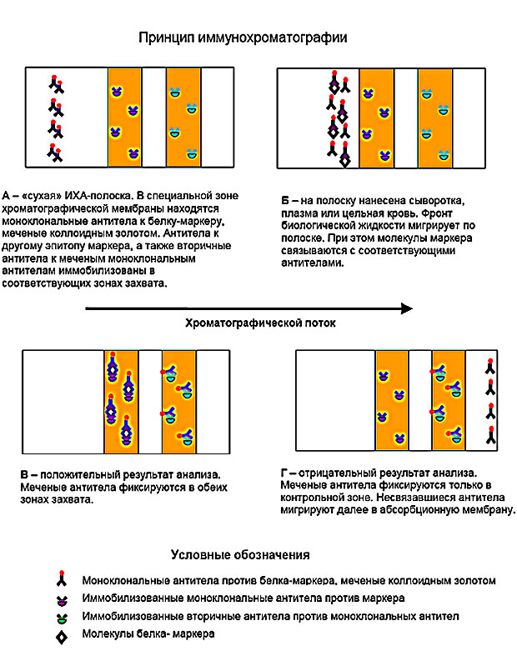
Рисунок 23 - Принцип построения тест-систем на основе прямого метода иммунохроматографического анализа.
В результате проведения такого теста возможно отсутствие окрашенной полосы в тестовой зоне при одновременном наличии окраски в зоне контроля, что свидетельствует о том, что количество анализируемого вещества в биологическом образце превышает его заданное пороговое значение для данного вида теста. В случае отсутствия анализируемого антигена в биологической жидкости конъюгат антитело-метка взаимодействует с конъюгатом антиген-белок-носитель, сорбированным на тестовой линии. Непровзаимодействовавший конъюгат антитело-метка передвигается в зону контрольной линии и взаимодействует там с антивидовыми иммуноглобулинами. В результате - визуализация двух окрашенных полосок (контрольной и тестовой) есть отрицательный результат анализа данного вида тест-системы.
Конструкции, построенные по принципу конкурентного типа ИХА, применяются для анализа низкомолекулярных веществ, к примеру, метаболитов наркотических и психотропных веществ в моче и других биологических жидкостях.
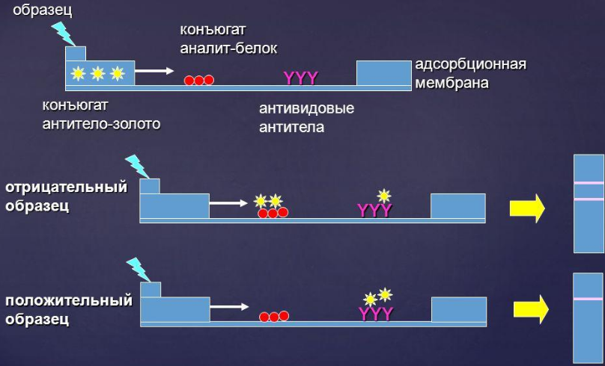
Рисунок 24 - Принцип построения тест-систем на основе конкурентного метода иммунохроматографического анализа.
Преимуществом описанных методов анализа является быстрота и легкость их использования, возможность применения неприборных типов ИХА с оценкой результата анализа методом простой визуализации. В таких случаях не требуется применение никакого оборудования и исследование может быть проведено неспециалистом в домашних условиях. Однако по своей чувствительности ИХА тест-системы уступают другим описанным методам иммунного анализа, что привело к их использованию лишь в качестве ориентировочного анализа.
Иммуносенсоры
Иммуносенсорные устройства – это конструкции, состоят из датчика, содержащего иммобилизированный для специфического взаимодействия антиген или антитело, с которого сигнал о связывании лиганда преобразуется и передается на ЭВМ.
Преобразование и передача сигнала может осуществляться путем измерения оптических свойств, массы образовавшихся иммунных комплексов, электрохимических процессов и колориметрических процессов взаимодействия антиген-антитело. Принцип методов, основанных на иммуносенсорной технологии, заключается в изменении физико-химических свойств мембраны или другого носителя, связанного с антителами или антигенами. Уменьшение мембранного потенциала, изменение оптических или химических свойств среды, прилегающей к носителю, выявляются с помощью специального электрода или оптического устройства и выражаются в виде электрического сигнала. Среди данных устройств можно выделить два типа иммуносенсоров: непрямого и прямого типа. Непрямые иммуносенсоры для обнаружения связывания в своей основе используют меченные компоненты (хемолюминесценция, флуоресценция).

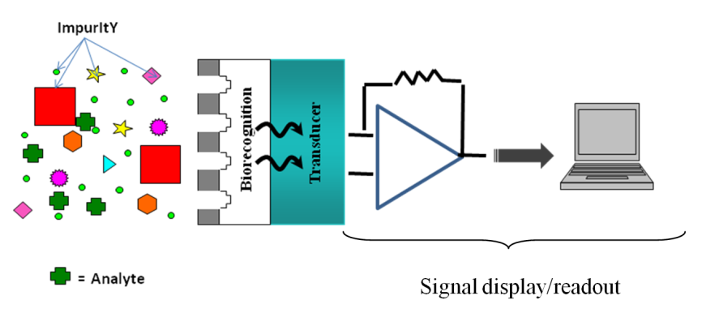
Рисунок 25 - Схема построения иммуносенсоров.
Иммуносенсоры прямого типа способны обнаруживать взаимодействие антиген-антитело посредством переноса электронов, поглощению или выделению газов, сопротивления, разности потенциалов, массы, изменению оптических свойств, температуры и т.д. Иммуносенсоры прямого типа можно использовать для мониторинга взаимодействия АТ-АГ в режиме реального времени.
На данный момент существует весьма небольшое количество коммерческих тест-систем такого типа, однако они считаются довольно перспективным направлением разработок иммуноанализа.
Иммуносигнатура.
Иммуносигнатура является относительно новым и весьма перспективным для использований в клинической практике направлением. Суть данного метода диагностики под названием иммуносигнатура состоит в отслеживании соответствующих иммунных реакций: каждое заболевание вызывает ответ иммунной системы, по продуктам данного ответа можно диагностировать заболевание и установить его тип. Для получения иммуносигнатуры капля биологической жидкости наносится на микрочип, на котором иммобилизованы 10 тыс. различных аминокислотных последовательностей (антитела либо антигена), реагирующих на находящиеся в крови клетки иммунной системы. Применение микрочипов позволяет выявить антитела, образованные в ответ на заданную последовательность аминокислот, и поставить диагноз на ранней стадии развития заболевания.
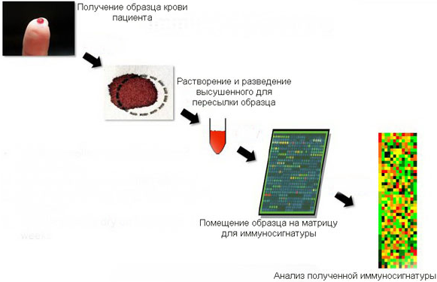
Рисунок 26 - Схема проведения анализа иммуносигнатуры для диагностики различных заболеваний.
Приготовление микрочипов заключается в раскапывание рекомбинантных антигенов на поверхность предметного стекла активированного определенным образом. Объемы в данном случае составляют нанолитры, а вносимая масса антигена - десятки пикограмм. Каждое стекло имеет в своем составе 12 ячеек. В каждой ячейке может находится десятки (сотни) разнооьразных антигенов, в том числе и различные количества для построения калибровочного графика в нескольких повторностях. раскапывание сывороток пациентов (15 мкл);
Такого типа микрчипы применяются для установления наличия и исследования иммуноглобулинов класса Е, аутоантител против собственных антигенов при анализе системных аутоиммунных заболеваниях (системная красная волчанка, ревматоидный артрит и т.д.). в тоже время обратная методика (иммобилизация набора моноклональных иммуноглобулинов на стекле) применяется для выявления полисахаридов, белков, лекарственных препаратов, ядов и др. в составе биологических жидкостей, причем для анализа подходят не только гомогенные растворы, но и суспензии различных клеток.
Иммуномагнитная сепарация.
Необходимым условием проведения иммуномагнитной сепарации клеток-мишеней из суспензии является наличие:
иммуномагниточувствительных микросфер (ИММС);
- моноклональных антител (МКАТ);
- магнитного сепаратора;
- лабораторного оборудования, посуды и растворов.
Магниточувствительные микросферы
Магниточувствительные микросферы (ММС) являются суперпарамагнитными монодисперсными полимерными частицами. Они содержат в своей структуре равномерно распределенный по объему магнитный материал, который под действием внешнего магнитного поля приобретает собственый магнитный момент (намагничивается до насыщения). Полимер тонким слоем покрывает частицы магнетита и определяет поверхностные характеристики микросфер (форму, размер). Микросферы являются твердофазными носителями МКАТ. Они конъюгированы с панелью моно- поликлональных антител, обладающих специфической иммунологической восприимчивостью к определенным клеткам в зависимости от наличия на их поверхности типа кластеров дифференцировки — CD. Это дает возможность образовывать комплексы микросферы — клетка (КМК) посредством связи антиген-антитело, а наличие включения в них магнетита позволяет быстро и избирательно выделять КМК с помощью магнитного сепаратора.
Различают:
Первичнопокрытые ММС (ПММС). Готовы к использованию и добавляются непосредственно к клеточной суспензии. Они могут быть покрыты первичными МКАТ, которые прямо посажены на поверхность микросферы, или через вторичные антитела, специфические к первичным.
Вторичнопокрытые ММС (ВММС). Различные мышиные, крысиные или кроличьи поликлональные или моноклональные антитела, которые могут быть использованы в клеточной сепарации после инкубации их с ВММС.
Непокрытые активированные ММС (АММС). На АММС перед экспериментом могут быть посажены специфические поли- или моноклональные антитела и лиганды.
Типы иммуномагнитной сепарации.
Прямой метод — при котором магнитные микросферы, первично покрытые МКАТ, добавляют непосредственно к суспензии клеток. В процессе инкубации образуются комплексы ИММС с клетками-мишенями. Эти комплексы могут быть удалены из суспензии с помощью магнитного сепаратора.
Непрямой метод — при этом методе клетки-мишени метятся первичными MKT, которые добавляют к суспензии клеток. После периода инкубации свободные несвязавшиеся МКАТ отмывают центрифугированием и только затем к этой суспензии клеток добавляют магнитные микросферы, покрытые вторичными моно- или поликлональными антителами.
В процессе инкубации ВММС связываются с клетками, меченными первичными МКАТ. Эти комплексы также могут быть удалены с помощью магнитного сепаратора. Таким образом, прямой метод более экономичен по использованию количества МКАТ и времени для проведения полной сепарации, однако непрямой метод более эффективен при одновременном выделении нескольких клеток-мишеней из суспензии.
Позитивная сепарация — выделение и концентрация интересующих клеток из исследуемого объекта. Она используется обычно в прямом методе и позволяет выделять клетки с высокой степенью очистки.
Негативная сепарация — метод, с помощью которого клеточная популяция очищается путем удаления всех других типов клеток из исследуемого материала. Негативная изоляция может быть проведена как прямым, так и непрямым методом.
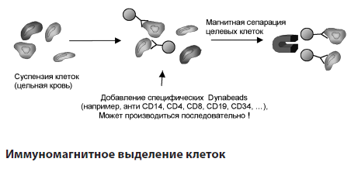
Технология магнитной сепарации для Т-клеточной иммунотерапии.
В настоящее время становятся достаточно актуальными исследования, посвященные возможности использования аутологичных и геннномодифицированных Т-клеток в комплексной терапии ряда опухолей и злокачественно протекающих инфекций. По данным зарубежных авторов, приведенным в таблице, Т-клеточная иммунотерапия доказала свою эффективность в ряде тяжелых иммунологических заболеваний.
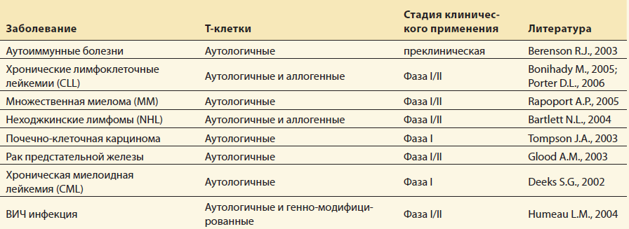
Для выделения специфичной Т-клеточной популяции и ее пролиферации традиционно использовали достаточно длительную процедуру концентрации и культивирования Т-клеток в сочетании с антигенной стимуляцией. Благодаря развитию технологии иммуномагнитной сепарации сегодня появился новый методологический подход к получению Т-клеток с целью их пролиферации и генетической модификации для Т-клеточной иммунотерапии. В системе in vivo распознавание антигена и активация Т-клетки происходит посредством поверхностных рецепторов CD3 и CD28.
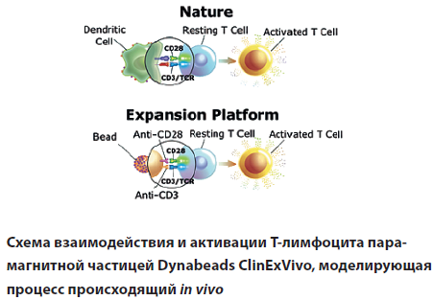

Метод иммуноафинной хроматографии.
Данный метод используется для выделения из биологических жидкостей иммуноглобулинов, антигенов и основан на реакции образования комплексов антиген-антитело. Поскольку данная реакция является обратимой данное взаимодействие можно использовать для очистки макромолекул.
Пропускают белковый раствор, содержащий исследуемый антиген. Большинство макромолекул проходит через частицы носителя не задерживаясь, в то время как между антителами, иммобилизованными на носителе, и антигеном, содержащимся в растворе, образуется иммунный комплекс. После отмывки носителя от не связавшихся белков иммунный комплекс разрушают, пропуская через носитель растворы с низкими (pH 2,0 – pH 4,0) или высокими (pH 11,0 – pH 12,0) значениями рН, либо растворы с высокой ионной силой (2М NaCl), либо растворы, содержащие хаотропные соединения (KSCN). При этом исследуемый белок элюируют с носителя, его собирают и переводят в оптимальный для хранения данного белка буфер.
Весь процесс можно представить в виде следующих стадий:
- Взаимодействие антиген-антитело, образование иммунокомплекса;
- Промывка нерастворимого носителя от неспецифического связывания;
- Выделение искомого антигена, путем разрушения иммунных комплексов.
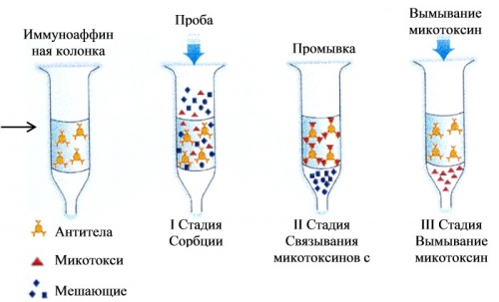
Рисунок 27 – Иммуноафинная хроматография на примере выделения микотоксина из биологической жидкости.
Иммуноприципитация.
Второй способ экстракции исследуемого белка из сложной смеси – иммунопреципитация, или экстракция в объеме. Иммунопреципитацию используют при работе с незначительными (нано- и микрограммы) количествами вещества. При этом объем аффинного носителя обычно не превышает сотен микролитров, а объем исследуемого образца – нескольких миллилитров. То есть, иммунопреципитацию используют в тех ситуациях, когда из-за малого количества исследуемого вещества оказывается технически сложным создать адекватную по размерам аффинную колонку.
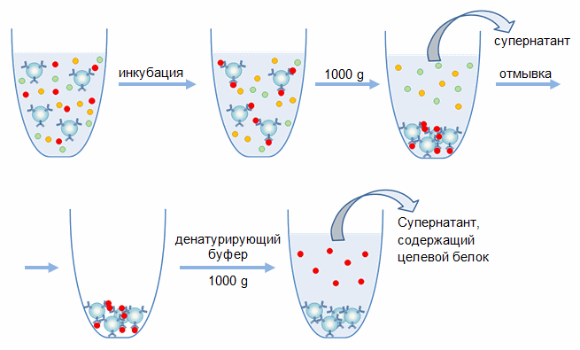
Рисунок 28 – Иммуноприципитация микроколичеств антигена.

Приготовление нерастворимых сорбентов для иммуноафинной хроматографии.
Первым этапом данной работе является приготовление коньюгата: сорбент-белок. Одним из наиболее распространенных носителей, используемых в биохимии уже на протяжении нескольких десятилетий, является сефароза – специальным образом обработанные сферические гранулы агарозы. Известно несколько способов активации сефарозы, однако чаще других применяют метод активации сефарозы с использованием бромциана (BrCN). Преимуществом данного метода является простота, высокая устойчивость образующихся связей, стабильность сефарозы в довольно широком диапазоне рН (от 2,0 до 12,0). Относительная жесткость и крупные размеры частиц сефарозы позволяют использовать такие носители в колоночной хроматографии при достаточно высоких скоростях подачи растворов на колонку. Активацию сефарозы осуществляют в процессе инкубации раствора бромциана с водной суспензией сефарозы. Бромциан взаимодействует с гидроксильными группами сефарозы, в результате чего образуется имидокарбонат, содержащий электрофильный атом углерода. Помимо этого в ходе реакции образуется неактивный карбамат, не способный к реакции с нуклеофильными боковыми группами аминокислот. При взаимодействии имидокарбоната с нуклеофильными группами, прежде всего с e-аминогруппами лизина, происходит образование прочной ковалентной связи белка с активированной матрицей через остаток изомочевины или N-замещенного карбамата. Реакция активации матрицы бромцианом проходит только в щелочной среде с выделением бромистоводородной кислоты, для нейтрализации которой требуется постоянное добавление щелочи к реакционной смеси. Реакция бромциана с гидроксилами матрицы экзотермична, поэтому ее проводят на ледяной бане. Нужно заметить, что активными нуклеофилами, кроме e-аминогрупп лизина, являются также SH-группа цистеина, концевые аминогруппы белков и ОН-группа тирозина (по активности данные группы располагаются в следующем порядке: SH-, концевая NH₂-, OH-группа тирозина). С другой стороны, тиоэфиры менее прочны, чем кислородные эфиры, а последние уступают по прочности амидным связям. Схематически данные реакции можно представить в виде следующей схемы (рисунок 28).
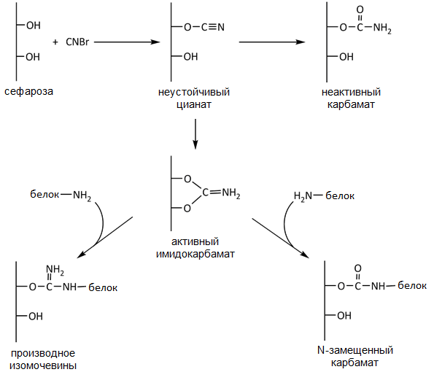
Рисунок 28 - Схема иммобилизации белка на BrCN-активированной сефарозе.
5. Инженерия антител.
Генно-инженерная технология революционизировала иммунологию, сформировав направление, получившее название "инженерия антител", целью которого является получение на основе генов иммуноглобулинов несуществующих в природе конструкций с заданными свойствами.
Методы генетической инженерии дают возможность эффективно менять как макро- так и микроструктуру получаемых искусственных антител.
Примером первого является изменение изотипа антитела путем использования генов, кодирующих соответствующую Fс-область.
Примером второго - точечные замены аминокислот путем направленного мутагенеза, приводящие к изменению эффекторных функций, если замена произведена в Fс-области, или к изменению сродства (как повышению, так и понижению) к антигену, когда меняются остатки в CDR-участках вариабельных доменов.
Следующим этапом развития гибридомной технологии после получения гибридом стало получение " квадром " - клеточных линий, получаемых в результате слияния двух гибридом, продуцирующих антитела разной специфичности. В результате удается создать клетки, секретирующие бифункциональные иммуноглобулины, имеющие в одной молекуле два разных по специфичности центра связывания антигена и обладающие таким образом сродством к двум различным антигенам. Все упомянутые выше антитела и их производные широко используются главным образом для целей диагностики и биотехнологии. Их применение для терапии и диагностики in situ ограничивается тем, что в основном с помощью гибридомной технологии удается получить молекулы мышиных иммуноглобулинов, которые вызывают у человека иммунный ответ, что приводит к их нейтрализации. Именно это обстоятельство инициировало поиск путей снижения иммуногенности мышиных моноклональных антител путем удаления отдельных фрагментов или замены их на аналогичные участки иммуноглобулинов человека.
В последние годы применение моноклональных антител в научно-исследовательской и клинической практике сильно возросло, во многом благодаря такому свойству антител, как чрезвычайно высокая специфичность. Начали создаваться моноклональные антитела, «заточенные» под применение в той или иной сфере клинической практики: менее иммуногенные, меньших размеров, большей аффинности или несущие на себе специальные терапевтические или диагностические лиганды, например, радиометки, флуоресцентные метки, токсины или ферменты, превращающие неактивное пролекарство в активную цитотоксическую форму.
После того, как был разработан способ получения мышиных моноклональных антител, чрезвычайно возрос интерес к применению иммунотерапии антителами злокачественных опухолей. Однако интерес этот начал быстро гаснуть, поскольку в клинической практике применения таких антител медики столкнулись с серьезными трудностями.
Первая и наиглавнейшая из них – «анти-мышиный» антительный ответ человеческой иммунной системы, направленный на вводимые с лечебной целью антитела. К другим проблемам можно отнести менее выраженную антителозависимую цитотоксичность и меньшую продолжительность жизни мышиных моноклональных антител по сравнению с человеческими. Наладить продукцию человеческих моноклональных антител оказалось также затруднительным вследствие низкого уровня гибридизации (слияния человеческих лимфоцитов с клетками миеломы) и низкой стабильности с большим трудом полученных гибридом. Вследствие всех вышеописанных обстоятельств начали развиваться технологии «очеловечивания» мышиных антител путем определенных их модификаций. Было предложено 3 подхода к модификации мышиных антител:
- Химерные антитела первого поколения.
- Гиперхимерные антитела второго поколения.
- Получение биспецифических гуманизированных антител.
Химерные антитела первого поколения.
Ген вариабельного домена мышиного антитела клонируется и экспрессируется в системе вместе с генами константного домена человеческого антитела. Получают гибридные антитела с мышиным Fab- и человеческим Fc-доменом.
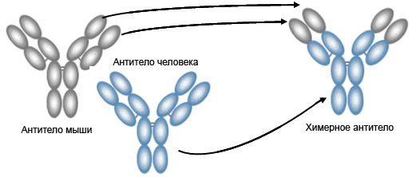
Рисунок 29 – Химерные антитела первого поколения
Гиперхимерные антитела второго поколения.
В этом подходе используются лишь минимальные фрагменты мышиного антитела, которые определяют его комплементарность к антигену, эти фрагменты как бы встроены в структуру человеческого антитела. Получаемые таким образом антитела больше похожи на человеческие, чем антитела первого поколения, и потому менее иммуногенны. Если химерное антитело содержит 30-35% мышиного и 65-70% человеческого белка, то в гиперхимерном (гуманизированном) антителе содержание человеческого белка достигает 90%, а мышиного остается только 10%. Частота образования нейтрализующих антител в ответ на введение этих модернизированных антител уменьшается с 74% в случае мышиных до 46% - химерных и 4% - гиперхимерных антител.
Получение биспецифических гуманизированных антител. Биспецифичные антитела получают из моноклональных антител, специфичных к совершенно разным антигенам. Так, например, биспецифическое антитело, применяемое для лечения опухоли, одним плечом гипервариабельного домена связывается с поверхностным антигеном опухолевой клетки (HER2), а другим с антигенным рецептором Т-клетки (CD3), что обеспечивает их тесный контакт.
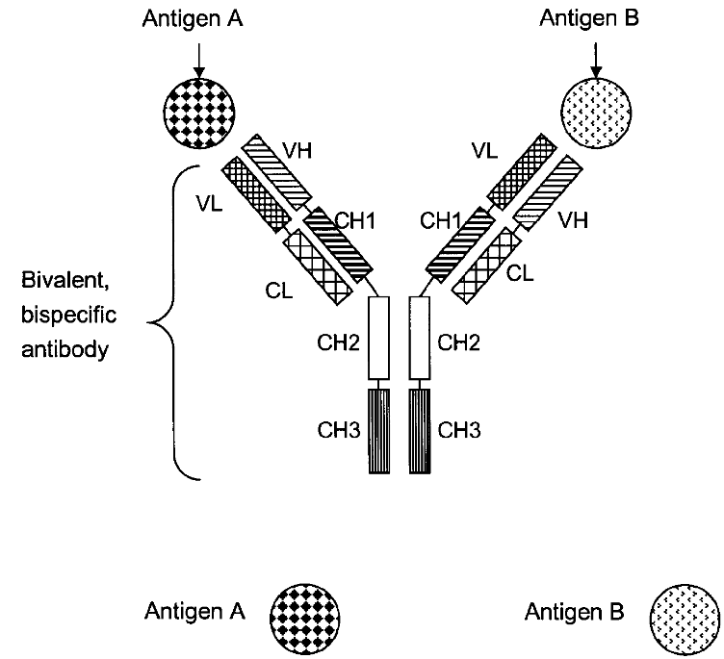
Рисунок 30 – Биспецифическое гуманизированное антитело
На основе вышеназванных технологий были разработаны и внедрены в практику медицинские препараты на основе моноклональных антител. Список таких препаратов, применяемых в настоящее время можно представить в виде следующей схемы:
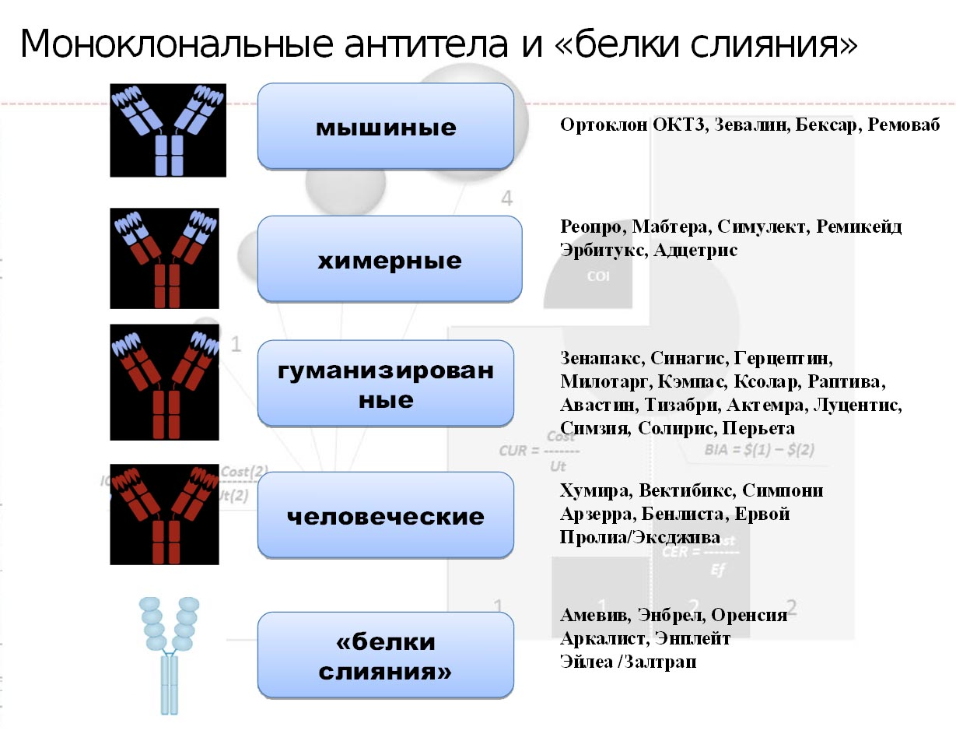
Как видно в настоящее время в качестве лекарственных препаратов используются все типы моноклональных антител, которые имеют свои преимущества и недостатки.
Другим перспективным подходом для решения проблем, обусловленных применением мышиных антител в организме человека может стать использование не целой молекулы антитела, а лишь ее части, отвечающей за связывание чужеродного антигена. Такие "минимальные антитела", или Fv - фрагменты, из-за малого размера легче проникают в опухолевую ткань и в то же время обладают пониженной иммуногенностью. В отличие от "химерных", для наработки "минимальных" антител используются дешевые и биотехнологичные бактериальные продуценты. Среди этой группы молекул выделяют:
Одноцепочечные антитела (single chain Ab. sc Fv-fragments), которые получают в результате экспрессии V(H) и V(L)-участков, соединенных олигонуклеотидом, кодирующим гибкий гидрофильный пептид (наиболее часто (Gly4Ser)3-4);
Fv-фрагменты - нековалентно ассоциированные гетеродимеры V(H) и V(L) -доменов. Они менее стабильны, чем sc-Fv-фрагменты. Промежуточное положение между первыми и вторыми занимают конструкции, имеющие специально введенные в область контакта доменов дисульфидные связи.
V -домены (domain antibody, dAb) - вариабельные домены тяжелых цепей. Применение основано на часто встречающемся свойстве отдельного вариабельного домена тяжелой цепи сохранять специфичность и высокое сродство (10% и выше от сродства исходного полноразмерного антитела) к антигену.
Минимальные узнающие пептиды (minimal recognition units, m.r.u.) - наименьшие молекулы, сохраняющие способность связывать антиген, а именно аналоги CDR-участков вариабельных доменов.
Технология получения рекомбинантных фаговых антител. Fab- и Fv-фрагменты антител имеют те же характеристики связывания с антигеном, что и целое антитело, хотя их аффинность может быть ниже. Такие фрагменты намного легче получить рекомбинантным путем от бактерий, поскольку для их синтеза не требуется гликозилирование. Fab-фрагменты состоят из легкой и тяжелой цепей, соединенных между собой в области CL- и CH1-доменов. Однако Fv-фрагменты, состоящие только из вариабельных доменов легкой и тяжелой цепей, трудно получить подобным образом, т.к. вариабельные домены не склонны к стабильной ассоциации. Был разработан способ конструкции одноцепочечных Fv-фрагментов (scFv), в которых легкая и тяжелая цепи соединены между собой коротким пептидом.
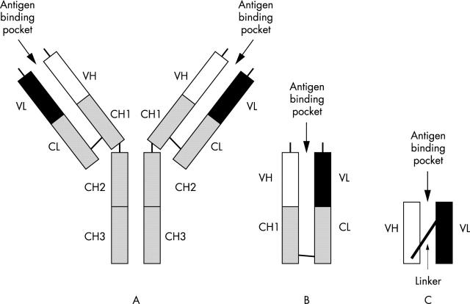
В 1990 году McCafferty и соавт. предложили методику, с помощью которой удалось добиться экспрессии scFv-фрагментов на поверхности нитевидного бактериофага. Остановимся на этой методике подробнее.
Нитевидный фаг – это вирусоподобная частица, способная инфицировать бактерии E.сoli, вводя в бактериальную клетку свой генетический материал. Геном этого фага представляет собой одноцепочечную молекулу ДНК, кодирующую пять оболочечных фаговых белков. После того, как ДНК фага оказывается в клетке, она начинает реплицироваться, внутри клетки происходит сборка фаговых частиц, и новые бактериофаги секретируются во внешнюю среду, не разрушая при этом саму бактериальную клетку. С помощью генной инженерии, ДНК, кодирующую scFv-фрагмент антитела (предварительно амплифицированную с помощью ПЦР) можно «вставить» в ген оболочечного белка бактериофага, так что в итоге на поверхности фага окажется составной белок, включивший в свою структуру scFv-фрагмент.
Часто используют ген белка рVIII, однако из-за того, что этот белок присутствует на поверхности фага в слишком большом количестве – 2700 копий – аффинность scFv-составных белков оказывается чересчур низкой. Поэтому чаще используется ген оболочечного белка рIII, так как он присутствует на поверхности фага всего лишь в трех-пяти экземплярах. Таким образом, на поверхности фага можно экспрессировать scFv-фрагменты антител любой специфичности, что делает возможным создание т.н. фаговой библиотеки. Из такой библиотеки можно будет отобрать фага необходимой специфичности и легко размножить его, получив необходимое число копий scFv-фрагментов антител к какому-либо антигену. Самый простой способ провести селекцию фага нужной специфичности – инкубировать фаги с антигеном, сорбированным на подложке. Все фаги, не связавшиеся с антигеном, удаляются при отмывке, а специфичные к антигену фаги (т.е. связавшиеся с ним) изолируются, размножаются, подвергаются очистке и используются в различных целях.
Используют такие компоненты антител в качестве лабораторных реагентов, заменяющих обычные антитела, например, в проточной цитометрии или иммуногистохимическом и иммуноферментном анализах. На рисунке продемонстрировано иммуногистохимическое окрашивание аденомы толстой кишки с применением фаговых антител, специфичных к эндотелиальному ростовому фактору VEGF-A.
Иммунотоксины и рекомбинантные иммуноферменты
Рекомбинантные иммунотоксины и иммуноферменты получают в результате экспрессии иммуноглобулиновых генов, соединенных с генами токсинов или ферментов. В зависимости от размера фрагмента иммуноглобулинового гена различают, например, sc-Fv-токсин или Fab-токсин. Основные достоинства - воспроизводимость и биотехнологичность препаратов (в отличие от традиционных коньюгатов), а также значительно меньший размер получаемых молекул, что является принципиальным для использования в случае ряда заболеваний.
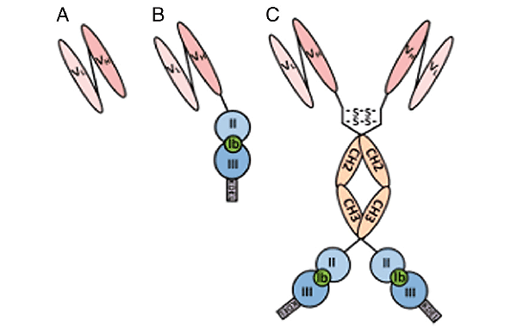
Рисунок 31 - Структуры белков-иммунотоксинов, синтезированных в хлоропластах Chlamydomonas reinhardtii. А — фрагмент антитела (вариабельная область), узнающий белок CD22. В — иммунотоксин: фрагмент антитела, соединенный с биологически активными доменами II и III белкового экзотоксина А синегнойной палочки Pseudomonas aeruginosa. С — усовершенствованный иммунотоксин с повышенной активностью и устойчивостью: димер структуры В, в который дополнительно встроена константная область антитела.
Абзимы, каталитические антитела — моноклональные антитела, обладающие каталитической активностью. Существуют как природные абзимы (в молоке, в сыворотке крови больных аутоиммунными заболеваниями, гепатитом, СПИДом), так и искусственные абзимы (напр., абзимы, гидролизующие эфиры динитрофенола). Абзимы обладают уникальной способностью катализировать любые химические реакции в дополнение к тем, для которых существуют естественные белки ферменты; в частности абзимы-нуклеазы, расщепляющие ДНК (ДНК-А. ) и РНК (РНК-А. ). Абзимы создаются с помощью введения кофакторов и каталитических групп в уже существующие антитела, сайт-направленного мутагенеза, на основе антиидиотипических антител и др. подходов. Считается, что наиболее часто ферментативная реакция происходит по механизму стабилизации переходного состояния субстрата. Фермент удерживает это нестабильное переходное состояние и тем самым увеличивает вероятность превращения субстрата в продукт реакции. Аналогичный механизм был полностью доказан для каталитических АТ. В этом случае для индукции АТ с абзимной активностью проводят иммунизацию антигеном – стабильным аналогом переходного состояния какого-либо субстрата. Полученные каталитические АТ стабилизируют переходное состояние субстрата и тем самым ускоряют его превращение. Кроме того, абзимы, фиксируя антиген (и его переходное состояние), способны уменьшать энтропию реакции.
Иммуноадгезины (immunoadhesins) обычно состоят из Fc-фрагмента молекулы антитела и лиганда, специфичного к определенному рецептору, например CD4 . Такая молекула за счет CD4-фрагмента будет связываться с белком gp120 на поверхности клеток, инфицированных вирусом иммунодефицита человека , и за счет Fc-фрагмента вызывать их уничтожение посредством антителозависимой клеточной цитотоксичности или действия системы комплемента.
Иммунолипосомы
Одним из перспективных направлений в снижения токсичности противоопухолевых препаратов является использование липосом для их транспорта и целенаправленной доставки. Данные последних лет подтверждают способность липосом транспортировать лекарственное средство, снижать его общетоксическое действие, увеличивать терапевтический эффект. Эти результаты позволяют надеяться на широкое использование липосом при химиотерапии онкологических больных.
Для улучшения направленной доставки противоопухолевых препаратов было разработано новое поколение лекарственных препаратов — иммунолипосомы. Иммунолипосомы представляют собой липосомы с прикрепленными моноклональными антителами. Моноклональные антитела обеспечивают специфическое связывание липосом с антигенами клеток, а липосомы несут соответствующий химиотерапевтический препарат (рисунок 32).
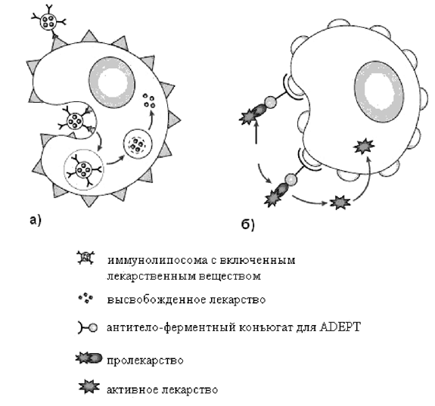
Рисунок 32 – Принцип работы иммунолипосом.
В настоящее время различают три типа иммунолипосом: А, В и C. Иммунолипосомы типа А — моноклональные антитела ковалентно связаны с обычными липосомами посредством короткого якоря; иммунолипосомы типа B — моноклональные антитела ковалентно связаны с пегилированными липосомами посредством короткого якоря; иммунолипососы типа С (Pendant-type PEG-immunoliposomes) — моноклональные антитела прикреплены к дистальному терминальному концу ПЭГ.
На примере липосом типа А было показано, что иммунолипосомы более эффективно, чем обычные липосомы, доставляют лекарства в клетки-мишени как in vitro, так и in vivo. Однако связывание иммунолипосом с клетками-мишенями in vivo было более сложным. Изучение in vivo показало, что прикрепление к липосомам антител усиливало их захват клетками РЭС, а эффективность их связывания с клетками-мишенями зависела от плотности антител на поверхности липосом. Явление захвата иммунолипосом клетками РЭС и функционирование эндотелиального барьера, разделяющего сосудистое русло от опухолевой ткани, позволило создать липосомы типа В, которые были стерически стабилизированы и имели удлиненные периоды циркуляции в крови. Прикрепление моноклональных антител к дистальным концам цепей ПЭГ, связанным с липосомами (тип С), привело к сохранению способности стерически стабилизированных липосом специфически связываться с клеточной поверхностью клеток-мишеней и быть защищенными от захвата клетками РЭС.
Иммунополимеры
Биоконъюгаты лекарственных препаратов с биодеградируемыми, растворимыми в воде полимерами, например, гидроксипропилметакриамином (ГПМА), начинают исследоваться в качестве переносчиков. Как и иммунолипосомы, иммунополимеры могут изменять фармакокинетику и распределение связанных препаратов. Для их дальнейшего биологического действия необходимо высвобождение препаратов из комплеса с полимером, поэтому в качестве биодеградируемых связывающих мостиков между полимером и лекарственным препаратом используется, например, тетрапептид Gly-Phe-Leu-Gly, который разрушается катепсином В в лизосомах клетки после пиноцитического захвата иммунополимера.
Случайное связывание моноклональных антител с полимерами может привести к снижению активности антител, поэтому был предложен новый подход, в котором фрагменты метакриламид-Fab с полиэтиленгликолевым мостиком были сополимеризованы с ГПМА и лекарственным препаратом с деградируемым пептидным мостиком.
- Иммунодиагностика. Иммунопрофилактика. Иммунотерапия.
Иммунодиагностика - это совокупность иммунологических методов, позволяющих выявить то или иное заболевание или определить возбудителя в исследуемом материале. Все методы иммунодиагностики делятся на 2 группы:
- Общие неспецифические методы, характеризующие состояние различных звеньев системы иммунитета: лимфоцитов, гранулоцитов, макрофагов, комплемента. Обычно применяют для выявления дефекта в СИ, т. е. при иммунодефицитах.
- Специфические методы, позволяющие выявить антитела, иммунные Т-лимфоциты, антигены в организме человека или антигены возбудителя во внешней среде. Эти методы используют для диагностики инфекций, аллергии, аутоиммунных заболеваний.
Все методы используют для оценки иммунного статуса человека, т. е. для характеристики состояния иммунной системы.
Неспецифические показатели иммунного статуса
- Определяют общее количество лимфоцитов при подсчете формулы крови. В норме их 20-26% среди других лейкоцитов (около 2000 клеток в 1 мм³ крови).
- Подсчитывают процент и количество Т-лимфоцитов. Среди лимфоцитов крови в норме их 50-70% (1000-1400 клеток в 1 мм³ крови). Для этого подсчитывают количество лимфоцитов, образующих розетки с эритроцитами барана. К взвеси лейкоцитов добавляют равный объем 1% взвеси отмытых эритроцитов барана и инкубируют при 37°С 15 мин и ночь при 40°С;
- осадок ресуспензируют, добавляют раствор глютарового альдегида до конечной концентрации 0,06% для фиксации розеток и сразу делают мазки,
- мазки высушивают, фиксируют спиртом и окрашивают ядро красящими красителями (например, по Романовскому-Гимзе);
- подсчитывают процент лимфоцитов, связавших более трех эритроцитов - Т-лимфоцитов (рисунок 33).
- В настоящее время Т-лимфоциты определяют с помощью моноклональных антител к CD-антигенам (CD2, CD3) в реакции иммунной флюоресценции с учетом результатов на проточном цитофотометре (норма 70-85%).
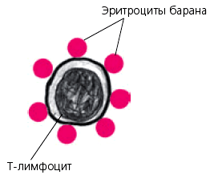
Рисунок 33 - Тест розеткообразования для определения числа Т-лимфоцитов.
3. Определяют содержание Т-хелперов и Т-супрессоров с помощью моноклональных антител к CD4 (Тх) и CD8 (Тс) антигенам.
В норме Тх-35-48%, Тс-18-25%, соотношение Тх/Тс=1,4-2,0 - это иммунорегуляторный индекс. При заболеваниях этот индекс изменяется. Например, при СПИДе он уменьшается (0,04), т. к. угнетаются Тх (рецептором для вируса СПИДа является антиген Тх CD4). При аутоиммунных и аллергических заболеваниях индекс больше 2,0.
4. Для выявления активированных Т-клеток определяют рецептор к ИЛ-2 (CD25), HLA-DR антигены и CD71 (рецептор для трансферрина).
5. Определяют уровень интерлейкинов в крови.
Исследуют также функциональные показатели Т-лимфоцитов: пролиферативную активность, цитотоксическую активность. Показатели Т-лимфоцитов снижаются при Т-клеточных иммунодефицитах.
Характеристика В-лимфоцитов
1. Общее количество В-лимфоцитов можно определить с помощью моноклональных антител к антигенам CD19-CD22, CD72. Применяют также антитела к иммуноглобулинам, которые находятся на поверхности В-лимфоцитов. В-лимфоциты составляют 20-25% всех лимфоцитов (600-800 клеток в 1 мм³ крови).
2. Функциональные продукты В-лимфоцитов - иммуноглобулины G, М, А классов в сыворотке крови и различных биологических жидкостях определяют с помощью реакции преципитации по Манчини. Для этого на одну стеклянную пластинку наливают 2% агар, смешанный с антителами против IgG; на вторую пластинку - с антителами против IgM, на 3-ю - против IgA. После застывания в агаре делают лунки диаметром 2 мм. В один ряд лунок каждой пластины вносят стандартную сыворотку с известной концентрацией IgG, IgM, IgA. В другие лунки добавляют исследуемые сыворотки крови больных. Иммуноглобулины диффундируют в агар и на месте встречи с антителами, которые находятся в агаре, образуется кольцо преципитации. Диаметр кольца зависит от концентрации Ig (чем больше Ig, тем больше диаметр). Измеряют диаметр зоны преципитации для стандартной сыворотки и по ней строят график зависимости диаметра кольца преципитации от количества Ig в сыворотке крови. Затем измеряют диаметр кольца преципитации исследуемой сыворотки, наносят на построенный график и определяют концентрацию иммуноглобулина. При иммунодефицитах уровень иммуноглобулинов снижается, а при стимуляции СИ и воспалении - повышается.
Характеристика системы макрофагов и гранулоцитов
1. Определяют количество лейкоцитов в крови и соотношение их видов (нейтрофилы, базофилы, эозинофилы, моноциты).
2. Оценивают поглотительную и переваривающую активность фагоцитов: к взвеси лейкоцитов или капле крови добавлять взвесь отмытой суточной культуры стафилококков или кишечной палочки. Готовят 3 пробы, инкубируют при 37°С 1-ю пробу 45 мин, 2-ю - 60 мин, 3-ю - 90 мин. Делают мазки, высушивают их, фиксируют этанолом и окрашивают по Романовскому.
Определяют фагоцитарный индекс и фагоцитарное число. Фагоцитарный индекс - это среднее количество частиц или микроорганизмов в одном фагоците (норма 3-8).
Фагоцитарное число - это количество фагоцитов, участвующих в фагоцитозе (норма - 60-80%). Оценка показателей через разные промежутки времени позволяет оценить динамику фагоцитоза. В норме через 90 мин фагоцитарный индекс должен быть ниже, чем через 45 мин и 60 мин, в связи с перевариванием микробов. При нарушении переваривания он не меняется. Переваривание микробов можно оценивать путем посева лизатов лейкоцитов на питательные среды и подсчета выросших колоний. Метод предполагает использование в качестве объекта фагоцитоза живых микроорганизмов. После инкубирования с микробами фагоциты осаждают центрифугированием, отмывают и лизируют. Их лизаты высевают на твердую питательную среду . Переваривающую активность фагоцитов оценивают по числу выросших колоний. Метаболическую активность фагоцитов определяют после окраски их 0.25% раствором нитросинего тетразолия. В норме метохроматично окрашивается 15-18% нейтрофилов, при инфекциях их число увеличивается до 40% и более. Показатели фагоцитов снижаются при соответствующих иммунодефицитах, повышаются - при благоприятном течении инфекции.
3. С помощью моноклональных антител определяют антигены дифференцировки, активации и адгезии (CD14, CD11, CD18, HLA-DR и др.)
4. Выявляют рецепторы к С3 компоненту комплемента, к иммуноглобулинам и др.
5. Оценивают спонтанную и направленную миграцию (хемотаксис).
6. Определяют способность секретировать цитокины (ИЛ-1, ФНО и др.) и их уровень в крови.
Характеристика системы комплемента
1. Определяют гемолитическую активность комплемента в реакции гемолиза с использованием гемолитической системы. Эта система состоит из эритроцитов барана, обработанных гемолитической сывороткой. Определение комплемента основано на способности продуктов его активации вызывать лизис эритроцитов, покрытых антителами. По степени гемолиза судят о гемолитической активности комплемента. В качестве единицы измерения комплемента используется 50% единица (СН50) - количество комплемента, вызывающее 50%-ный лизис 0.5.мл стандартной суспензии сенсибилизированных эритроцитов при температуре 37°С в течение 60 мин. Титрование комплемента сводится к определению одной 50%-ной гемолитической единицы - объема сыворотки, который содержит СН50. Для этого к различным дозам сыворотки прибавляют стандартное количество сенсибилизированных эритроцитов, а затем устанавливают объем сыворотки, при котором происходит 50%-ный гемолиз.
Степень гемолиза при титровании комплемента можно определять фотометрическими методами (с помощью спектрофотометра, фотоколориметра, нефелометра) или же визуально путем сравнения интенсивности гемолиза в опытных пробирках со стандартной шкалой лизированных эритроцитов.
2. Выявляют продукты активации С4а, С3а, С5а и др.
3. Оценивают методом ИФА количество компонентов комплемента; норма в сыворотке крови в мг/л: C1q-190, Cls-120, С2-30, С4-430, C3-1300, С5-75, С6-60, С7-55, С8-60, С9-160, пропердин-25, фактор В-240, С1-ингибитор-180.
4. С помощью антител против C1q, меченных флюоресцеином выявляют отложения комплемента с иммунными комплексами.
5. Определяют комплементсвязывающие рецепторы на лейкоцитах (CR1, CR2, CR3).
Для оценки специфических показателей используют 3 группы методов:
1. Методы определения антител различных иммуноглобулиновых классов (G, М, А, Е, D) к определенным антигенам.
2. Методы выявления иммунных Т-лимфоцитов, несущих рецепторы к определенному антигену.
3. Методы обнаружения антигенов.
Эти методы основаны на иммунных реакциях, которые ставят в лабораторных условиях. Есть 2 группы реакций: серологические (основаны на взаимодействии антигенов и антител) и клеточные, базирующиеся на взаимодействии антигенов с Т-клетками.
Клеточные методы оценки иммунитета
Реакция бласттрансформации лимфоцитов (РБТЛ). Переход малых лимфоцитов в бластные формы, способные к пролиферации и дальнейшей дифференцировке называется бласттрансформацией и сопровождается морфологическими изменениями лимфоцитов. Бласты - крупные, округлой формы клетки имеют большое ядро, занимающее большую часть цитоплазмы. В ядре содержится несколько крупных базофильных ядрышек, цитоплазма бластов зернистая.
РБТЛ изучают в культуре лимфоцитов in vitro. При постановке РБТЛ у человека берут кровь или предварительно выделенные из нее лейкоциты и вносят их в среду 199 или Игла, затем добавляют специфический антиген или митоген. Учет реакции после внесения митогенов проводят через 2-4 суток, а после стимуляции антигенами через 3-5 суток. Неспецифический митоген фитогемагглютинин трансформирует в бласты 70-80%, а ЛПС - 30% лимфоцитов крови человека. Под влиянием специфических антигенов в бласты трансформируются не более 7-12% малых лимфоцитов.
Результаты РБТЛ можно учитывать морфологически - прямым подсчетом бластов в окрашенных препаратах под микроскопом. При наличии аппаратуры РБТЛ учитывают радиометрическим методом, измеряя уровень включения в ДНК лимфоцитов меченного тритием тимидина. Способность к бласттрансформации отражают функциональную активность иммунокомпетентных клеток, поэтому РБТЛ с антигенами и неспецифическими стимуляторами применяют для оценки иммунного статуса организма.
Реакция подавления миграции лейкоцитов (РПМЛ).
Сущность ее в том, что в присутствии антигенов лимфоциты выделяют лимфокины, в частности, фактор, подавляющий миграцию лейкоцитов. К взвеси лейкоцитов добавляют антиген и заполняют ею капиллярные трубочки (контроль - без антигена или посторонний антиген). Эти капилляры помещают в камеры или лунки, заполненные питательной средой. После инкубации при 37°С 18 часов измеряют зону миграции клеток из капилляров или подсчитывают их количество. Если есть иммунные клетки (т. е. организм сенсибилизирован к антигену), то миграция клеток подавляется.
Кожные пробы и другие провокационные тесты.
Для определения гиперчувствительности (аллергии) к антигенам-аллергенам у людей проводят провокационные тесты. Суть их в том, что соответствующий аллерген вводят в организм перорально, ингаляционно, наносят на кожу при ее скарификации или вводят внутрикожно. Обычно, спустя 30 минут оценивают немедленные аллергические реакции (ГЧНТ), а через 24-48 час - замедленные (ГЧЗТ).
На пыльцевые, пищевые, лекарственные аллергены чаще наблюдаются немедленные реакции в виде покраснения и припухлости. Замедленные реакции развиваются на бактериальные антигены. Пробу Манту ставят для выявления сенсибилизации к микобактериям туберкулеза (оценка вакцинации и инфицированности). Туберкулин вводят внутрикожно и при положительной реакции через 24-48 час в месте инъекции возникает воспалительная реакция. Она указывает на наличие сенсибилизации к этому антигену. Сильная реакция, или, наоборот, ее отсутствие (анергия) может быть при туберкулезе.
Иммунодиагностика вирусных инфекций.
Наличие антител к антигенам определенных вирусов в крови пациента можно выявить следующими способами:
1) реакции нейтрализации;
2) реакции связывания комплемента (РСК);
3) реакции торможения гемагглютинации;
4) твердофазный иммуноферментный анализ (ИФА).
Экспресс-диагностику вирусных инфекций проводят серологическим методом (с использованием стандартных сывороток с антителами):
1) радиоиммунный анализ (РИА);
2) реакция иммунофлюоресценции (РИФ);
3) твердофазный иммуноферментный анализ (ИФА).
Иммунодиагностика опухолей
Опухоль-ассоциированные антигены (ТАА) могут помочь в диагностике различных опухолей и иногда определяют ответ на терапию или возврат болезни. Идеальным опухолевым маркером являлся бы маркер, выделяемый только из опухолевой ткани, специфичный для данного типа опухоли, определяемый при малом количестве опухолевых клеток, имеющий непосредственное отношение к массе опухолевых клеток и презентирующий у всех больных с данной опухолью. Однако, хотя большинство опухолей высвобождают антигенные макромолекулы в циркуляцию, ни один из опухолевых маркеров не имеет всех необходимых характеристик, обеспечивающих достаточную специфичность или чувствительность для использования в ранней диагностике или в программах массового скрининга рака.
Раковый эмбриональный антиген (РЭА) является протеин-полисахаридным комплексом, выявляемым при раке толстой кишки и в нормальном фетальном кишечнике, поджелудочной железе и печени. Уровень этого антигена в крови повышен у больных раком толстой кишки, но специфичность его относительная, так как позитивные результаты встречаются у много курящих людей, у больных циррозом, при язвенном колите и других онкологических заболеваниях (например, рак молочной железы, поджелудочной железы, мочевого пузыря, яичников, шейки матки). Мониторинг уровня РЭА может быть полезным для определения возврата болезни после хирургического удаления опухоли у больных, имевших изначально повышенный уровень РЭА.
а-Фетопротеин является нормальным продуктом фетальных клеток печени, также выявляется в сыворотке крови у больных первичной гепатомой, неоплазмами желточного мешка и часто эмбриональными раком яичников и яичек.
b-cубъединица человеческого хорионного гонадотропина определяется иммунологическими методами исследования и является основным клиническим маркером у женщин при трофобластических опухолях (ТО) — группе заболеваний, включающих пузырный занос, неметастатические ТО и метасти-ческие ТО и у мужчин с тестикулярным эмбриональным раком или хориокарциномой.
Простат-специфический антиген (PSA) — гликопротеин, локализующийся в эпителиальных клетках протоков предстательной железы, может быть определен в низкой концентрации у здоровых мужчин. В исследованиях с использованием моноклональных антител примерно у 90 % больных с прогрессирующим раком предстательной железы определяется повышение уровня PSA, даже в отсутствие данных о метастазировании опухоли. Тест является более чувствительным, чем определение простатической кислой фосфатазы. Но так как уровень PSA повышен и при доброкачественной гипертрофии предстательной железы, специфичность данного исследования небольшая. Определение PSA можно использовать для мониторинга рецидива заболевания после лечения рака предстательной железы.
СА 125 используется при диагностике и мониторинге терапии рака яичников, хотя любой перитонеальный воспалительный процесс может повысить его уровень. b-2-Микроглобулин часто повышен при множественной миеломе и некоторых лимфомах. Используется для прогноза заболевания.
СА 19-9 изначально использовали для выявления колоректального рака, но затем было показано, что он имеет большую чувствительность для рака поджелудочной железы. В первую очередь используется для оценки ответа на лечение у больных с распространенным раком поджелудочной железы. Уровень СА 19—9 может быть повышен также при других видах онкологических заболеваний ЖКТ, особенно раке желчных протоков.
СА 15-3 повышен у 54—80 % больных метастическим раком молочной железы. Кроме того, его уровень может быть повышен при различных доброкачественных (хронические гепатиты, циррозы, туберкулез, саркоидоз, СКВ) и злокачественных (рак легкого, яичников, эндометрия, ЖКТ, мочевого пузыря) заболеваниях. Этот маркер в первую очередь используется для мониторинга ответа на терапию.
Хромогранин А используется в качестве маркера карциноидных и других ней-роэндокринных опухолей. Аномальный уровень обнаруживается у 1/3 больных локализованными формами заболевания и у 2/3 метастатическим раком. Уровень может быть повышен при других злокачественных заболеваниях, таких как рак легкого и предстательной железы.
Тироглобулин продуцируется щитовидной железой и может быть повышен при различных тиреоидных заболеваниях. В первую очередь применяется при раке щитовидной железы после полной тиреоидэктомии с целью определения рецидива заболевания и для мониторинга ответа на лечение при метастатической форме раке.
ТА-90 является высокоиммуногенной субъединицей мочевого опухоль-ассоциированного антигена, который присутствует у 70 % больных меланомой, мягкотканными саркомами и раком молочной железы, толстой кишки и легкого. В некоторых исследованиях показано, что уровень ТА-90 можно использовать для достаточно точного прогноза выживаемости и наличия субклинической болезни после хирургического удаления меланомы.
Иммунопрофилактика
В результате контакта с микробами во время инфекции развивается временный или постоянный иммунитет к ним. Иммунопрофилактика позволяет выработать иммунитет до естественного контакта с возбудителем. Благодаря созданию вакцин стала возможной профилактика многих инфекционных болезней и ликвидация такого тяжелого заболевания, как натуральная оспа.
Активная и пассивная иммунизация
А. Активная иммунизация — введение антигена для стимуляции иммунного ответа и развития иммунитета. Повторная иммунизация способствует более выраженному иммунному ответу и повышению устойчивости к возбудителю. При инфекциях с длительным инкубационным периодом, например при бешенстве, активная иммунизация позволяет предупредить заболевание даже после заражения. В зависимости от типа антигена активная иммунизация приводит к формированию временного или постоянного иммунитета.
Б. Пассивная иммунизация — введение антител к каким-либо антигенам. С помощью пассивной иммунизации можно создать только временный иммунитет продолжительностью 1—6 нед. Хотя пассивная иммунизация вызывает кратковременное повышение устойчивости к возбудителю, ее действие проявляется немедленно. Повторная пассивная иммунизация не усиливает иммунитет и часто сопровождается осложнениями. Ее обычно проводят после контакта с возбудителем и при невозможности активной иммунизации.
Существует следующая классификация противоинфекционного иммунитета.
I. По своему развитию:
1) естественный иммунитет:
а) естественный пассивный, т. е. иммунитет, который передается пассивно, от матери плоду во время беременности через плаценту. Ребенок получает иммунитет только от тех болезней, которыми переболела сама мать за свою жизнь или против которых осуществлялась иммунизация. Необходимо помнить о том, что ребенок получает защитные антитела не только во время внутриутробного развития, но и в процессе вскармливания грудным молоком (он получает иммуноглобулины А);
б) естественный активный иммунитет возникает после перенесенного самим ребенком заболевания. Развивается он не сразу, а через 1–3 недели после начала заболевания, сохраняется от нескольких месяцев до нескольких лет и даже пожизненно;
2) искусственный иммунитет:
а) искусственный пассивный иммунитет образуется после введения готовых защитных антител. Формируется сразу, продолжается от двух до пяти недель;
б) искусственный активный иммунитет возникает в результате введения вакцин (антигены инфекционных возбудителей).
II. По взаимодействию с возбудителем:
1) стерильный или постинфекционный иммунитет, возникающий после перенесенной инфекции. Сохраняется после удаления инфекционного агента из организма (корь, дифтерия);
2) нестерильный или инфекционный иммунитет действует только тогда, когда в организме имеется возбудитель заболевания (туберкулез, сифилис).
III. По охвату организма:
1) общий иммунитет – проявляется в защите всего организма;
2) местный иммунитет – характеризуется защитой определенного органа.
IV. По механизму возникновения:
1) гуморальный иммунитет;
2) клеточный иммунитет;
3) смешанный (основной) иммунитет.
V. По направленности действия:
1) антитоксический иммунитет направлен против токсинов возбудителя. В основе лежит гуморальный иммунный ответ. Выведение токсина осуществляется благодаря взаимодействию защитных антител с токсином, их обезвреживанию, изменению свойств (токсин не может прикрепиться к клетке – мишени), осаждению;
2) антибактериальный иммунитет проявляется формированием защитных антител против всех антигенов бактерий;
3) противовирусный иммунитет возникает против различных вирусов;
4) антигрибковый (против антигенов грибков) – близок к антибактериальному.
В результате взаимодействия организма с микробными агентами развивается временный или постоянный иммунитет к ним. Иммунопрофилактика позволяет выработать иммунитет до того, как произойдет естественный контакт с возбудителем.
Иммунопрофилактика представляет собой способ индивидуальной или массовой защиты людей от инфекционных заболеваний, который осуществляется благодаря созданию или повышению искусственного иммунитета.
Существует несколько видов иммунопрофилактики.
1. Специфическая – проводится против определенного инфекционного агента.
2. Активная – определяет развитие иммунитета благодаря введению вакцин.
3. Пассивная – развитие иммунитета обусловлено введения сывороток и иммуноглобулина.
4. Неспецифическая – осуществляется в результате усиления собственной иммунной системы организма.
Повсеместное внедрение иммунопрофилактики инфекций способствует снижению или даже ликвидации инфекционных заболеваний.
По механизму образования выделяют следующие типы вакцин:
1) живые – создаются из ослабленных микробов, потерявших свои вредные свойства, реально существующих в природе. К ним относятся вакцины против оспы, полиомиелита, туляремии, а также специально выведенные вакцины – БЦЖ, гриппозная. Ослабленные вакцинные микроорганизмы размножаются в организме, в результате чего формируется невосприимчивость;
2) убитые – делаются из возбудителей, обладающих выраженным патогенными свойствами, путем их уничтожения физическими (температура, радиация, ультрафиолетовый свет) или химическими (спиртовые растворы, формальдегид) методами. К таким вакцинам относятся коклюшная и против гепатита А, однако они применяются мало, так как часто вызывают патологические реакции;
3) химические – создаются из клеток бактерий, выделенных химическим методом – это брюшнотифозная и менингококковая вакцины;
4) анатоксины – являются наружными токсинами микробов, обработанных раствором формалина в термостате в течение месяца, благодаря чему токсические свойства теряются, но сохраняются иммуногенные;
5) синтетические – искусственно образованные вакцины, несущие антигенные особенности микроорганизмов;
6) рекомбинантные – образованные с помощью генной инженерии. В основе этого метода лежит встраивание генов патологического микроорганизма в геном (генетическую структуру) обезвреженного возбудителя, который при размножении образует и накапливает необходимый, определенный антиген.
Виды вакцин
А. Бактериальные вакцины могут быть живыми и инактивированными. Для приготовления живых вакцин используются штаммы со сниженной вирулентностью и сохраненными антигенными и иммуногенными свойствами. Патогенность некоторых бактерий определяется их способностью вырабатывать токсины. Для стимуляции выработки токсиннейтрализующих антител применяют анатоксины — инактивированные токсины с сохраненными антигенными и иммуногенными свойствами.
Б. Вирусные вакцины также могут быть живыми и инактивированными. Живые вирусные вакцины вызывают более длительный иммунитет, чем инактивированные. Для поддержания иммунитета с помощью инактивированных вакцин требуется более частая ревакцинация. Живые вирусные, как и живые бактериальные, вакцины изготавливаются из штаммов со сниженной вирулентностью, но сохраненными антигенными и иммуногенными свойствами.
По своему составу вакцины могут быть:
1) моновакцинами, т. е. содержать патологические факторы одного микроорганизма;
2) ассоциированные, т. е. вакцины, в составе которых имеется несколько компонентов.
В практике используются только вакцины, соответствующие предъявляемым требованиям:
1) иммуногенность является способностью создавать иммунный ответ;
2) безопасность;
3) ареактогенность, т. е. отсутствие возникновения побочных проявлений;
4) стабильность, проявляющаяся отсутствием изменения свойств вакцинального микроба;
5) стандартность, характеризующаяся определенным структурным составом;
6) возможность ассоциирования, т. е. соединение нескольких микроорганизмов в одну вакцину.
Требования к вакцинам (критерии эффективности вакцин):
Иммуногенность (иммунологическая эффективность, протективность); в 80–95 % случаев вакцины должны создавать напряженный и длительный специфический иммунитет, который эффективно защитит от заболевания, вызываемого «диким» штаммом патогена.
Напряженность иммунитета — состояние, при котором организм способен оставаться невосприимчивым к заболеванию. Практически любой иммунитет можно преодолеть массивными дозами возбудителя. И сделать это тем легче, чем больше времени прошло с момента последней иммунизации.
Длительность иммунитета — время, в течение которого сохраняется невосприимчивость.
Требования к вакцинам (критерии эффективности вакцин):
Иммуногенность (иммунологическая эффективность, протективность); в 80–95 % случаев вакцины должны создавать напряженный и длительный специфический иммунитет, который эффективно защитит от заболевания, вызываемого «диким» штаммом патогена.
Напряженность иммунитета — состояние, при котором организм способен оставаться невосприимчивым к заболеванию. Практически любой иммунитет можно преодолеть массивными дозами возбудителя. И сделать это тем легче, чем больше времени прошло с момента последней иммунизации.
Длительность иммунитета — время, в течение которого сохраняется невосприимчивость.
Стабильность — сохранение иммуногенных свойств при производстве, транспортировке, хранении и применении вакцины.
Ассоциируемость — возможность одновременного применения антигенов нескольких микроорганизмов в составе комбинированных вакцин (КПК, АКДС, Тетраксим, Пентаксим). Ассоциированные вакцины позволяют одновременно иммунизировать против нескольких инфекций, уменьшить сенсибилизацию прививаемых, совершенствовать календарь прививок и удешевить процедуру иммунизации.
Стандартизуемость — должны легко дозироваться и отвечать международным стандартам.
Практические соображения — относительно низкая цена вакцины, удобство применения.
«Идеальная вакцина» должна соответствовать следующим требованиям:
- высокая иммуногенность: должна индуцировать иммунитет напряженный, длительный (лучше пожизненный), без бустерных вакцинаций;
- содержание только протективных антигенов. Термин «протективный антиген» применяют по отношению к молекулярным структурам возбудителя, которые при введении в организм способны индуцировать протективный эффект — невосприимчивость организма к заражению. Протективные антигены не всегда бывают иммуногенны, чаще — наоборот;
- полная безопасность: не способна вызвать заболевание и поствакцинальные осложнения;
- ареактогенность: отсутствие сильных поствакцинальных реакций;
- хорошая стандартизуемость и удобство применения: введение раннее, пероральное, без разведения;
- стабильность при хранении;
- хорошая ассоциируемость: одна инъекция препарата должна индуцировать иммунитет против всех инфекций.
С точки зрения молекулярной и клеточной иммунологии вакцина должна удовлетворять следующим требованиям:
а) активировать вспомогательные клетки (макрофаги, дендритные клетки, клетки Лангерганса), участвующие в процессинге и представлении антигена, формировать микроокружение и поляризацию, необходимые для протективного ответа, т. е. содержать структуры, распознаваемые АПК;
б) содержать протективные эпитопы для Т- и В-лимфоцитов;
в) эффективно презентироваться: легко подвергаться процессированию, эпитопы должны взаимодействовать с антигенами ГКГС;
г) индуцировать образование регуляторных, эффекторных клеток и клеток иммунологической памяти.
Живые (аттенуированные) вакцины — вакцины, у которых биологическая активность не инактивирована, но способность вызвать заболевание резко снижена. Живые вакцины готовят на основе ослабленных (аттенуированных) живых штаммов микроорганизмов со сниженной вирулентностью, но сохраненными антигенными и иммуногенными свойствами.
Пути получения вакцинных штаммов для приготовления живых вакцин:
  - Отбор мутантов с ослабленной вирулентностью;
  - Экспериментальное снижение вирулентных свойств возбудителей при культивировании в неблагоприятных условиях (например, авирулентный штамм M. bovis (БЦЖ-вакцина) получен при культивировании вирулентного штамма на среде с желчью);
  - Длительное пассирование возбудителей через организмы маловоспримчивых животных (получение Пастером первой антирабической
вакцины);
  - Генетическое скрещивание авирулентного и вирулентного штаммов вируса гриппа и полученние авирулентного рекомбинанта;
  - Использование штаммов, вирулентных для других видов, но авирулентных для человека: вирус осповакцины защищал человека от заболевания натуральной оспой.
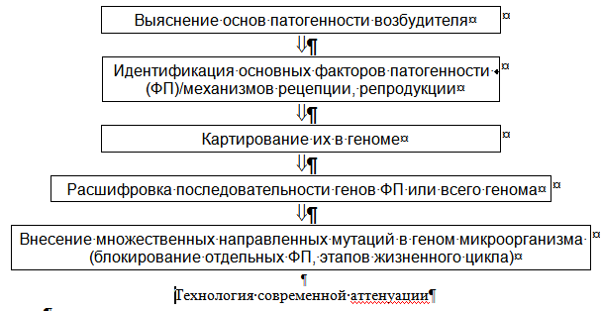
Примеры живых вакцин: вакцины для профилактики гриппа, краснухи, кори, эпидемического паротита, полиомиелита (ОПВ), ООИ (желтой лихорадки, чумы, туляремии, бруцеллеза, сибирской язвы, натуральной оспы), туберкулеза.
Инактивированные (убитые) вакцины: корпускулярные, химические, конъюгированные, расщепленные субвирионные и субъединичные вакцины. Вводятся п/к или в/м.
Корпускулярные вакцины получены из цельных вирусов (цельновирионные) или бактерий (цельноклеточные), у которых прекращена биологическая способность к росту или репродукции. Они представляют собой целые бактерии или вирусы, инактивированные химическим или физическим воздействием, при этом протективные антигены сохраняются. Затем вакцины очищают от балластных веществ, консервируют тиомерсалом.
Примеры корпускулярных вакцин: цельноклеточные — коклюшная (как компонент АКДС), холерная, лептоспирозная, брюшнотифозная; цельновирионные — антирабическая, противогриппозная, противогерпетическая, против клещевого энцефалита.
Химические вакцины — выделенные из бактериальной биомассы вещества определённой химической структуры. Преимущество таких вакцин заключается в снижении количества балластных веществ и снижении реактогенности. Такие вакцины легче поддаются ассоциации. Недостаток химических вакцин, содержащих полисахаридные Т-независимые антигены, — независимость от рестрикции по антигенам ГКГС.
Примеры химических вакцин: против пневмококковой (Пневмо-23), менингококковой инфекций, брюшного тифа, дизентерии.
Конъюгированные вакцины — комбинации бактериальных полисахаридов с иммуногенным белком-носителем (обычно анатоксином другого типа микроорганизмов). Некоторые бактерии (гемофильная палочка, пневмококки) имеют антигены, которые плохо распознаются иммунной системой детей. В современных вакцинах полисахариды конъюгируют с иммуногенным белком-носителем, хорошо распознаваемым иммунной системой ребёнка.
В результате иммуногенность конъюгированных вакцин повышается, а при их введении индукцируется Т-клеточная иммунологическая память.
Примеры конъюгированных вакцин: Акт-Хиб — вакцина для профилактики гемофильной инфекции (конъюгирована со столбнячным анатоксином), Превенар — вакцина для профилактики пневмококковой инфекции (конъюгирована с дифтерийным анатоксином).
Расщепленные субвирионные (сплит-вакцины) содержат поверхностные антигены и набор внутренних антигенов вирусов гриппа. Благодаря этому сохраняется их высокая иммуногенность, а высокая степень очистки обеспечивает низкую реактогенность, и следовательно, хорошую переносимость и небольшое количество нежелательных реакций. Большинство сплит-вакцин разрешено использовать у детей с 6-месячного возраста.
Примеры сплит-вакцин: вакцины против гриппа (Ваксигрипп, Бегривак, Флюарикс).
Субъединичные вакцины (молекулярные) — протективные эпитопы (определенные молекулы) бактерий или вирусов. Преимущество субъединичных вакцин в том, что из микробных клеток выделяются иммунологически активные субстанции — изолированные антигены. При введении в организм растворимые антигены быстро рассасываются, поэтому для повышения напряженности иммунитета их сорбируют на адъювантах. Иммуногенность субъединичных вакцин выше, чем корпускулярных, но меньше, чем живых. Они малореактогенны, стабильны, легче подвергаются стандартизации, их можно вводить в виде ассоциированных препаратов.
Примеры субъединичных вакцин: вакцины против гриппа (Гриппол, Инфлювак, Агриппол), ацеллюлярная (бесклеточная) коклюшная вакцина.
Анатоксины — препараты, полученные из бактериальных экзотоксинов, полностью лишенные токсических свойств, но сохранившие антигенные и иммуногенные свойства.
Для получения экзотоксинов возбудителей токсинемических инфекций выращивают в жидких питательных средах для накопления экзотоксина, фильтруют через бактериальные фильтры для удаления микробных тел, инактивируют воздействием 0,04%-ного формалина при 37 ºС в течение 1 мес. Полученный анатоксин проверяют на стерильность, безвредность и иммуногенность. Затем нативные анатоксины очищают от балластных веществ, концентрируют и сорбируют на адъювантах. Адсорбция значительно повышает иммуногенность анатоксинов.
Анатоксины вводят в/м или п/к. Они индуцируют образование антитоксических антител и обеспечивают развитие иммунологической памяти, формируя напряженный, длительный (4–5 лет и более) иммунитет. Они безопасны, малореактогенны, хорошо ассоциируются, стабильны, выпускаются в жидком виде.
Примеры анатоксинов. Адсорбированные высокоочищенные концентрированные анатоксины применяются только для профилактики бактериальных инфекций, при которых основным фактором патогенности возбудителя является экзотоксин (дифтерии, столбняка, реже — ботулизма, газовой гангрены, стафилококковой инфекции).
Рекомбинантные генно-инженерные субъединичные вакцины получают методами генной инженерии с использованием рекомбинантной ДНК-технологии: гены вирулентного микроорганизма, отвечающие за синтез протективных антигенов, встраивают в геном носителя-вектора. Векторный микроорганизм продуцирует белки, кодируемые встроенным геном. Такая технология позволяет использовать для иммунизации очищенные протективные антигены. При этом исключается введение других микробных антигенов, которые не являются протективными, но могут индуцировать реакцию гиперчувствительности или обладать иммунодепрессивным действием.
Сегодня широко используются высокоиммуногенные рекомбинантные вакцины для профилактики ВГВ, полученные на основе клеток дрожжей-сахаромицетов, в геном которых встроен ген, кодирующий синтез HBs-Аг. В результате экспрессии вирусного гена дрожжи продуцируют HBs-Аг, который затем очищается и связывается с адъювантом.
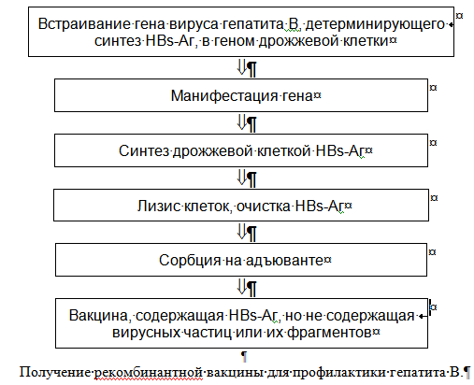
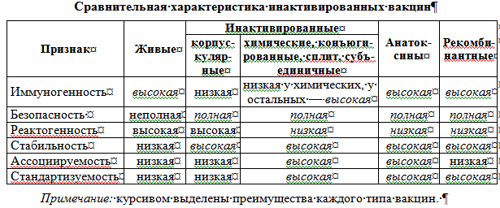
Перспективные вакцины:
Рекомбинантные векторные вакцины. Вектор — микроорганизм, который не является причиной болезни у человека и используется в качестве носителя для транспорта в организм человека генов, кодирующих антигены патогенов. В качестве вектора могут использоваться дрожжевые клетки, безопасные для человека вирусы (вирус осповакцины, вирус птичьей оспы, аденовирусы животных), бактерии, плазмиды.
Ген, отвечающий за антигенные свойства микроорганизма, встраивают в геном вектора. Векторные микроорганизмы размножаются в организме привитого, индуцируя иммунитет против носителя и тех возбудителей, чьи гены встроены в геном. При применении векторных вакцин существует опасность: возможная патогенность носителя для лиц с иммунодефицитами. В перспективе предполагается использовать векторы, в которые встроены не только гены, контролирующие синтез антигенов возбудителя, но и гены, кодирующие различные медиаторы иммунного ответа (интерфероны, интерлейкины).
Кассетные (экспозиционные) вакцины — один из вариантов генно-инженерных. Носитель антигенности в такой вакцине — белковая структура, на поверхности которой экспонируются специально отобранные, обладающие высокой антигенностью и необходимые для формирования специфического иммунитета детерминанты, введенные генно-инженерным или химическим путем.
Перспективные вакцины:
Рекомбинантные векторные вакцины. Вектор — микроорганизм, который не является причиной болезни у человека и используется в качестве носителя для транспорта в организм человека генов, кодирующих антигены патогенов. В качестве вектора могут использоваться дрожжевые клетки, безопасные для человека вирусы (вирус осповакцины, вирус птичьей оспы, аденовирусы животных), бактерии, плазмиды.
Ген, отвечающий за антигенные свойства микроорганизма, встраивают в геном вектора. Векторные микроорганизмы размножаются в организме привитого, индуцируя иммунитет против носителя и тех возбудителей, чьи гены встроены в геном. При применении векторных вакцин существует опасность: возможная патогенность носителя для лиц с иммунодефицитами. В перспективе предполагается использовать векторы, в которые встроены не только гены, контролирующие синтез антигенов возбудителя, но и гены, кодирующие различные медиаторы иммунного ответа (интерфероны, интерлейкины).
Кассетные (экспозиционные) вакцины — один из вариантов генно-инженерных. Носитель антигенности в такой вакцине — белковая структура, на поверхности которой экспонируются специально отобранные, обладающие высокой антигенностью и необходимые для формирования специфического иммунитета детерминанты, введенные генно-инженерным или химическим путем.
ДНК-вакцины — вакцины на основе плазмидных ДНК, кодирующих протективные антигены возбудителей инфекционных заболеваний.
Доставка вакцины в ядра клеток может осуществляться либо «выстреливанием» безыгольным инъектором микробной ДНК в кожу, либо
с помощью жировых шариков-липосом, содержащих вакцину, которые будут активно поглощаться клетками. При этом клетки вакцинированного начинают продукцию чужеродного для них белка, процессируют и презентируют его на своей поверхности. В опытах на животных было показано, что таким путем возможно выработать не только антитела, но и специфический цитотоксичный ответ, который ранее считался достижимым только с помощью живых вакцин.
Преимущества ДНК-вакцин:
- стабильны и не инфекционны;
- могут быть получены в большом количестве;
- дают возможность в перспективе получать многокомпонентные вакцины, содержащие две или несколько плазмид, кодирующих разные антигены, цитокины или другие биологически активные молекулы.
Вакцины, содержащие продукты генов ГКГС. Протективные пептиды вакцинных антигенов презентируются Т-лимфоцитам в комплексе с антигенами ГКГС. При этом каждый протективный эпитоп может презентироваться с высоким уровнем иммунного ответа только определенным продуктом ГКГС.
Для эффективной презентации антигена в состав вакцин предполагается вводить готовые антигены ГКГС или их комплексы с протективными эпитопами. В настоящее время проходят испытания следующие вакцины такого типа:
а) комплекс антигенов ГКГС I класса с антигенами ВГВ;
б) комплекс олигопептида и моноклональных антител к антигенам ГКГС II класса.
Антиидиотипические вакцины — моноклональные антиидиотипические антитела, имеющие сходную конфигурацию с антигенной детерминантой (эпитопом) возбудителя. Антиидиотипические антитела — «зеркальное отражение» антигена, способны вызывать образование антител, реагирующих с детерминантной группой антигена. В настоящее время этот подход утратил популярность.
Классификации сывороток:
По специфичности:
а) нормальная — получают из пула донорской, плацентарной или абортной крови, она содержит высокие титры антител, в основном IgG;
б) иммунные — получают из крови:
- практически здоровых специально иммунизированных доноров;
- людей, проживающих на эндемических территориях (например, по клещевому энцефалиту, вирусным геморрагическим лихорадкам);
- переболевших людей (редко);
- гипериммунизированных животных, которым вводят нарастающие дозы антигена для достижения максимального уровня специфических антител.
По способу получения:
а) гомологичные (аллогенные) — получают из крови людей, поэтому они менее реактогенны, дают меньше осложнений;
б) гетерологичные (ксеногенные) — получают из крови гипериммунизированных животных. Для получения гетерологичных сывороток используют лошадей, так как они дают более высокий иммунный ответ, чем другие животные, а лошадиный белок менее анафилактогенный. Одна лошадь в год дает около 200 л сыворотки, животное обычно используется для получения сыворотки 2 года.
Механизмы действия препаратов иммуноглобулинов:
а) восполняют недостающий спектр антител в организме и участвуют в нейтрализации бактерий, вирусов и токсических субстанций;
б) активируют систему комплемента, способствуют элиминации циркулирующих иммунных комплексов и диссоциации отложений патологических иммунных комплексов;
в) активируют моноциты, макрофаги, нейтрофилы, повышая эффективность иммунного фагоцитоза;
г) активно воздействуют на некоторые звенья клеточного иммунитета: восстанавливают активность субпопуляции CD4+лимфоцитов, увеличивают продукцию противовоспалительных цитокинов. При этом прекращается реакция системного воспаления.

Иммунотерапия.
Иммунотерапия (от иммунитет и терапия) — раздел практической иммунологии, задача которого — лечение иммунологическими препаратами и препаратами, которые воздействуют прицельно на иммунную систему: препаратами антител или сывороток, моноклональными антителами, препаратами микробного происхождения, цитокиновая и антицитокиновая терапия, клеточная терапия (дендритные клетки, ЦТЛ- LAK-терапия), иммуномодуляторы и иммуностимуляторы природного и искусственного происхождения, антигены или аллергены (АСИТ). Иммунотерапию в качестве вспомогательного метода применяют при инфекционных, онкологических заболеваниях, в этом случае чаще сочетают с лечением антибиотиками и химиотерапией. Иммунотерапия показана при первичном нарушении работы иммунной системы - иммунодефицитах, аллергии.
Иммунокоррегирующая терапия — это лечебные мероприятия, направленные на регуляцию и нормализацию иммунных реакций. С этой целью применяются различного рода иммунотропные препараты и физические воздействия (УФ-облучение крови, лазеротерапия, гемосорбция, плазмоферез, лимфоцитоферез). Иммуномодулирующий эффект при проведении данного вида терапии во многом зависит от исходного иммунного статуса больного, схемы лечения, а в случае применения иммунотропных препаратов также от пути их введения и фармакокинетики.
Иммуностимулирующая терапия представляет вид активации иммунной системы с помощью специализированных средств, а также с помощью активной или пассивной иммунизации. В практике с одинаковой частотой применяются как специфические, так и неспецифические способы иммуностимуляции. Способ иммуностимуляции определяется характером заболевания и видом нарушений в иммунной системе. Использование иммуностимулирующих средств в медицине признается целесообразным при хронических идиопатических заболеваниях, рецидивирующих бактериальных, грибковых и вирусных инфекциях дыхательных путей, околоносовых придаточных пазух, пищеварительного тракта, выделительной системы, кожи, мягких тканей, в лечении хирургических гнойно-воспалительных заболеваний, гнойных ран, ожогов, отморожений, послеоперационных гнойно-септических осложнений.
Иммуносупрессирующая терапия — вид воздействий, направленных на подавление иммунных реакций. В настоящее время иммуносупрессия достигается с помощью неспецифических медикаментозных и физических средств. Применяется при лечении аутоиммунных и лимфопролиферативных болезней, а также при трансплантации органов и тканей.
Заместительная иммунотерапия — это терапия биопрепаратами с целью замещения дефектов в каком-либо звене иммунной системы. С этой целью применяют препараты иммуноглобулинов, иммунные сыворотки, лейкоцитарную взвесь, гемопоэтическую ткань. Примером заместительной иммунотерапии может служить внутривенное введение иммуноглобулинов при наследственных и приобретенных гипо- и агаммаглобулинемиях. Иммунные сыворотки (антистафилококковая и др.) применяются при лечении вялотекущих инфекций и гнойно-септических осложнениях. Взвесь лейкоцитов применяется при синдроме Чедиака-Хигаси (врожденном дефекте фагоцитоза), трансфузия гемопоэтической ткани — при гипопластических и апластических состояниях костного мозга, сопровождающихся иммунодефицитными состояниями.
Адоптивная иммунотерапия — активизация иммунной реактивности организма путем переноса неспецифически или специфически активированных иммунокомпетентных клеток или клеток от иммунизированных доноров. Неспецифическая активация иммунных клеток достигается путем их культивирования в присутствии митогенов и интерлейкинов (в частности, ИЛ-2), специфическая — в присутствии тканевых антигенов (опухолевых) или микробных антигенов. Данный вид терапии применяется в целях повышения противоопухолевого и противоинфекционного иммунитета.
Иммуноадаптация — комплекс мероприятий по оптимизации иммунных реакций организма при перемене геоклиматических, экологических, световых условий проживания человека. Иммуноадаптация адресуется лицам, которые обычно относятся к практически здоровым, но жизнь и работа которых сопряжены с постоянными психоэмоциональными нагрузками и напряжением компенсаторно-адаптационных механизмов. В иммуноадаптации нуждаются жители Севера, Сибири, Дальнего Востока, высокогорья в первые месяцы проживания в новом регионе и по возвращении на постоянное место жительства, лица, работающие под землей и в ночное время, вахтенным методом (в т.ч. дежурный персонал больниц и станций скорой помощи), жители и работники экологически неблагоприятных регионов.
Иммунореабилитация — система лечебных и гигиенических мероприятий, направленных на восстановление иммунной системы. Показана лицам, перенесшим тяжелые заболевания и сложные хирургические вмешательства, а также лицам после острых и хронических стрессовых воздействий, большой длительной физической нагрузки (спортсменам, морякам после длительных походов, летчикам и др.).
Назначение с лечебной или профилактической целью при заболеваниях, связанных с нарушениями иммунитета, препаратов химической или биологической природы, обладающих иммунотропной активностью (лечебный эффект связан с их преимущественным или селективным действием на иммунную систему человека), называется иммунотерапией, а сами препараты могут быть разделены на четыре большие группы: иммуномодуляторы; иммунокорректоры; иммуностимуляторы; иммунодепрессанты.
Иммуномодуляторы — лекарственные средства, обладающие иммунотропной активностью, которые в терапевтических дозах восстанавливают функции иммунной системы (эффективную иммунную защиту).
Иммунокорректоры — средства и воздействия (в том числе и лекарственные), обладающие иммунотропностью, которые нормализуют конкретное нарушенное то или иное звено иммунной системы (компоненты или субкомпоненты Т-клеточного иммунитета, В-клеточного иммунитета, фагоцитоза, комплемента). Таким образом, иммунокорректоры — это иммуномодуляторы «точечного» действия. Иммуностимуляторы — средства, усиливающие иммунный ответ (лекарственные препараты, пищевые добавки, адъюванты и другие агенты биологической или химической природы, стимулирующие иммунные процессы).
Иммунодепрессанты — средства, подавляющие иммунный ответ (лекарственные препараты, обладающие иммунотропностью или неспецифическим действием, и другие различные агенты биологической или химической природы, угнетающие иммунные процессы).
Различают специфические и неспецифические методы иммунотерапии. Специфические методы направлены на усиление или ослабление иммунитета к антигену или комплексу антигенов (трансплантата, возбудителя инфекции). Неспецифические методы основаны на способности иммунной системы реагировать на многие неспецифические активирующие или угнетающие воздействия. Активные методы иммунотерапии, рассчитаны на изменение направленности и напряженности иммунного ответа пациента, пассивные призваны заместить недостающие иммунные функции посредством донорских клеточных или гуморальных факторов.
Иммунореконструкция — воссоздание иммунитета, как правило, путем трансплантации живых полипотентных гемопоэтических стволовых клеток костного мозга или эмбриональной печени, реже центральных органов иммуногенеза, например вилочковой железы.
Активная иммунотерапия заключается в воздействии на иммунокомпетентные клетки — лимфоциты, способные к специфическому распознаванию или специфическому ответу на антиген. Средства активной иммунотерапии характеризуются двумя главными параметрами: направлением действия — стимуляция, подавление или замещение; объектом приложения действия — Т- и В-лимфоциты либо другие факторы иммунитета.
Для иммуностимуляции широко используют адъюванты — вещества, вводимые совместно с антигенами, которые неспецифически усиливают или изменяют иммунный ответ на этот антиген. Таким образом достигается усиление продукции антител или реакций клеточного иммунитета по сравнению с иммунным ответом на антиген, вводимый без адъюванта.
Стимулирующая терапия может усиливать скорость пролиферации и дифференцировки иммунокомпетентных клеток: при этом возможен как специфический эффект — преимущественное вовлечение только клонов клеток, способных реагировать на данный антиген (туберкулин и др.), так и неспецифический, когда в реакцию вовлекается значительная часть популяции иммунокомпетентных клеток. Некоторые препараты стимулируют в основном Т-лимфоциты (Т-активин и др.), другие — В-лимфоциты (продигиозан, пирогенал).
К методам пассивной иммунотерапии относится серотерапия — введение лечебно-профилактических иммунных сывороток или выделенных из них иммуноглобулинов (или гамма-глобулинов). Лечебные иммунные сыворотки обладают видовой специфичностью, поэтому их повторное введение человеку может вызвать анафилактический шок, а однократное введение в большой дозе — сывороточную болезнь. В связи с этим чужеродные иммунные сыворотки, не лишенные видовой специфичности, следует использовать преимущественно в лабораторных целях. Напротив, человеческие иммунные сыворотки, получаемые от реконвалесцентов или специально иммунизированных доноров, и особенно выделенные из них иммуноглобулины можно применять широко.
Иммунотерапия в онкологии
В зависимости от метода и механизма иммунологического действия иммунотерапию опухолей разделяют на: активную, пассивную, неспецифическую, специфическую, комбинированную.
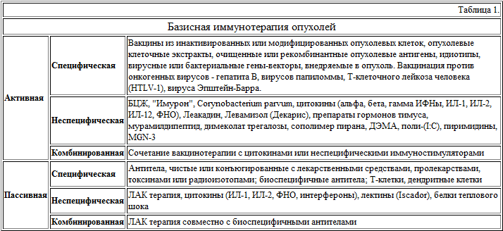
Специфическая активная иммунотерапия
Суть этого метода иммунотерапии заключается в стимуляции формирования антигензависимой Т-клеточной цитотоксичности, за счет которой происходит уничтожение конкретного вида опухолевых клеток. Ключевым моментом этого метода является иммуногенность опухолевых клеток или их антигенов, идиотипов - от этого зависит будет ли презентирован необходимый опухолевый антиген и, соответственно, выработан специфический иммунный ответ против клеток конкретной опухоли.
Для увеличения иммуногенности опухолевых клеток используют трансфекцию генов B7 или цитокинов (ИЛ-2, ИЛ-4, гамма ИФН, ГМ-КСФ) в опухолевые клетки. Перспективным направлением повышения иммуногенности является иммунизация определенными опухолевыми пептидными эпитопами с применением современных адъювантов. Специфическая иммунотерапия является одним из перспективных методов противоопухолевого лечения при следующих заболеваниях: меланоме, раке предстательной железы, некоторых видах опухолей головного мозга, раке молочной железы, при онкогематологических заболеваниях.
В зависимости от состава и, следовательно, механизма формирования иммунного ответа противоопухолевые вакцины классифицируются следующим образом:
Вакцины на основе целых клеток:
- аутологичные;
- аллогенные.
- Антигенные вакцины:
– белки или фрагменты белков опухолевых клеток;
– ДНК и РНК-содержащие вакцины;
– рекомбинантные вирусы;
– антиидиотипические вакцины;
– Вакцины на основе дендритных клеток.
В случае клеточных вакцин опухолевые клетки берутся непосредственно у пациента и выращиваются в специальных условиях. Затем эти клетки используют в лечебных целях, предварительно убедившись, что они больше не размножаются и не содержат никакого материала, способного инфицировать пациента. При введении клеточной вакцины у пациента генерируется иммунный ответ против опухолевых антигенов. Существует два типа клеточных противоопухолевых вакцин.
— Аутологичные клеточные вакцины содержат собственные клетки пациента (предварительно инактивированные).
— Аллогенные клеточные вакцины изготовлены из целых инактивированных клеток другого пациента или представляют собой комбинацию из клеток нескольких пациентов.
Антигенные вакцины не содержат в своем составе целых клеток, а только антигены опухолевых клеток. Одна опухоль может быть представлена широким спектром антигенов. Некоторые антигены представлены у всех опухолей определенного типа, а некоторые антигены уникальны и могут быть обнаружены только у данного пациента. Существует много путей включить антиген в состав антигенной вакцины.
— Белки или фрагменты белков опухолевых клеток непосредственно вводятся в организм в качестве вакцины.
— В организм вводится генетический материал, кодирующий эти протеины (ДНК- и РНК-вакцины).
— В качестве «средства доставки» антигена в организм пациента может быть использован вирус.
— С помощью методов генной инженерии можно также использовать вирусы для выработки цитокинов или встраивать протеины в поверхность вируса, что способствует активации иммунокомпетентных клеток. Таким образом, модифицированные вирусы можно вводить в организм пациента самостоятельно или в комбинации с вакциной для усиления генерации иммунного ответа.
— Иногда в качестве антигенов в вакцине используют антитела. Пациенту вводят антитела к опухолевым антигенам, затем В-лимфоциты вырабатывают антитела к этим антителам, которые также распознают опухолевые клетки. Это так называемые «антиидиотипические вакцины», отличающиеся от пассивного лечения антителами.
АПК-вакцины изготовлены на основе антигенпрезентирующих клеток, которые обладают наибольшей способностью активировать Т-лимфоциты для уничтожения опухолевых клеток. Чаще всего используются дендритные клетки. Противоопухолевые вакцины содержат в своем составе дендритные клетки, которые либо подвержены первичному воздействию антигена, либо растут в его присутвтвии. Дендритные клетки (или другие АПК), подверженные воздействию антигена, несут опухолевые антигены на своей поверхности и при попадании в организм готовы активировать размножение Т-лимфоцитов и уничтожение ими опухолевых клеток.
Применение противоопухолевых вакцин – разновидность иммунотерапии, которая пока является преимущественно экспериментальной. В настоящее время проводятся клинические испытания множества вакцин против различных злокачественных опухолей.
Неспецифическая активная иммунотерапия
Механизм действия направлен на стимуляцию антигеннезависимой цитотоксичности, опосредованной NK клетками и макрофагами, которые уничтожают измененные и опухолевые клетки. Данный метод лечения применяется при следующих видах заболеваний: почечно-клеточном раке, раке мочевого пузыря, некоторых видах рака легкого, колоректальном раке, раке желудка и других аденокарциномах.
Рак мочевого пузыря. Во многих странах, применяется БЦЖ-вакцина для терапии рака мочевого пузыря. В данном случае, как упоминалось выше, она не соответствует классическому понятию "вакцина", а является всего лишь иммуномодулятором, активирующим неспецифическое звено имунитета. Отечественный препарат "Имурон" содержит в разовой дозе 100-120 мг микобактерий БЦЖ, предназначен для профилактики рецидивов поверхностного рака мочевого пузыря после оперативного трансуретрального удаления опухолей, а также для лечения рака in situ и поверхностных опухолей мочевого пузыря, размером менее 1 см, оперативное удаление которых невозможно.
Комбинированная активная иммунотерапия
Комбинированная активная иммунотерапия сочетает преимущества специфической и неспецифической активной иммунотерапии. Ее иммунологический эффект рассчитан на потенциирование антигензависимого противоопухолевого иммунного ответа за счет применения неспецифических иммуностимуляторов посредством дополнительной активации неспецифического звена иммунитета. Этот вариант иммунотерапии становиться более популярным, чем изолированное применение противоопухолевых вакцин.
Неспецифическая пассивная иммунотерапия
Иммунологическая сущность этого метода заключается в введении в организм извне недостающих иммунологических факторов (цитокинов, иммунных клеток, иммуноглобулинов), необходимых для нормальной работы иммунной системы или для непосредственного воздействия этих факторов на опухоль на основе механизмов антигеннезависимой цитотоксичности. Наиболее распространенными препаратами для проведения этого способа иммунотерапии являются рекомбинантные альфа, бета, гамма интерфероны, ИЛ-1, ИЛ-2, ИЛ-12, ФНО, препараты на основе лектинов.
Интерфероны. Система интерферонов относится к филогенетически наиболее древней и быстро реагирующей системе противоопухолевой и противовирусной защиты. Сейчас открыто и изучено несколько десятков ИФН, подразделяемых на 3 основных класса, имеющих разные индукторы, клетки-продуценты и иммунологически различающихся функционально: альфа, бета, гамма интерфероны.
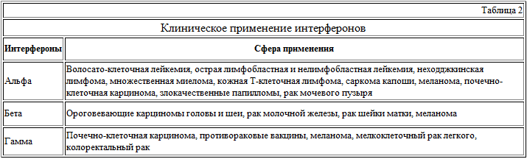
Методика ЛАК-терапии
Сущность получения ЛАК (лимфокин активированные) клеток заключается в необходимости длительного (2-6 суток) культивирования мононуклеаров с высокими дозами ИЛ-2, при этом важно, чтобы ИФН-ы не влияли на индукцию ЛАК. Получить подобные условия можно только in vitro, т.к. длительное системное введение ИЛ-2 вызывает большое количество побочных эффектов у пациента и не часто не имеет желаемого эффекта. Получение мононуклеаров в достаточном количестве выполняется на специальных проточных клеточных сепараторах из периферической крови пациента. Затем in vivo выполняется тонкая очистка мононуклеаров, культивирование в специальных стерильных условиях в течение 3-5 суток с добавлением рекомбинантного ИЛ-2. На всех этапах приготовления ЛАК производится контроль жизнеспособности, активности клеток, стерильность. После получения ЛАК они вводяться пациенту внутривенно капельно с одновременной инфузией ИЛ-2. Курс лечения состоит из нескольких процедур, которые чаще всего выполняются в непрерывном режиме.
Иммунотерапия в лечении аллергии
Классические и распространенные проявления аллергии, которые подлежат СИТ, представлены заболеваниями, связанными с образованием в организме аллергических антител, принадлежащих к иммуноглобулину Е (IgE). В случае поступления во внутреннюю среду организма аллергена последний фрагментируется в антиген-представляющих клетках до упрощенных пептидов, которые затем представляются этими клетками Т-клеткам-помощникам (Th-клеткам), имеющим профиль Th2-клеток. Этот профиль характеризуется продукцией клетками таких цитокинов, как интерлейкин (IL)-4, IL-13 и IL-5, но не IL-2 или интерферон (IFN)-γ. Th2-клеточный профиль имеет отношение к гуморальному иммунному ответу и, в частности, к IgE-ответу. Th1-клеточный профиль характеризуется продукцией клетками IFN-γ и IL-2, но не IL-4, IL-13 или IL-5. Между Th1- и Th2-клетками существуют реципрокные отношения, и IFN-γ (цитокин Th1-клеток) тормозит (сдерживает) активность Th2-клеток, необходимых для осуществления IgE-ответа. Образовавшиеся IgE-антитела фиксируются на имеющих к ним очень высокое сродство специализированных рецепторах (высокоаффинные рецепторы для Fc-фрагмента иммуноглобулина Е — Fc(RI), расположенных на тучных клетках слизистых оболочек и соединительной ткани.
Таким образом, вооруженные IgE-антителами, тучные клетки оказываются готовы к распознаванию аллергена, если он повторно сможет поступить во внутреннюю среду организма. При повторном поступлении аллерген связывается IgE-антителами, происходит активация тучных клеток, в результате чего из них секретируются медиаторы (гистамин, простагландин D2, лейкотриены C4, D4, E4), фактор активации тромбоцитов — FAT (триптаза и др.), которые вызывают повышение сосудистой проницаемости и отек ткани, сокращение гладкой мускулатуры, гиперсекрецию слизистых желез, раздражение периферических нервных окончаний. Эти изменения составляют основу быстрой (ранней) фазы аллергической реакции (см. рисунок), развивающейся в течение первых минут после действия аллергена. Помимо указанных действий, высвобожденные медиаторы привлекают в зону аллергической реакции другие клетки-участники: базофилы, эозинофилы, моноциты, лимфоциты, нейтрофилы. Пришедшие в эту зону дополнительные клетки-участники аллергической реакции активируются, в результате чего также секретируют проаллергические (провоспалительные) медиаторы. Действие этих клеток и их медиаторов формирует позднюю (или отсроченную) фазу аллергической реакции. Поздняя фаза обусловливает поддержание аллергического воспаления в ткани, хронизацию процесса, формирование и усиление аллерген-неспецифической тканевой гиперреактивности, выражающейся в повышении чувствительности уже не только к конкретному аллергену, но и к разнообразным неспецифическим раздражающим воздействиям.
Аллерген-специфическая иммунотерапия ведет свою историю с 1911 года, когда она была использована для лечения поллиноза (сезонного аллергического ринита). Этот метод лечения состоит во введении в организм пациента возрастающих доз водно-солевого экстракта того аллергена, к которому у больного выявлена повышенная чувствительность и который ответствен за клинические проявления заболевания. Целью лечения является снижение чувствительности пациента к естественной экспозиции данного аллергена — специфическая гипосенсибилизация. Именно под таким названием этот метод существовал долгое время. С накоплением сведений о том, что в основе лечебного действия этого метода лежат (преимущественно) иммунологические механизмы, его стали именовать специфической (аллерген-специфической) иммунотерапией. Поскольку введением аллергена достигается иммунологически (преимущественно) опосредованное повышение «устойчивости» к действию антигена (аллергена), то в этом было усмотрено сходство самой процедуры с вакцинацией, а аллергенных экстрактов — с вакцинами. Поэтому в настоящее время довольно часто вместо терминов «аллергенные экстракты» или «лечебные аллергены» стали использовать термин «аллергенные вакцины» («аллерговакцины»).
Механизмы специфической иммунотерапии
Механизмы СИТ весьма сложны и продолжают уточняться. Большинство исследователей связывают эффект СИТ со следующими изменениями:
- повышение содержания аллергенспецифических блокирующих IgG1 и IgG4-антител;
- снижение в сыворотке крови уровня аллергенспецифических IgЕ-антител, наблюдающееся в течение нескольких лет;
- образование анти-IgE-АТ;
- снижение в тканях содержания тучных клеток, эозинофилов, нейтрофилов;
- уменьшение высвобождения медиаторов из клеток-мишеней аллергии (тучных клеток, базофилов);
- повышение активности супрессорных клеток;
- снижение концентрации моноцитарных факторов, способствующих высвобождению гистамина;
- увеличение содержания клеток, продуцирующих ИЛ-12;
- усиление функции Т-лимфоцитов-хелперов 1-го типа (по продукции ИЛ-2 и гамма-интеферона);
- снижение функции Т-лимфоцитов-хелперов 2-го типа (по продукции интерлейкинов- 4, 5). Все это является результатом фенотипической коррекции иммунного ответа на конкретный антиген: переключение Т-хелперов-2 ответа на Т-хелперы-1 ответ. Запускается и поддерживается продукция IgG- антител (блокирующих) или формируется Т-лимфоцитарная толерантность. СИТ действует практически на все патогенетически значимые звенья аллергического процесса, оказывает тормозящее действие на клеточный и медиаторный компоненты аллергического воспаления, тормозит раннюю и позднюю фазу IgE-опосредованной аллергии, такая широта отсутствует у известных фармакологических препаратов. СИТ формирует снижение тканевой (органной) чувствительности к аллергенной экспозиции, снижает неспецифическую тканевую гиперреактивность, угнетает признаки аллергического воспаления.
Специфическая иммунотерапия аутоиммунных заболеваний
Стандартное лечение тяжелых аутоиммуных расстройств обычно является симптоматическим, и, поэтому, имеет весьма ограниченный успех. Внедрение в клиническую практику уже существующих научных разработок патогенетического лечения этих заболеваний - актуальнейшая задача современной медицины. Суть одной из таких разработок заключается в индукции иммунных реакций, направленных против аутоиммунных Т лимфоцитов, ответственных за развитие заболевания.
Метод Т-клеточной вакцинации включает в себя 2 этапа.
Наращивание аутоиммунных Т-лимфоцитов вне организма.
Иммунизация (вакцинация) аутоиммунными лимфоцитами пациента.
Режим вакцинации может быть оптимизирован в зависимости от индивидуальных особенностей пациента. Элиминация аутоиммунных лимфоцитов из организма приводит к устойчивому клиническому эффекту. Указанное лечение не имеет противопоказаний и серьезных побочных эффектов.
Метод Т-клеточной вакцинации применяется при лечении рассеянного склероза и ревматоидного артрита. Планируется использование этого метода в лечении других аутоиммунных заболеваний.
7. Трансплантационный иммунитет.
Идея пересадки органов была продиктована перспективой замены больного органа здоровым. Впервые в мире трансплантация органа (почки) была проведена профессором Ю. Вороным в 1935 г. в Харькове (вернее, им была осуществлена подсадка донорской почки на бедренные сосуды женщины, отравившейся сулемой).
Существуют следующие виды трансплантации:
1) Аутотрансплантация — пересадка собственных тканей;
2) Аллотрансплантация — пересадка органов и тканей в пределах одного и того же биологического вида;
3) Ксенотрансплантация — пересадка органов и тканей в пределах разных биологических видов;
4) Изотрансплантация — пересадка между идентичными близнецами или между генетически идентичными животными.
Субъект, которому пересаживают трансплантат, является реципиентом, а тот, от которого забирают орган или ткань — донором.
В связи с тем, что клетки донора несут на своей поверхности антигены, которые отличаются от антигенов реципиента, иммунная система последнего развивает иммунный ответ на трансплантат. В результате формируется реакция отторжения трансплантата.
Способом, который в большей или меньшей мере уменьшает реакцию отторжения, является селекция (подбор) пары донор — реципиент по антигенам гистосрвместимости, которые у человека объединены в систему HLA (Human leucocyte antigens). Они также получили название трансплантационных антигенов. В практике трансплантационной иммунологии типирование, т. е. определение фенотипа HLA донора и реципиента, проводится чаще всего по антигенам локусов А, В, С, DR. На практике необходимо узнать, насколько донор отличается от реципиента по системе HLA. Селекция и предполагает подбор наиболее совместимых донора и реципиента.
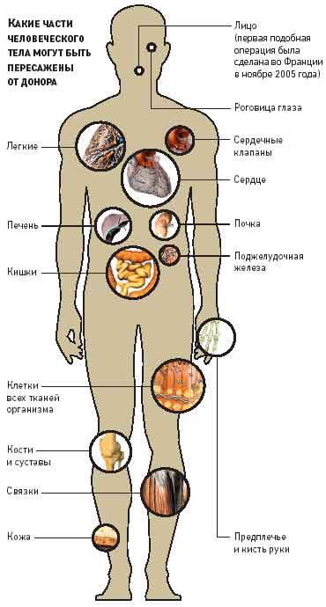
Для оценки степени гистосовместимости был предложен индекс гистосовместимости. При одном идентичном у реципиента и донора антигене системы HLA индекс гистосовместимости составляет 25%, при двух 50%, при трех — 75%, при четырех — 100%. При этом оценивают степень гистосовместимости по антигенам так называемых классических локусов HLA. Некоторые антигены системы HLA подобны по строению (последовательность аминокислотных остатков имеет определенную степень гомологии). Наличие таких подобных антигенов у донора может повысить степень гистосовместимости.
У человека комплекс МНС иногда называют HLA [от англ. human leucocyte antigen, Аг лейкоцитов человека]. В системе HLA известно более 100 Аг, сгруппированных в регионы HLA-A, HLA-B, HLA-C, HLA-D, HLA-DR. Их образование контролирует локус HLA, состоящий из ряда сублокусов, расположенных в хромосоме 6. Экспрессия Аг HLA в различных органах сильно варьирует: она наиболее выражена на лимфоцитах и клетках кожи, меньше — в лёгких, печени, почках, кишках, сердце и сосудах, а в наименьших количествах такие Аг присутствуют на мембранах клеток ЦНС.
Оба класса принимают участие в иммунном ответе. Так, в формировании клеточной формы иммунного ответа принимают участие антигены HLA I класса, в частности при образовании цитотоксических Т-лимфоцитов — Т-киллеров. Антигены локуса DR играют важную роль в процессах распознавания Т-хелперами/индукторами чужеродных антигенов. Кроме того, выделяют и III класс антигенов.
Одним из клинически значимых стимулов, не относящихся к системе
HLA. является семейство антигенов MICA (МНС class I related chain А), которые
экспрессируется на эпителиальных клетках в ответ на стресс. Специфические антитела в сыворотке пациентов, которым выполнили трансплантацию, распознают антиген MICA, а следовательно MICA может быть молекулой-мишенью в процессах отторжения. Эти антигены могут участвовать в отторжении аллотрансплантата. активируя антителозависимые и клеточные иммунные механизмы.
Собственно селекция преследует подбор такой пары донор — реципиент, в которой донор наименьшим образом отличается от реципиента по антигенам системы HLA.
С целью выявления HLA-фенотипа проводится типирование лимфоцитов периферической крови донора и реципиента.
Для типирования лимфоцитов по антигенам I класса (HLA-A, В, С) используют лимфоцитотоксический тест в микромодификации Пауля Терасаки. Ингредиентами являются анти-HLA активные сыворотки, которые составляют типирующую панель, лимфоциты периферической крови субъекта, нормальная кроличья сыворотка (в качестве источника комплемента).
Для выявления антигенов класса II (HLA — DR, DP, DQ) используют пролонгированный лимфоцитотоксический тест с суспензией клеток, обогащенных В-лимфоцитами, на поверхности которых представлены эти антигены. Как известно, в периферической крови человека содержится всего 5—20% В-клеток, чего для выполнения теста недостаточно. Существует метод получения суспензии лимфоцитов, обогащенной В-клетками, который основан на свойстве В-лимфоцитов прикрепляться к волокнам синтетической ваты.
Предсуществующие антитела. Согласно общеизвестному правилу, пересадка аллогенного органа категорически запрещена при наличии у реципиента предсуществующих антител к антигенам системы HLA донора. Предсуществующие антитела продуцируются вследствие сенсибилизации реципиента антигенами лимфоцитов периферической крови. Вообще предсуществующие антитела можно выявить приблизительно у трети человеческой популяции как результат переливания крови либо беременности. По своему действию они в основном являются лимфоцитотоксическими антителами.
Предсуществующие антитела, специфические к лимфоцитам конкретного донора, выявляют в обычном лимфоцитотоксическом тесте (лимфоциты донора и сыворотка реципиента). Реакция в таком исполнении получила название перекрестной пробы, или cross-match (кросс матч). Предсуществующие антитела являются фактором риска сверх острого (и в какой-то мере, острого) отторжения трансплантата и учитываются как негативный прогностический показатель.
Активность предсуществующих антител в перекрестной пробе обозначается цитотоксическим индексом, %. Традиционно учитывается цитотоксический индекс > 5%, что означает 5 погибших лимфоцитов на 100 лимфоцитов в поле зрения.
Стандартный тест перекрестной совместимости по комплементзависимой цитототоксичности (cross-match).
Этот стандартный тест перекрестной совместимости основан на комплемент-опосредованной цитотоксичности. Оценка базовой перекрестной совместимости проводится с помощью препарата смеси лимфоцитов, полученных из периферической крови, селезенки или лимфатических узлов донора. Кроме того, проводится оценка перекрестной совместимости с помощью В- и Т-ктеток донора с целью выявить антитела класса I и/или II реципиента к антигенам донора. В этой пробе проводят инкубацию сыворотки пациента с клетками донора, а затем добавляют комплемент. Если в сыворотке пациента содержится антитела, направленные против HLA-антигенов донора, то это вызовет лизис кпеток, свидетельствуя о положительном результате пробы на перекрестную совместимость (положительный cross-match). Если антитела к антигенам донора отсутствуют, клетки остаются интактными, и проба на перекрестную совместимость отрицательна (отрицательный cross-match).
Оценка перекрестной совместимости с помощью проточной цитометрии.
Анализ перекрестной совместимости с помощью проточной цитометрни – это более чувствительный метод по сравнению с цитотоксическими тестами перекрестной совместимости. Он позволяет определить специфичные антитела IgG к HLA класса I и/или II донора. Он также выявляет не связывающие комплемент антитела, которые могут остаться незамеченными при цитотокснческой пробе перекрестной совместимости, а также антитела в крайне низком титре. При проведении этой пробы сыворотку пациента инкубируют с лимфоцитами донора. Затем клетки окрашивают флуоресцентными красителями, которые выявляют человеческие антитела IgG на Т- и В-клетках. Далее клетки анализируют на проточном цитометре на наличие антител к HLA-антигенам донора.
Оценка перекрестной совместимости с помощью проточной цитометрии плохо стандартизирована между разными лабораториями, поэтому интерпретировать полученные данные надо с осторожностью.
Оценка перекрестной совместимости с помощью Luminex.
На первом этапе суммарные лимфоциты донора выделяют из образцов периферической крови стандартным методом с использованием градиента плотности (фиколла-верографина или лимфолита).
Полученные клетки лизируют, и затем полученный лизат, содержащий донорские HLA-антигены, инкубируют с микросферами, предварительно конъюгированными с антителами к HLA класса I или II. При добавлении сыворотки реципиента, находящиеся в ней антитела связываются с соответствующими антигенами донора (которые в свою очередь находятся в комплексе с микросферами). Добавление флуоресцентно-меченного коньюгата к анти-IgG позволяет визуализировать результат.
Данный тест способен не только зафиксировать положительную реакцию перекрестной пробы «cross-match» по I или II классу, но и отслеживать титр накопления антидонорских антител в посттрансплантационном периоде, что важно для прогноза риска отторжения трансплантата.
Возможны (и нередко) случаи отторжения трансплантата при отрицательной кросс матч, и, наоборот, при положительной кросс матч не всегда развивается острое отторжение трансплантата.
Первое исключение можно объяснить следующим обстоятельством:
- лимфоцитотоксический тест, с помощью которого производится перекрестная проба, недостаточно чувствительный и дает ложноотрицательные результаты;
- сенсибилизация реципиента сопровождается синтезом не активирующих систему комплемента антител, и поэтому они не могут быть выявлены в комплемензависимой реакции (в лимфоцитотоксическом тесте), однако в организме реципиента способны оказать разрушительное действие на трансплантат;
- сенсибилизация осуществляется с помощью иных антигенов (органных, а не HLA).
Положительные результаты пересадки аллогенного органа при положительной кросс матч, можно объяснить существованием двух видов предсуществующих антител; против молекул I класса (антигенов HLA-A, В, С) и II класса (антигенов HLA-DR, DP, DQ). Как известно, молекулы I класса системы HLA экспрессированы на всех клетках организма, следовательно и в аллотрансплантате, в том числе на так называемых лейкоцитах-пассажирах донорского происхождения. Высокие титры предсуществующих антител к HLA-A, В, С детерминантам всегда осуществляют цитотоксический эффект по механизму комплементзависимого лизиса, т. е. такие предсуществующие антитела агрессивны и разрушают трансплантат. Обычно они определяются при температуре 37°С в лимфоцитотоксическом тесте с Т-лимфоцитами, на которых представлены молекулы I класса, и называются тепловыми анти-Т-антителами.
Антитела, направленные против молекул II класса главного комплекса гистосовместимости, не являются цитотоксическими. Их рассматривают как блокирующие антитела, которые экранируют (покрывают) DR-антигены на клетках трансплантата, предотвращая иммунологическое распознавание. Эти предсуществующие антитела определяются при температуре 8-10 °С в лимфоцитотоксическом тесте с В-лимфоцитами, на которых представлены молекулы II класса системы HLA и называются Холодовыми анти-В-антителами.
Таким образом, перекрестную пробу необходимо проводить параллельно со взвесями лимфоцитов, обогащенных Т- и В-клетками при разных температурах согласно двум видам предсуществующих антител: Холодовых и тепловых.
Для более тщательной селекции пары донор – реципиент необходимо выявить пресенсибилизацию реципиента к антигенам донора, которые не относятся к HLA-системе, в особенности к антигенам клеток эндотелия сосудов. Наличие у реципиента антиэндотелиальных антител часто является причиной сверхострого либо ускоренного криза отторжения. Именно поэтому целесообразно выявление таких антител до пересадки. Для этой цели используется специальная панель типирующих сывороток. Опасность, связанная с наличием антител против эндотелия сосудов аллогенной почки, обусловлена тем, что антигены сосудистого эндотелия, которые не относятся к HLA-системе, специфичны, высокоиммуногенны и способны индуцировать реакцию отторжения.
В рамках селекции пары донор – реципиент также исследуют исходный иммунный статус реципиента, который, как правило, влияет на течение посттрансплантационного периода. Для полной характеристики исходного иммунного статуса в обязательном порядке проводится иммунограмма. Из показателей системного иммунитета существенное значение имеет абсолютное количество Т-хелперов и Т-супрессоров/киллеров, а также их количественное соотношение – показатель ИРИ (иммуно-регуляторный индекс).
Итак, для селекции пары донор-реципиент необходимо определить:
- Степень гистосовместимости, т.е. HLA-фенотип донора и реципиента;
- Разнотемпературные предсуществующие антитела у реципиента к антигенам системы HLA донора (анти-Т и анти-В антитела);
- Антиэндотелиальные антитела у реципиента к антигенам донора;
- Исходный иммунный статус реципиента.
Аллотрансплантат, наделенный чужеродными антигенными структурами, инициирует у реципиента иммунный ответ. В результате этого развивается реакция отторжения, которая в клинике именуется кризом отторжения.
Согласно клинической картине криза отторжения была предложена его классификация, которой соответствуют определенные иммунологические особенности.
Различают отторжение:
- сверхострое, которое развивается немедленно после подключения трансплантата к кровотоку реципиента;
- острое, развивающееся в течение первых трех недель после трансплантации;
- хроническое, наблюдающееся через несколько месяцев либо лет.
Механизм сверхострого отторжения обусловлен пресенсибилизацией реципиента к антигенам системы HLA донора, т. е. связан с наличием у реципиента предсуществующих антител. Как уже отмечалось, материальным субстратом пресенсибилизации являются антигены системы HLA, которые индуцируют у реципиента гуморальный иммунный ответ еще до трансплантации вследствие гемотрансфузий, беременности либо лечения программным гемодиализом. Функция аллогенной почки (выделение мочи) при немедленном кризе отторжения прекращается в первые минуты или часы после пересадки. Доказательством того, что предсуществующие антитела являются причиной сверхострого криза отторжения, есть факт их исчезновения из периферического кровообращения реципиента сразу же после подключения трансплантата к кровотоку. Эти антитела фиксируются в пересаженной почке, о чем свидетельствуют результаты иммунофлюорес-ценции и электронной микроскопии.
Механизм острого отторжения. В патогенезе острого криза отторжения, возникающего вследствие недостаточной иммуносупрессивной терапии, основная роль принадлежит клеточному звену иммунитета, хотя категорически отрицать участие гуморальных реакций нельзя. Патогенез острого криза отторжения основан на принципе иммунологического распознавания “чужого”. Начальный этап этого механизма – стадия распознавания чужеродного антигена, а конечный – взаимодействие клетки-эффектора, в данном случае, CD8+ Т-клетки (сенсибилизированного цитотоксического лимфоцита), с клеткой-мишенью и осуществление киллингового эффекта.
Иммунологическое распознавание антигена системы HLA донора происходит двумя путями: прямым и непрямым.
Прямое распознавание основано на том, что антигены донора в виде пептидов представляются для распознавания Т-лимфоцитам реципиента антигенпредставлятощими клетками самого донора. Как правило, ими являются так называемые “лейкоциты-пассажиры”, имеющие фенотип дендритических клеток. Это лейкоциты, которые остались в донорской почке после ее изъятия из организма донора. Последние, как известно, несут молекулы HLA и I и II класса. Таким образом, создаются условия для стимуляции как Т-хелперов (CD4+ клеток), так и Т-киллеров (CD8+ клеток) лимфоцитов реципиента. Распознавание пептидов, представленных молекулами HLA II класса антигенпредставляющих клеток донора, осуществляется антигенраспознающим рецептором Т-хелпера реципиента. Распознавание донорских антигенов, представленных молекулами HLA 1 класса, экспрессированных на лимфоцитах-пассажирах, осуществляется антигенраспознающим рецептором Т-киллеров (CD8+ клеток) реципиента. Стимуляция этих лимфоцитов реципиента инициирует созревание специфических Т-клеток, т. е. клеточный иммунный ответ с реализацией острого криза отторжения на 1-й неделе после пересадки. Стимуляция Т-лимфоцитов-хелперов реципиента способствует развитию как клеточного, так и гуморального иммунного ответа. Таким образом, прямое распознавание донорских антигенов основано на том, что антигенраспознающим Т-лимфоцитам реципиента “предлагаются” уже готовые антигенные детерминанты донора донорскими же антигенпредставляющими клетками.
Непрямое распознавание антигенов донора основано на общебиологическом принципе: процессинг донорских антигенов и презентация пептидов осуществляются антигенпредставляющими клетками реципиента. В данном случае также инициируется как клеточный, так и гуморальный ответ на антигены донора, однако иммунная реакция развивается более медленно и острый криз отторжения наблюдается на 2-й, либо на 3-й неделе после пересадки.
Чрезвычайно важным является тот факт, что в зависимости от типа стимулированных Т-хелперов инициируется либо клеточный, либо гуморальный иммунный ответ. Как уже упоминалось, существует два типа хелперов, Первые (Т-хелперы 1-го типа) помогают предшественникам Т-лимфоцитов-киллеров дифференцироваться в сенсибилизированные Т-лимфоциты, а вторые (Т-хелперы 2-го типа) помогают В-клеткам дифференцироваться в плазмоциты. Данные морфологических исследований свидетельствуют, о том, что острый криз отторжения является результатом стимуляции, в основном, Т-хелперов 1-го типа, поскольку отторжение сопровождается клеточной иммунной реакцией.
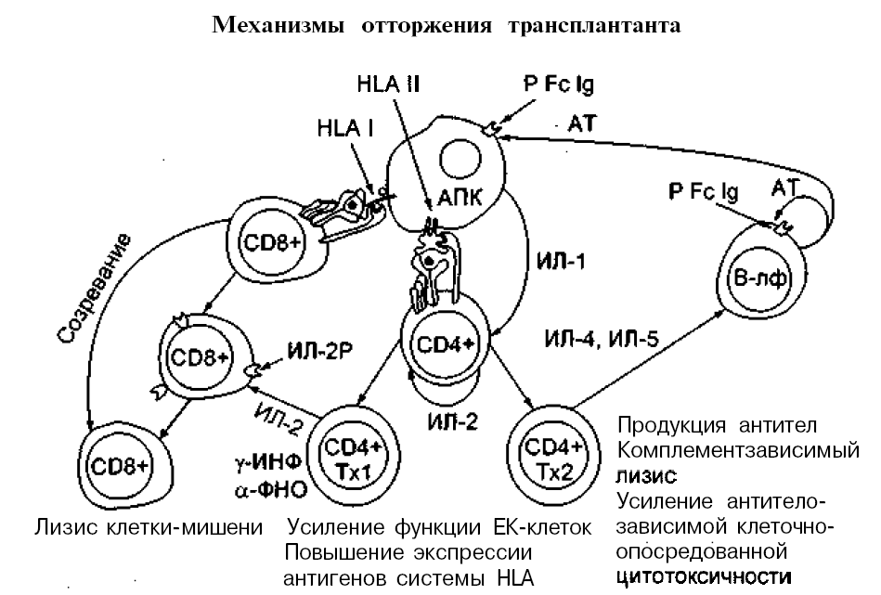
Механизм хронического отторжения. Развитие хронического отторжения трансплантата возможно через несколько месяцев или даже лет после пересадки аллогенного органа, чаще всего вследствие недостаточной иммунодепрессивной терапии. В патогенезе хронического отторжения трансплантата в основном принимают участие гуморальные антитела к антигенам системы HLA донора. Наблюдается корреляция между уровнем гуморальных антител и развитием изменений сосудов с их облитерацией. В отличие от острого криза отторжения, для которого характерна интенсивная клеточная инфильтрация трансплантата, при хроническом отторжении она выражена слабо, а в инфильтрате превалируют плазмоциты и наблюдается фиброз интерстициальной ткани. От сверхострого хроническое отторжение трансплантата отличается отсутствием фибриновых тромбов в сосудах, несмотря на наличие антител. Объясняется это тем, что концентрация антител недостаточна для развития острой иммунной воспалительной реакции с образованием массивных фибриновых тромбов, как при сверхостром отторжении. Однако увеличение экскреции с мочой продуктов распада фибрина/фибриногена свидетельствует о том, что фибрин все же образуется, но сразу лизируется. Поэтому для хронического отторжения трансплантата характерно постепенное повреждение и облитерация просвета сосудов – артерий и артериол, а также клубочковых и канальцевых капилляров. Вялое течение хронического отторжения трансплантата и постепенное поражение сосудов сопровождается ухудшением функции трансплантата и замещением фиброзной тканью паренхимы почки.
Кроме трансплантационных антигенов главного комплекса гистосовместимости существуют также минорные антигены гистосовместимости. Они представляют собой аллельные варианты белков и кодируются функциональными генами, локализирующимися вне HLA-региона.
При хорошей совместимости донора и реципиента отторжение может наступить из-за несовместимости по минорным антигенам, поскольку аллельные варианты белков являются источником эндогенных пептидов, которые могут презентироваться молекулами ГКГ I класса и распознаются СД8+ Т-лимфоцитами киллерами реципиента, приводя к реакции отторжения.
Проведение иммуносупрессивной терапии является обязательной процедурой во всех случаях аллотрансплантации, как при пересадке органа от HLA-совместимого донора-родственника, так и в случае пересадки органа от донора-неродственника, или трансплантации эмбрионального материала. Иммуносупрессивная терапия проводится как на этапе подготовки реципиента к трансплантации, так и в посттрансплантационный период. В предтрансплантационном периоде в зависимости от пересаживаемого органа и степени его совместимости с реципиентом могут быть использованы следующие способы: а) медикаментозная иммуносупрессия; б) радиоиммуносупрессия (облучение гамма-лучами регионарной лимфоидной ткани или тотальное облучение лимфоидной ткани); в) комбинированная иммуносупрессия с применением медикаментозных средств и радиовоздействия.
В посттрансплантационный период иммуносупрессивную терапию проводят с первого дня пересадки органа. Терапия направлена на подавление развития иммунных реакций на пересаженный орган и предупреждение острого отторжения трансплантата.
Следует заметить, что большинство разработанных к настоящему времени методов иммуносупрессии имеют недостаток, связанный с неспецифичностью их действия. Применяемые средства оказывают иммуносупрессивное действие не только на аллотрансплантационные реакции, но и подавляют общую иммунореактивность организма, что способно приводить к развитию инфекционных осложнений.
В иммуносупрессивной терапии наиболее часто применяют следующие препараты и средства:
1. Азатиоприн (имуран). Препарат угнетает клеточный иммунитет, подавляет функцию Т-лимфоцитов, снижает их пролиферативный потенциал за счет подавления в клетках синтеза нуклеиновых кислот. Назначают в дозе 2-5 мг/кг массы тела в день.
2. Циклофосфамид (циклофосфан). Препарат подавляет иммуно-реактивность клеток путем алкилирования ДНК, в результате чего становится невозможным деспирализация и репликация ядерных нуклеопротеидов и деление клеток. Препарат особенно активен в отношении быстроделящихся клеток. Назначают в дозе 1-3 мг/кг массы тела в сутки.
3. Метотрексат. Действует как антогонист фолиевой кислоты, блокирует синтез пуринов. Обычно назначают в дозе 7,5-25 мг 1 раз в неделю в три приема.
4. Преднизолон. Часто препарат применяют в комбинации с азатиоприном. Препарат обладает выраженным иммуносупрессивным и противовоспалительным действием. Для профилактики кризов отторжения преднизолон назначают сразу после пересадки органа в дозе 3-4 мг/кг массы тела в день до стабилизации клинического статуса реципиента, затем переходят на поддерживающую дозу.
5. Циклоспорин А, FK506. Оба препарата блокируют активацию покоящихся Т-лимфоцитов, ингибируют транскрипцию генов, кодирующих молекулу ИЛ-2 и высокоаффинный рецептор ИЛ-2. Блокируют продукцию иммунокомпетентными клетками цитокинов. Средняя суточная доза циклоспорина А составляет 5 мг/кг массы тела, FK506 – 1-1,5 мг/кг массы тела. Циклоспорин А обладает нефротоксическим и гепатотоксическим действием.
6. Рапамицин. Препарат подавляет реакции клеточного иммунитета, ингибирует активность клеток в G1 фазе клеточного цикла, подавляет продукцию цитокинов. Рапамицин и FK506 проявляют иммуносупрессирующую активность в десятки раз выше, чем циклоспорин А.
7. Антилимфоцитарная сыворотка (АЛС) или антилимфоцитарный глобулин (АЛГ), антитимоцитарная сыворотка.
Иммуносупрессивное действие сывороток проявляется в результате опсонизирующего и цитотоксического действия специфических антител на лимфоциты и Т-клетки. Применяют сыворотки для купирования кризов отторжения, как правило, в комплексе с азатиоприном, преднизолоном и другими препаратами. Возможны побочные действия препаратов: токсическое действие на тимус, аллергические реакции.
8. Моноклональные антитела против CD3 компонента ТКР Т-лимфоцитов (ОКТ-3) и рецептора ИЛ-2 (симулект). Оба препарата блокируют активацию Т-лимфоцитов. Первый препарат свое действие проявляет за счет блокирования рецептора, распознающего антиген, второй – за счет блокирования рецептора ИЛ-2 и подавления пролиферации Т-клеток и формирования зрелых Т-киллеров. В последние годы разработаны технологии получения химерных мышино-человеческих антител и человеческих моноклональных антител, которые, в силу своей высокой гомологии, не вызывают развития антииммунной реакции в организме реципиента.
Сейчас на стадии клинических испытаний находятся препараты, основой которых являются моноклональные антитела против ФНОα, ИНФγ, ИЛ-2, молекул адгезии и костимулирующих молекул.

Список литературы
Антитела. Методы. В 2-х кн. Кн. 2: Пер. с англ./Под ред. Д.Кэтти. – М.: Мир, 1991. – 384 с.
Иммуноферментный анализ: Пер. с англ./Под ред. Т. Нго и Г. Ленхоффа.- М.: Мир, 1988. – 446 с.
Манолов А. Твердофазные радиоиммунные методы для количественного экспресс-анализа в микробиологии //ЖМЭИ, 1985, N:4, с.100-107.
Теория и практика иммуноферментного анализа/ А.М. Егоров, А.П. Осипов, Б.Б. Дзантиев, Е.М. Гаврилова – М.: Высш. шк., 1991. – 288 с.
Тертон М., Бангхем Д.Р., Колкотт К.А. и др. Новые методы иммуноанализа: Пер с англ. – М.: Мир, 1991. – 280 с.
Birjis Chinoy, Edgar Yee, Sami L Bahna Skin testing versus radioallergosorbent testing for indoor allergens//Clinical and Molecular Allergy 2005, 3:4.
C. Harwanegg, R. Hiller Protein microarrays for the diagnosis of allergic diseases: State-of-the-art and future development// J Lab Med 2005, 29(4): 272–277.
C. L. Morgan, D. J. Newman, C. P. Price Immunosensors: technology and opportunities in laboratory medicine//Clinical Chemistry 1996, 42:2.- P.193-209.
Clinical chemistry, 1990, 36/8, 1408-1427.
Immunoassay of infectious agents/ P. E. Andreotti, G. V. Ludwig, A. H. Peruski //BioTechniques 2003,35: P. 850-859.
J. P. GoslIng A Decade of Development in Immunoassay Methodology// Clinical Chemistry, 1990, Vol.36, No. 8, P. 1408.
L. J. Kricka Miniaturization of analytical systems//Clinical Chemistry, 1998, 44:9, P. 2008–2014.
L. J. Kricka Selected Strategies for Improving Sensitivity and Reliability of Immunoassays//Clinical chemistry, 1994, 40/3, P. 347-357.
Immunochemical staining methods / S.J.Naish, T.Boenisch, A.J.Farmilo, R.H.Stead//DAKO Corporation, Carpinteria, California, 1989. – P.41.
Methods of Biomaterials Testing // http:\\www.manfred.maitz-online.de
Microarrayed recombinant allergens for diagnostics of allergy/Harwanegg C., Laffer S., Hiller R et al. //Clin. Exp. Allergy 2003, 33: 7- 13.
R Spiewak ELISpot: Principles of the technique//www.ELISpot.biz
R. P. Ekins Ligand assays: from electrophoresis to miniaturized microarrays//Clinical Chemistry, 1998; 44: 2015-2030.
Radioallergosorbent Test (RAST) Methods for Allergen-Specific Immunoglobulin E (IgE) 510(k)s; Final Guidance for Industry and FDA / U.S. Department of Health and Human Services Food and Drug Administration;Center for Devices and Radiological Health.- August 22, 2001.
Radioimmunometric Assay for a Monoclonal Antibody-Defined Tumor Marker, CA 19-9/ Villano B. C., Brennan S., Bucher C. et al.// Clinical Chemistry,1983, Vol. 29, No. 3, 1983 549-552.
http://biotech.city.tomsk.net/assay/assay.htm – сайт Томского медицинского университета

Учебное издание

ПРИКЛАДНЫЕ АСПЕКТЫ ИММУНОЛОГИИ

Курс лекций
по дисциплине «Прикладные аспекты иммунологии»
для студентов
специальности 1-31 01 03
«Микробиология»

Авторы-составители:
Герловский Денис Олегович

Ответственный за выпуск Герловский Д.О.

Подписано в печать ____________. Формат ____________. Бумага офсетная.
Усл. печ. л. ________. Уч.- изд. л. __________. Тираж 100 экз. Заказ.

Белорусский государственный университет.
ЛИ № 02330/0494425 от 08.04.2009.
Пр. Независимости, 4, 220030, Минск.

Отпечатано с оригинала-макета заказчика
на копировально-множительной технике
биологического факультета
Белорусского государственного университета.
Ул. Курчатова, 10, 220064, Минск.

Презентации курса лекций «Прикладные аспекты иммунологии» Герловский Д.О.
http://www.bio.bsu.by/microbio/kursy_prikl_asp_immunologii.phtml
В курсе лекций изложены - особенности строения антител, свойства антигенов и иммуногенов; закономерности взаимодействия антигена с антителом; способы получения и свойства моно- и поликлонапьных антител; подходы к биоинженерии антител; виды тест-систем и правила их создания и применения; разнообразие и принципы и иммунологических методов, области их применения; принципы и выбор методов иммунодиагностики и иммунотерапии. Курс содержит не только обширную фактическую информацию, но также призван заложить прочные методологические основы, стимулировать дальнейшие исследования, развить у студентов интерес к прикладным научным аспектам на стыке широкого спектра дисциплин. Курс лекций содержит примеры использования иммунологических методов в клинической практике медицинских учреждений Республики Беларусь и делает акцент на иммунохимические тест-системы, выпускаемые отечественным производителем УП «ХОП ИБОХ НАН Беларуси».
Курс предназначен для студентов биологического факультета учреждений, обеспечивающих получение высшего образования.

2. ПРАКТИЧЕСКИЙ РАЗДЕЛ
Методические указания к лабораторным занятиям:
Песнякевич А. Г., Желдакова Р. А. Основы иммунологии. Методические указания к лабораторным занятиям, программа и иллюстрации к лекциям. Мн.: БГУ, 2002. – 76 с.
Занятие 1

Семинар по теме «Конститутивные механизмы защиты организма млекопитающих от инфекции».

Рассматриваемые вопросы:
1. Защитные свойства покровов.
1.1. Строение кожи. Значение эпидермиса в защите от микроорганизмов. Составляющие дермы и их роль в определении резистентности к инфекции (значение межклеточного вещества плотной волокнистой соединительной ткани, секретов локализованных в дерме желез).
1.2. Строение слизистых оболочек. Защитный эффект выделяемых клетками слизистых оболочек секретов.
1.3. Нормальная микрофлора организма человека и ее роль в защите от инфицирования.
2. Воспаление.
2.1. Конститутивный характер развития воспалительной реакции.
2.2. Основные фазы (компоненты) воспаления.
2.3. Характер происходящих при воспалении изменений в тканях, их механизм и защитный эффект.
3. Фагоцитоз.
3.1. Фагоцитирующие клетки млекопитающих, их происхождение, морфологические особенности и классификация.
3.2. Опсонизация чужеродных антигенов и ее роль в усилении эффективности фагоцитоза.
3.3. Этапы процесса фагоцитоза.
3.4. Механизмы внутриклеточной инактивации патогенов фагоцитирующими клетками.
3.5. Незавершенный фагоцитоз и его значение для развития инфекционного процесса.
4. Система комплемента.
4.1. Соединения системы комплемента, деление их на группы и молекулярная структура.
4.2. Классический путь активации комплемента.
4.3. Альтернативный путь активации комплемента.
4.4. Механизм разрушения клеток при воздействии атакующего мембрану комплекса.
4.5. Значение регуляторных белков системы комплемента.
4.6. Роль соединений, образующихся при активации комплемента, в усилении других защитных механизмов.

Занятие 2.

Семинар по теме «Антигены и их свойства».

Рассматриваемые вопросы:
1. Общие свойства антигенов.
1.1. Понятие об антигене.
1.2. Характеристика общих свойств антигена.
1.3. Гаптены, их применение в изучении взаимодействия антиген-антитело.
1.3. Классификация антигенов.
2. Структура антигенов.
2.1. Понятие об антигенной детерминанте.
2.2. Валентность антигенов.
2.3. Зависимость свойств антигенов от их химической природы.
3. Типы антигенной специфичности и их краткая характеристика.
4. Возбудители инфекционных заболеваний как сложные антигены.

ЛИТЕРАТУРА
1. Ройт А. Основы иммунологии. М.: Мир, 1991. с.69-71, 82-83.
2. Павлович С.А. Основы иммунологии. Мн.: Вышэйшая школа, 1997. с.21-24.

Практическая часть.

Определение фагоцитарной активности лейкоцитов

Часть 1. Постановка фагоцитоза in vitro и приготовление препаратов.
Способность лейкоцитов крови млекопитающих поглощать и деструктировать чужеродные антигены может быть продемонстрирована in vitro, поскольку фагоциты способны реализовать свое основное свойство не только во внутренней среде организма, но и в растворах электролитов, обеспечивающих им нормальное физиологическое состояние. Выделенные из организма фагоцитирующие клетки в течение определенного времени сохраняют присущую им активность и это позволяет оценить эффективность одной из форм клеточного иммунитета у конкретного организма, что и используется в медицинской практике.
Общий принцип постановки такого теста предполагает смешивание суспензии микроорганизмов и свежевзятой крови в растворе, предотвращающем ее свертывание (чаще всего для этих целей используются изотоничные плазме крови растворы цитрата натрия), инкубирование полученной смеси при оптимальной для проявления фагоцитирующей активности температуре 37^{О} С в течение 30 минут ( за это время происходит поглощение фагоцитирующими клетками микроорганизмов, но не их полное разрушение) и приготовление препаратов из данной суспензии. При микроскопировании таких препаратов возможно обнаружение фагоцитирующих клеток различных групп, внутри которых выявляются фагоцитированные микроорганизмы. Проводимый по определенной схеме подсчет фагоцитированных объектов и позволяет судить о фагоцитарной активности лейкоцитов.
Оборудование.
Стерильные узкие пробирки объемом 10 мл, химически чистые предметные стекла, стекла с отшлифованным краем для приготовления мазка, стерильные скарификаторы или специальные иглы для отбора крови, стерильные пипетки для отбора крови или автоматическая пипетка для объемов от 20 до 200 мкл и стерильные наконечники для нее, стерильная вата, стерильные стеклянные пипетки объемом 2 мл, емкость для фиксирования мазков, емкость для окрашивания препаратов, микроскопы с иммерсионым обьективом х90.
Растворы.
Этанол, 2% стерильный раствор цитрата натрия, метанол, разведенный 1 : 10 краситель по Романовскому.
Тест-культура микроорганизмов.
Выращенные в течение суток на поверхности скошенного агара культуры бактерий (непатогенные штаммы стафилококка или E.coli).

Ход работы.

Для приготовления суспензии бактериальных клеток в пробирку с тест-культурой вносят 2 мл 2% раствора цитрата натрия и с помощью аккуратного встряхивания смывают бактерии с поверхности скошенного агара.
Вносят в узкую пробирку 200 мкл 2% раствора цитрата натрия.
Стерилизуют поверхность безымянного пальца с помощью смоченного в этаноле ватного тампона, прокалывают иглой или скарификатором кожу и производят отбор крови.
100 мкл крови вносят в пробирку с цитратом натрия и затем добавляют 500 мкл приготовленной суспензии тест-бактерий.
Полученную смесь инкубируют в течение 30 мин при 37^{О} С.
Каплю проинкубированной смеси наносят на поверхность предметного стекла у одного из краев и стеклом с отшлифованным краем распределяют каплю по поверхности стекла. Для качественного приготовления мазка следует поместить отшлифованный край стекла в каплю, слегка прижать его и двигать распределяющее стекло к удаленному от места нанесения капли краю. Приготовленный таким образом мазок должен иметь желтоватый цвет и просвечиваться.
Мазок высушивают при комнатной температуре и только после этого фиксируют путем опускания в метанол на 10 минут.¹⁾
Фиксированный мазок помещают на параллельные стеклянные рейки над емкостью для окрашивания препаратов и с помощью пипетки наносят краситель Романовского на поверхность мазка таким образом, чтобы вся поверхность мазка была покрыта красителем, но краситель при этом не стекал²⁾. Окрашивание проводят в течение 30-60 минут, при необходимости подливая краситель (нельзя допускать высыхания красителя на поверхности мазка).
После истечения указанного времени мазки промывают водой и высушивают на воздухе.
При правильном приготовлении, фиксировании и окрашивании мазка эритроциты имеют розовую окраску, моноциты и гранулоциты - голубую, их ядра - фиолетовую. Зернистость гранулоцитов выявляется у базофилов в виде вкраплений синего цвета, у эозинофилов - красного, нейтрофилов - сиреневого. Тест-бактерии окрашиваются в сине-фиолетовый цвет.
Примечания: 1) При использовании в качестве фиксатора этилового спирта или смеси Никифорова (этанол + диэтиловый эфир в соотношении 1:1) время фиксирования удлиняется до 15 мин, ацетона - уменьшается до 5 мин, фиксирование парами формалина или осмиевой кислоты проводят в течение 20 сек.
- Возможен также вариант методики окрашивания в ходе которого, поместив мазки рабочей поверхностью вниз на стеклянные палочки в чашке Петри, вносят краситель в чашку таким образом, чтобы поверхность мазка соприкасалась с ним. В этом случае также необходимо следить, чтобы в течение всего времени окрашивания поверхность мазка находилась в контакте с красителем, т.е. по мере подсыхания красителя его необходимо подливать.

Занятие 3.
Практическая часть.

Определение фагоцитарной активности лейкоцитов (продолжение).

Часть 2. Определение фагоцитарной активности лейкоцитов и фагоцитарного индекса.
Фагоцитарная активность представляет собой отношение числа лейкоцитов конкретной группы (например, нейтрофилов), находящихся в процессе фагоцитоза (т.е. тех, внутри которых выявляются бактерии), к общему числу выявленных клеток данной группы, выраженное в процентах.
Фагоцитарный индекс - это среднее число фагоцитированных частиц в расчете на одну клетку из числа выявленных.
Эти показатели будут считаться достоверными при анализе не менее 100 лейкоцитов конкретной группы.
Фагоцитарный индекс является одним из показателей , с помощью которого можно определить опсонизирующую способность анализируемой крови, поскольку присутствие в плазме крови комплементарных антигенам конкретного возбудителя антител способствует повышению эффективности фагоцитоза. В этом случае в качестве тест-обьекта используют культуру конкретного возбудителя, а исследование проводят параллельно для нормальной (т.е. не содержащей антител против данного возбудителя) крови или сыворотки и для крови, взятой у человека с симптомами болезни, вызванной данным возбудителем. Отношение фагоцитарного индекса анализируемой крови к фагоцитарному индексу нормальной крови называют опсонофагоцитарным индексом. Чем выше этот показатель, тем большее количество специфических к данному возбудителю антител присутствует в анализируемом образце крови, что позволяет, с одной стороны, подтвердить установленный по симптомам диагноз, а с другой стороны, оценить уровень иммунного ответа пациента.
Для диагностики некоторых заболеваний при необходимости может быть применена опсонофагоцитарная проба. Для ее постановки используют обычную методику для определения фагоцитарного индекса крови пациента, а в качестве тест-объекта - возбудителя конкретного заболевания. В приготовленных мазках выявляют 25 нейтрофилов и подсчитывают количество фагоцитированных клеток возбудителя в каждом из них. Числовой показатель опсонофагоцитарной пробы определяют по следующей схеме:
1) 25 анализируемых лейкоцитов разделяют на группы по количеству фагоцитируемых ими клеток возбудителя. Группа 0 включает нейтрофилы, внутри которых не обнаружено ни одной клетки, группа 1 - нейтрофилы, фагоцитирующие от 1 до 20 клеток, группа 2 - от 21 до 40, группа 3 - свыше 40 клеток.
2) Отмечают количество нейтрофилов в каждой группе.
3) Перемножают количество нейтрофилов в каждой группе на порядковый номер группы.
4) Суммируют полученные произведения.
Согласно такой схеме максимальный числовой показатель может быть равен 75. Известно, что у здоровых людей этот показатель находится в пределах от 1 до 3. Если показатель для крови пациента попадает в пределы 10-24, реакция считается слабо положительной, 25-49 - ясно выраженной, свыше 49 - резко положительной. Это позволяет либо сразу поставить диагноз, либо рекомендовать дополнительные исследования для его постановки.

Ход работы.

Приготовленные в ходе предшествующего занятия препараты микроскопируют с иммерсионной системой с объективом х90. Выявляют среди большого количества эритроцитов лейкоцитарные клетки - моноциты и гранулоциты.
Моноциты отличаются наибольшими размерами, их цитоплазма имеет слабо выраженную голубую окраску, а ядро - темно-фиолетовую, форма ядра округлая и оно не разделено на сегменты.
Нейтрофилы имеют меньшие размеры и их темноокрашенное ядро состоит из нескольких соединенных тонкими перемычками сегментов, общая форма ядра напоминает подкову.
На каждом препарате просматривают максимально возможное количество полей зрения, проводя при этом подсчет лейкоцитов каждой группы и количества фагоцитированных каждым лейкоцитом бактерий .
Полученные в ходе микроскопирования данные используют для расчета искомых показателей.

Семинар по теме «Антитела и их свойства»

Рассматриваемые вопросы:

1. Молекулярное строение антител.
1.1. Структура тяжелых и легких цепей иммуноглобулинов, связи определяющие четвертичную структуру антител.
1.2. Строение и функциональное значение Fab- и Fc-фрагментов.
1.3. Роль гипервариабельных участков в определении специфичности антител.
2. Классы иммуноглобулинов.
2.1. Структурные особенности антител различных классов.
2.2. Роль антител конкретных классов в реализации иммунного ответа.

Занятие 4.

Семинар по теме «Взаимодействие антиген-антитело»

Рассматриваемые вопросы:

1. Понятие паратопа и эпитопа, характер их взаимодействия.
2. Аффинитет и авидность.
3. Условия, необходимые для осуществления взаимодействия антиген-антитело.
4. Агглютинация и преципитация, свойства антигенов и антител, обуславливающие эти явления.

Практическая часть.
Постановка реакции агглютинации.
Агглютинация представляет собой процесс образования крупных конгломератов, состоящих из антигенов и комплементарных им антител. Это явление основано на свойствах антигенов и антител и способности их взаимодействия. Антитела (за исключением неполных антител) имеют как минимум два антигенсвязывающих участка. Если антиген имеет более чем одну антигенную детерминанту, при эквивалентных количествах реагирующих компонентов (т.е. антигенов и антител) возможно образование комплексов, включающих десятки и сотни взаимодействующих единиц, что приводит к образованию видимых глазом осадков. Наиболее ярко выраженные осадки образуются в тех случаях, когда в качестве антигена используются имеющие значительные размеры частицы ( так называемые сложные антигены), например, бактериальные клетки. Для осуществления такого взаимодействия достаточно совместить антигены и комплементарные им антитела в растворе электролита, например, в физиологическом растворе. Это и позволяет использовать феномен агглютинации как для выявления специфических по отношению к конкретному антигену антител, так и для выявления конкретных антигенов при наличии суспензий антител с известной специфичностью в ходе осуществления реакций агглютинации in vitro.
Оборудование.
Химически чистые предметные стекла, химически чистые агглютинационные пробирки, химически чистые пипетки объемом 10 мл и 2 мл.

Растворы.
Стерильный физиологический раствор; суспензия антител, специфичных к используемым тест-бактериям (сыворотка ) в разведениях 1:20 и 1:100.
Тест-культура микроорганизмов.
Выращенные в течение суток на поверхности скошенного агара культуры бактерий: 1) штамм, клетки которого были использованы для получения сыворотки, 2) штамм, неагглютинирующийся применяемой сывороткой. Пробирки со штаммами должны быть маркированы шифром (например, штамм А и штамм В).

Ход работы.
Постановка ориентировочной реакции агглютинации. На поверхность предметных стекол пипеткой наносят три небольших капли сыворотки с разведением 1:20 и две капли физиологического раствора таким образом, чтобы капли не сливались. С помощью бактериальной петли вносят приблизительно одинаковые небольшие количества культуры штамма А в каплю физиологического раствора и в каплю сыворотки и тщательно размешивают до гомогенного состояния, не изменяя площади капли (в противном случае капля успеет высохнуть до окончания реакции, что нежелательно). Аналогично осуществляют внесение культуры штамма В в соответствующие этому штамму капли. Одна капля сыворотки остается без культуры и служит контролем на выпадение осадка в чистой сыворотке.
Стекла оставляют при комнатной температуре и через 10 минут учитывают результат. Отмечают, в какой из капель сыворотки образовались хлопья, оседающие на поверхность стекла, что свидетельствует о положительной реакции. При этом сравнивают характер выпадающего осадка в капле сыворотки с таковым в соответствующей капле физиологического раствора, в которой либо вообще не образуется осадок (жидкость остается равномерно мутной), либо регистрируется оседание бактериальных клеток без образования хлопьев. Штамм, давший положительную реакцию, используют для постановки развернутой реакции агглютинации.
Постановка развернутой реакции агглютинации. Предварительно приготавливают суспензию клеток того штамма, который в ориентировочной реакции агглютинации дал положительный результат. Для этого в пробирку со скошенной агаризованной средой, на поверхности которой находится культура нужного штамма, вносят 2 мл физиологического раствора и с помощью аккуратного встряхивания смывают бактерии с поверхности скошенного агара.
Нумеруют 10 агглютинационных пробирок от 1 до 10 и расставляют их в штативе в порядке возрастания номеров.
В пробирки вносят по 1 мл физиологического раствора. Затем в пробирки 1 и 2 вносят по 1 мл сыворотки с разведением 1:100 и перемешивают содержимое легким встряхиванием. Из пробирки 2 новой пипеткой переносят 1 мл в пробирку 3, перемешивают аналогичным образом и 1 мл суспензии с помощью еще одной пипетки переносят в пробирку 4. Необходимо помнить, что при использовании неконцевых пипеток на 1 мл остатки суспензии следует возвращать в ту пробирку, из которой набиралась суспензия. Процедуру повторяют для каждой последующей пробирки вплоть до пробирки 9. Из пробирки 9 отбирают 1 мл для создания равных объемов во всех десяти пробирках. В результате проведенных манипуляций будет получен ряд последовательных двукратных разведений сыворотки от 1:200 в пробирках 1 и 2 до 1:25600 в пробирке 9. Пробирка 10 содержит только физиологический раствор и будет служить контролем на возможную неспецифическую агглютинацию бактериальной культуры.
Во все пробирки кроме пробирки 1 (она будет служить контролем на неспецифическое образование осадка собственно сывороткой) вносят по 0,1 мл приготовленной ранее суспензии бактерий и содержимое всех пробирок перемешивают встряхиванием. Пробирки помещают в термостат с температурой 37^{О} С на 1 час, после чего проводится предварительный учет результатов. В зависимости от свойств используемых бактерий (в частности, наличия или отсутствия жгутиков) время образования осадков и их структура могут существенно различаться, в связи с чем окончательный учет результатов следует проводить через 18-20 часов дополнительного инкубирования при комнатной температуре.
В ходе учета отмечается образование и относительные количества осадков в пробирках с конкретными разведениями сыворотки, контролями служат пробирки 1 и 10. Для оценки интенсивности образования осадков рекомендуется отмечать в протоколе эксперимента максимальную выраженность осадка четырьмя знаками "+", минимальную - одним в графах, соответствующих номеру пробирку, т.е. конкретному разведению сыворотки.
Развернутая реакция агглютинации дает возможность определить либо титр сыворотки (наибольшее разведение, при котором еще регистрируется образование осадка), либо (при соответствующей модификации хода эксперимента) количество антигена в анализируемых образцах , т.е. эта реакция является, в отличие от ориентировочной, не только качественной (позволяющей установить соответствие антигена и антител), но и количественной. Однако ориентировочная реакция дает существенный выигрыш во времени проведения анализа, поэтому также находит применение в практической деятельности.

ЛИТЕРАТУРА
1. Павлович С.А., Пяткин К.Д. Медицинская микробиология: Практикум. Мн.: Вышэйшая школа, 1993. с.72-76.

Занятие 5

Семинар по теме «Иммунологические реакции in vitro и их применение.»

Рассматриваемые вопросы:

1. Получение сывороток, пригодных для постановки иммунологических реакций.
1.1. Адъюванты, их состав и принцип действия.
1.2. Методы повышения специфичности сывороток.
2. Гибридомы и моноклональные антитела.
2.1. Принцип получения моноклональных антител.
2.2. Преимущества суспензий моноклональных антител перед сыворотками, получаемыми при иммунизации животных.
3. Принципы постановки иммунологических реакций: реакции агглютинации и преципитации, бактериолиза и гемолиза, связывания комплемента, нейтрализации, иммунофлюоресценции; иммуноэлектрофореза и иммуноблоттинга, иммуноферментного и радиоиммунологического анализов.
4. Области применения иммунологических методов исследования.

Практическая часть.
Выявление антител человека изотипа IgG

Возможность выявления основана на наличии у антител, представляющих собой по химической структуре гликопротеины, четко выраженных антигенных свойств, определяющих их аллотипы, идиотипы и изотипы. Изотип молекул иммуноглобулинов определяется антигенными детерминантами, локализованными на тяжелых цепях (Н-цепях). При введении иммуноглобулинов человека того или иного класса в организм млекопитающих развивается тимусзависимый иммунный ответ, приводящий к продукции антител, специфичных по отношению к антигенным детерминантам вводимого иммуноглобулина. Сыворотка крови иммунизированного животного может быть использована как источник антител, способных специфически взаимодействовать с иммуноглобулинами человека, принадлежащими к конкретному классу (изотипу). Используя такие антитела, можно обнаруживать присутствие иммуноглобулинов человека данного класса в анализируемых образцах.
Одним из методов эффективного выявления иммуноглобулинов является метод иммуноферментного анализа (ИФА). Преимуществом ИФА является не только его высокая специфичность и чувствительность, но и возможность не только качественной, а и количественной оценки анализируемых образцов с высокой точностью. В основе ИФА лежит использование иммуноглобулинов, связанных с молекулой фермента, катализирующего превращение какого-либо бесцветного субстрата (хромогена) в окрашенное вещество. Фермент присоединяют к молекуле иммуноглобулина таким образом, чтобы ее специфичность по отношению к антигену не нарушалась, а собственные антигенные свойства иммуноглобулина изменялись незначительно. В частности, такие конъюгаты иммуноглобулин-фермент должны также взаимодействовать с изотипспецифическими антителами, как и исходный иммуноглобулин. В свою очередь, фермент в составе конъюгата должен сохранять свою субстратную специфичность и активность, поэтому чаще всего для таких целей используют ферменты микробного, животного или растительного происхождения, наименее чувствительные в плане изменения активности при различных условиях.
При связывании таких конъюгатов с сорбированным на твердой поверхности антигеном, к которому специфично входящее в состав конъюгата антитело, и последующего отмывания этой поверхности от неспецифически осевших конъюгатов, на твердой фазе остаются комплексы, содержащие фермент. Добавление раствора хромогена и создание условий, в которых фермент может проявить свою активность позволяет выявить присутствие таких комплексов, а интенсивность окрашивания раствора, измеряемая спектрофотометрически, позволяет судить о количестве фермента, и, следовательно, о количестве антигена, который специфически связал конъюгат антитело-фермент.
В тех случаях, когда в качестве выявляемого антигена выступают иммуноглобулины, возможен иной подход. В рамках этого подхода используются специфичные по отношению к конкретному изотипу иммуноглобулинов того или иного вида млекопитающих антитела, однако конъюгаты с ферментом получают не из них, а из стандартных иммуноглобулинов данного изотипа, т.е фактически из антигена, и в этом случае на твердый носитель сорбируют не антиген, а антитела к нему. Если к такому связанному с антителами твердому носителю добавлять раствор меченого ферментом иммуноглобулина (т.е. конъюгата) в качестве антигена, то в результате специфического взаимодействия антиген-антитело и последующего отмывания от не связавшихся меченых иммуноглобулинов на поверхности твердой фазы останутся комплексы конъюгат-антитело. Внесение раствора хромогена и осуществление ферментативной реакции также приведет к появлению окрашенного вещества в количестве, пропорциональном количеству закрепившихся на твердой фазе молекул конъюгата. Используя растворы с различной концентрацией конъюгата, можно построить график зависимости оптической плотности окрашенных растворов от концентрации, т.е. калибровочную кривую.
Одной из разновидностей иммуноферментного анализа является конкурентный метод (или метод конкуренции). Суть его заключается в том, что в ситуации, когда в растворе присутствуют конъюгат и такие же, но не связанные с ферментом иммуноглобулины, эти два реагента на равных конкурируют между собой в отношении связывания с сорбированными на поверхности твердой фазы антителами. Для создания такой ситуации необходимо анализируемый на присутствие иммуноглобулинов раствор смешать с раствором, содержащим конкретное количество конъюгата, и провести реакцию с использованием твердой фазы. Параллельно проводится реакция с раствором, содержащим только конъюгат в таком же количестве, как и в анализируемом растворе. Если в анализируем растворе отсутствуют не меченные иммуноглобулины, интенсивность окраски в обеих реакциях окажется одинаковой, в случае наличия иммуноглобулина – интенсивность окраски в реакции для смеси анализируемого раствора и раствора конъюгата окажется меньшей. Измерив интенсивность окраски спектрофотометрически, возможно с использованием заранее построенного калибровочного графика определить количество связанного конъюгата и рассчитать, сколько не меченого иммуноглобулина присутствовало в анализируемом растворе.

Оборудование.
Химически чистые сухие пробирки для постановки иммунологических реакций, штативы для иммунологических пробирок, дозаторы с регулируемым объемом 20 : 200 мкл или 100 : 400 мкл, сухие химически чистые наконечники для дозаторов, химически чистые стаканы с носиком объемом 50-100 мл, специальные пеналы для хранения иммуносорбента.

Растворы.
Иммуносорбент - химически модифицированные полистирольные шары диаметром 0,63 см (1/4 дюйма, общепринятый стандарт), на поверхности которых иммобилизованы кроличьи антитела к иммуноглобулинам G человека. Раствор конъюгата - иммуноглобулин G человека химически связанный с пероксидазой хрена в определеной эмпирически подобранной концентрации. Анализируемые растворы: 1) раствор, содержащий иммуноглобулины G человека, 2) раствор, не содержащий иммуноглобулины G человека (растворы маркируются буквенными обозначениями, поскольку задачей студентов является определение раствора, не содержащего иммуноглобулин G. Хромогенный субстрат – раствор, содержащий 3,3',5,5'-тетраметилбензидин и перекись водорода в специально подобранных концентрациях. Дистилированная вода в химически чистой посуде.

Ход работы.
Помечают маркером две пробирки для иммунологических реакций в соответствии с буквенными обозначениями растворов или же записывают в журнал номер ячейки штатива, в которой будет располагаться та или иная пробирка.
Снимают пробки с пробирок. В соответственно маркированную пробирку с помощью дозатора (здесь и далее необходимо использовать только чистые сухие наконечники) вносят 100 мкл одного из испытуемых растворов.
Вносят в обе пробирки по 100 мкл раствора конъюгата, избегая соприкосновения наконечника с ранее внесенным раствором.
Аккуратно встряхивают несколько раз штатив с пробирками для перемешивания растворов.
Вносят в каждую пробирку по одному шару из специального пенала (соприкосновение шаров с какими-либо поверхностями не допустимо) и отмечают время внесения шаров. Штатив аккуратно встряхивают сразу после внесения шаров и далее через три минуты в течение 15 минут.
Надевают пробки на пробирки. Держа пробирку так, чтобы при переворачивании пробка не соскочила, переворачивают пробирки и удаляют растворы из пробирок таким образом, чтобы шары остались в пробирках (выпадение шаров не допустимо).
Снимают пробку, наливают в пробирку дистиллированную воду почти до края, надевают пробку и воду удаляют по вышеописанной схеме. Этот этап повторяют трижды.
Встряхивают пробирки в перевернутом состоянии так, чтобы максимально возможно удалить остатки воды. После этого в каждую пробирку с помощью дозатора вносят хромогенный субстрат в количестве 250 мкл, штатив с пробирками аккуратно встряхивают и оставляют пробирки на 10 минут.
Если осуществляется количественный анализ, то через строго фиксируемое время реакцию в обеих пробирках останавливают добавлением 1 мл 0,5 М раствора серной кислоты и измеряют оптическую плотность растворов при длине волны 450 нм.
При качественном анализе реакцию можно не останавливать и оценить результат визуально.

3. КОНТРОЛЬ САМОСТОЯТЕЛЬНОЙ РАБОТЫ СТУДЕНТОВ

Тесты для самоконтроля

1. Гетеробифункциональные сшивающие агенты используются для:
А. Образования липосом;
Б. Увеличения молекулярной массы гаптена при синтезе коньюгатов гаптен-белок;
В. Детекции метки в составе иммуноглобулинов;
Г. Ни один из предложенных вариантов не использует гетеробифункциональные сшивающие агенты.

2. Гомобифункциональные сшивающие агенты в своем составе содержат:
А. Две одинаковые функциональные группы, предназначенные для биоконьюгации;
Б. Две различные функциональные группы, предназначенные для биоконьюгации;
В. Не содержат функциональных групп, предназначенных для биоконьюгации;
Г. Все варианты ответов являются правильными.

3. Для того чтобы какое-либо вещество проявляло свойства антигена, кроме главного — чужеродное, оно должно обладать еще целым рядом признаков:
А. Макромолекулярностью (молекулярная масса более 10 тыс. дальтон);
Б. Жесткостью структуры;
В. Растворимостью;
Г. Способностью переходить в коллоидное состояние.
Д. Все варианты ответов являются правильными.

4. Плотность расположения и количество антигенных детерминант на поверхности антигенов:
А. По мере увеличения этих показателей иммуногенность в начале растет, а затем начинает уменьшаться.
Б. По мере увеличения этих показателей иммуногенность растет.
В. По мере увеличения этих показателей иммуногенность уменьшается.
Г. Нет правильного ответа, так как степень иммуногенности строго фиксирована.

5. К способам нахождения количества молекул гаптена, пришитых к носителю, относят:
А. Спектрофотометрический способ.
Б. Электрофорез в полиакриламидном геле в присутствии додецилсульфата натрия или по аминокислотному гидролизу конъюгата
титрование свободных аминогрупп в исходном белке и конъюгате.
В. Радиоизотопный метод, в котором используют меченный радиоактивным изотопом гаптен.
Г. Все варианты ответов являются правильными.

6. В качестве меток в ИХА используются различные частицы, обладающие следующими свойствами:
А. Красящие вещества (нано-частицы коллоидного золота или углерода, или частицы окрашенного латекса).
Б. Флуоресцентные, фосфоресцентные и биолюминисцентные метки, ковалентно связанные с частицами латекса.
В. Парамагнитные метки (также закрепленные на части цах латекса).
Г. Ферментные метки.
Д. Все варианты ответов являются правильными.

7. К основным методам внутреннего маркирования изотопными метками относят:
1)Бомбардировка соединения нейтронами в атомном реакторе.
2)Химический синтез.
3)Биологический синтез.
4)Реакции изотопного обмена.
5) Реакции нейтрализации.
6) Бомбардировка соединения электронами.
А. 1,2,3,4,5,6.
Б. 1,2,3,4.
В. 1,2,3,6.
Г. 1,3,5,6.

8. При взаимодействии специфических антител с антигеном между аминокислотными остатками антигенсвязывающего центра (паратопа) антитела и антигенной детерминантой (эпитопом) антигена образуются многочисленные связи:
1. водородные связи,
2. электростатические,
3. Ван-дер-Ваальсовы силы,
4. Гидрофобные взаимодействия,
5. Ковалентные связи.
А. 1,2,3,4,5;
Б. 1,2,3;
В. 1,2,3,4;
Г. 1,3,5.

9. На рисунке изображенном ниже изображен метод ИФА который относится к:
А. Твердофазный неконкурентный метод ИФА;
Б. Жидкофазный ИФА;
В. Твердофазный конкурентный ИФА;
Г. Нет правильный ответов.

10. Реакция не имеющая отношение к иммунологическим методам это:
А. Преципитации;
Б. Аглютинации;
В. Гемаглютинации;
Г. Торможения гемаглютинации.

11. К иммунологическим методам, использующим комплемент, относят:
1. Метод локального гемолиза;
2. Цитотоксический тест;
3. Иммуноферментный анализ;
4. Радиоиммунологический анализ.
А. 1,2,3,4.
Б. 1,2.
В. 1,2,3.
Г. 2,3,4.

Темы рефератов

1. Получение коньюгатов гаптенов с носителями.
- Продуценты антител.
- Иммунизация.
- Получение моноклональных антител: гибридомная технология.
- Иммуноафинная хроматография.
- Применение поликлональных и моноклональных антител.
- Изменение изотипа антител, направленный мутагенез, получение рекомбинантных антител.
- Квадромы и бифункциональные иммуноглобулины.
- Пути снижения иммуногенности моноклональных антител.
- Химерные и замещенные антитела.
- Минимальные антитела: одноцепочечные антитела (single chain Ab. sc Fv-fragments), Fv-фрагменты, V - домены (domain antibody, dAb), минимальные узнающие пептиды.
- Рекомбинантные иммунотоксины и иммуноферменты.
- Абзимы.
- Иммуноадгезины.
- Иммунолипосомы.
- Иммобилизация антител.

Вопросы для подготовки к экзамену

1. Прикладная иммунология и иммунохимия, как частные разделы иммунологии, связь с другими медицинскими и биологическими дисциплинами.
2. Значение прикладной иммунологии и иммунохимии для решения актуальных биомедицинских задач в области профилактики, диагностики и терапии различных заболеваний.
3. Методология и прикладные аспекты иммунологии.
4. История развития иммунохимии в контексте основных концепций иммунного ответа и иммунологического контроля гомеостаза.
5. Антитела. Определение. Биологические функции, физико-химические свойства.
6. Иммуноглобулины, их основные классы, функциональные и структурные особенности.
7. Вариабельные и константные участки, домены. Активные центры иммуноглобулинов, их основная функция и структура.
8. Аффинность и авидность антител. Валентность антител. Строение иммуноглобулинов (аллотипические, изотипические, идиотипические детерминанты).
9. Патологические иммуноглобулины. Антиидиотипические антитела. Неполные и полные антитела. Аутоантитела.
10. Антигены. Антигены и их основные свойства (специфичность, иммуногенность и др.).
11. Эпитопы (антигенные детерминанты), В- и Т- типы антигенных детерминант, линейные (секвенциальные) и конформационные антигенные детерминанты, их роль в специфичности антигенов.
12. Толерогены. Тимуснезависимые и тимусзависимые антигены. Гаптены, их носители (функции носителя).
13. Неинфекционные антигены и их разновидности. Аутоантигены.
14. Получение и очистка антигенов.
15. Химическая природа искусственных антигенов, их биомедицинское значение. Инфекционные антигены: антигены вирусов, бактерий, простейших, грибов. Суперантигены. Антигенная мимикрия.
16. Механизмы взаимодействия антител и антигенов. Иммунные комплексы, значение, механизм образования. Fc-рецепторы для иммуноглобулинов.
17. Иммуногенность антигенов.
18. Получение коньюгатов гаптенов с носителями.
19. Продуценты антител. Иммунизация. Условия иммунизации (способ иммунизации, вид и количество иммуногена, виды адъювантов, частота введения антигена, животные, используемые для иммунизации). Получение антисывороток (поликлональных антител).
20. Получение моноклональных антител: гибридомная технология.
21. Гибридизациия, селекция, клонирование, хранение и способы использования линий лимфоидных гибридом.
22. Выделение и очистка антител. Иммуноафинная хроматография.
23. Применение поликлональных и моноклональных антител.
24. Изменение изотипа антител, направленный мутагенез, получение рекомбинантных антител.
25. Квадромы и бифункциональные иммуноглобулины. Пути снижения иммуногенности моноклональных антител.
26. Химерные и замещенные антитела. Минимальные антитела: одноцепочечные антитела (single chain Ab. sc Fv-fragments), Fv-фрагменты, V - домены (domain antibody, dAb), минимальные узнающие пептиды.
27. Рекомбинантные иммунотоксины и иммуноферменты. Абзимы. Иммуноадгезины.
28. Иммунолипосомы. Иммобилизация антител. Cвойства иммобилизованных антител.
29. Разнообразие иммунологических методов, их принципы и биомедицинское значение.
30. Физико-химические закономерности взаимодействия антиген-антитело. Константа комплексообразования реакции антиген-антитело.
31. Виды серологических реакций и их использование (реакции агглюцинации, преципитации, реакции с участием комплемента, реакцияи нейтрализации, реакции с использованием химических и физических меток).
32. Качественный и количественный анализ антигенов (антител).
33. Метки, используемые в иммуноанализе, способы введения меток в молекулы антител (антигенов).
34. Преимущества и недостатки методов, используемых в иммуноанализе (выбор методов иммунодиагностики).
35. Контроль в иммуноанализе. Иммунодиагностические тест-системы (тест-полоски).
36. Виды тест-систем, их создание и применение. Основные характеристики иммунодиагностических тест-систем.
37. Методы, основанные на реакции преципитации.

38. Методы, основанные на реакции агглюцинации.

39. Реакция связывания комплемента. Описание, применение. Принцип реакции торможения гемагглютинации.
40. Реакции нейтрализации.
41. Радиоиммунологические методы. ИРМА и РИА.
42. Иммуноферментный анализ (ИФА (ELISA)). Суть, принцип метода и этапы исследования.
43. Компоненты ИФА – ферментативная и иммунная реакции. Типы ИФА. Прямой и непрямой иммуноферментный анализ.
44. Твердофазный иммуноферментный анализ.
45. Типы используемых меток (ферменты), системы детекции сигнала (метод колориметрии, калибровочные графики, расчет концентраций).
46. Вестерн-блот. Использование в биохимии, молекулярной биологии, генетике и др.
47. Иммунофлуориметрический анализ. Флуоресцентные метки (поляризация флуоресценции). Квантово-химические аспекты.
48. Иммуноцитохимический анализ и использование иммунохимических методов в микроскопии. Изготовление препаратов.
47. Проточная цитофлюориметрия. Образцы. Принцип. Флуорохромы. Применение (иммунология, онкология, цитология, гематология, растениеводство/сельское хозяйство). Иммуногистология.

49. Биотехнология иммуномагнитных сорбентов. Применение метода иммуномагнитной сепарации в клинической и научно-исследовательской практике.

50. Иммуномагнитное разделение клеток. Сочетание иммуномагнитного разделения с другими методами клеточной и молекулярной биологии.

51. Использование имуннохиммических методов для выделения и очистки антигенов (антител) из биологических жидкостей.
52. Иммунопатологии, исследование патогенеза и этиологии иммунопатологических заболеваний, разработка методов их профилактики, диагностики, лечения.
53. Трансплантационный иммунитет.
54. Клинические исследования и диагностика. Иммунодиагностика. Иммунопрофилактика. Иммунотерапия.
55. Иммунодиагностика неинфекционных заболеваний: аллергодиагностика, иммунный статус (общий и местный), иммунограмма, признаки иммунопатологии, иммунодефициты; иммунодиагностика опухолей (рак предстательной железы, рак щитовидной железы, рак молочной железы, рак печени и др.); диагностика аутоиммунных болезней;
56. Типирование тканевых антигенов (система гистосовместимости HLA).
57. Иммунодиагностика инфекционных заболеваний: аллергодиагностика (выявление гиперчувсвительности к соответствующим аллергенам), серологическая диагностика, определение (сероидентификация) антигенов выделенных возбудителей (диагностические сыворотки)
58. Специфическая иммунопрофилактика инфекций. Вакцинопрофилактика (активный иммунитет).
59. Виды вакцин (живые аттенуированные, химические, убитые, синтетические, субъединичные, генно-инженерные, пептидные, антиидиотипические вакцины). Получение.
60. Разработка ДНК-вакцин. Анатоксины.
61. Иммунопрофилактика неинфекционных патологий: специфическая гипосенсибилизация, иммунизация аллергенами.
62. Пассивная иммунопрофилактика. Создание пассивного иммунитета.
63. Иммунотерапия при инфекционной (антитоксические сыворотки, лечебные вакцины) и неинфекционной патологиях (иммуностимуляторы, иммуномодуляторы, иммуносупрессоры).
64. Моноклональные антитела для лечения аутоиммунных, онкологических, сердечно-сосудистых, инфекционных заболеваний (инфликсимаб, герцептин, ритуксимаб, абциксимаб и др.). Механизм действия, применение.
65. Иммунодепрессанты. Пассивная неспецифическая подавляющая иммунотерапия. Глюкокортикоиды. Цитостатики.
66. Физические факторы в иммуносупресии (ионизирующее излучение).
67. Иммуностимуляторы и иммуномодуляторы.
68. Методы иммунокоррекции: Иммуносорбция (гемосорбция), плазмаферез, лейкоферез. Иммуномодулирующее действие облучения (УФО крови, лазерная иммунофототерапия).
4. ВСПОМОГАТЕЛЬНЫЙ РАЗДЕЛ

Учебно-программные материалы

Учебная программа по дисциплине «Прикладные аспекты иммунологии» для учреждений высшего образования по специальности 1-31 01 03 Микробиология доступна по адресу:
http://elib.bsu.by/handle/123456789/162959

Список рекомендуемой литературы и Интернет-ресурсов

Список рекомендуемой литературы и Интернет-ресурсов приведен в учебной программе УВО, которая доступна по адресу:
http://elib.bsu.by/handle/123456789/162959.

